1.注册账号 2
2.系统登录 4
2.1系统登录 4
2.2忘记密码 5
3.试验申请 7
4. 查看、修改项目基本信息 11
5.项目人员 13
5.1项目组织人员 13
5.2人员变更申请 13
6.预约 14
7.项目启动 15
8.处理被驳回的项目材料 17
9. 受试者 18
9.1受试者随访 18
9.2访视管理【CRA、PM】 20
9.3随访日历 21
10. 药品相关 21
10.1药品启动管理 21
10.2包装规格备案 23
10.3设盲与分装备案 31
10.3.1设盲包装备案 31
10.3.2分装规则备案 33
10.4药品效期预警 34
10.5药品库存预警 35
10.6接收申请 35
10.7退回申办者 37
10.8出入库和回收记录 38
10.9药品回收（非盲角色） 38
11.质控整改 39
12.资料变更备案 40
13. 伦理递交 41
13.1 递交新伦理 41
13.2 处理被驳回的项目材料 42
13.3 发起复审 43
14. 人遗审查 44
14.1申请承诺书 44
14.2人遗审查结果备案 45
15.经费管理 45
15.1上传合同草案 45
15.2设置合同中的预算表 46
15.3设置合同中的付款计划 47
15.4修改被驳回的合同 48
15.4草案审核通过后，上传正本 48
15.5上传合同正本 48
16.付款查询 49
17.开票申请 50
18.经费申请 51
18.1登记过随访信息，按访视计算劳务费 52
18.2登记过随访信息，按访视计算受试者补助 53
18.3登记过随访信息，按访视计算检验检查费 55
18.4未登记受试者、随访信息，或申请质控等费用 55
19.项目结题 56
20. SAE管家 56

1.注册账号
系统公共网址：https://www.trialos.com/login/
如果机构有个性化登录网址，以机构提供的网址为准

浏览器：Chrome（谷歌）浏览器、360极速浏览器（或360浏览器调整为极速模式）

客服电话：拨打021-80348009 转 8410，或邮件至product@mobilemd.cn询问技术人员；客服电话开放时间，工作日9:30~12:00 13:30~19:00
如图1-1所示，在登录页面点击【注册】进入注册账号页面；
图1-1
如图1-2所示，输入用户名（可使用用户名密码登录系统）、姓名、邮箱（通过邮箱可重置密码）、手机号，输入验证码后设置密码即可注册成功；
图1-2
如图1-3所示，谷歌浏览器图标：
图1-3
如图1-4所示，360极速浏览器图标：
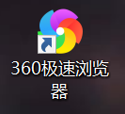 图1-4
如图1-5所示，360浏览器调整极速模式的方式如下：
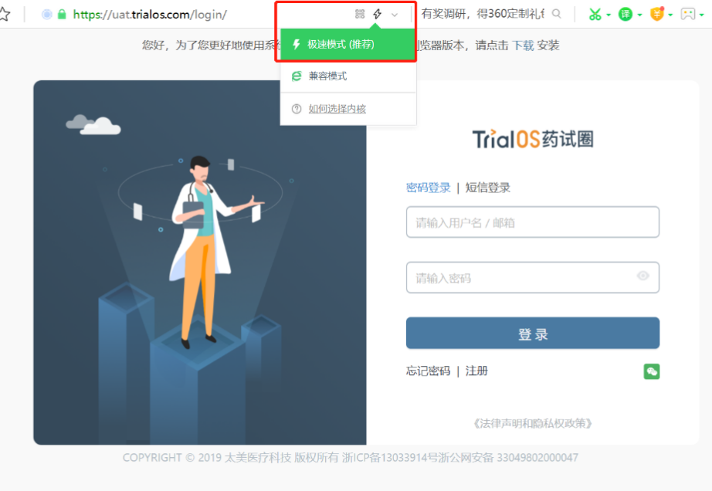
图1-5

2.系统登录

2.1系统登录
如图2-1-1所示，在登录页面，输入用户名和密码，点击【登录】进入系统。
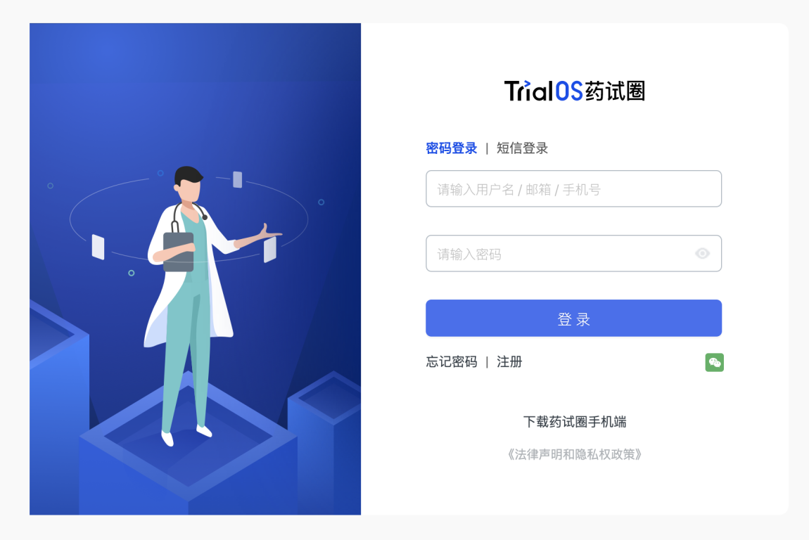
图2-1-1

2.2忘记密码
如图2-2-1所示，在登录页面点击【忘记密码】会出现重置密码的方式，选择通过邮箱方式找回，输入邮箱，发送验证邮件；选择手机号重置，输入手机号码，获取验证码。
图2-2-1
如图2-2-2所示，收到重置密码的邮件后，点击【请点击链接完成重置密码链接地址】进入密码重置页面。
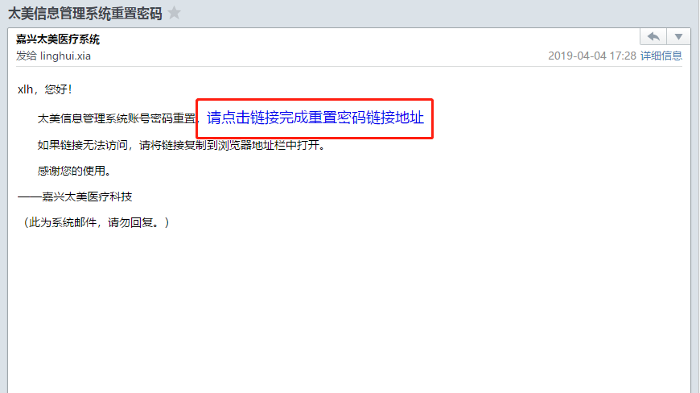
图2-2-2
如图2-2-3所示，重置密码后，点击【去登录】登录系统。
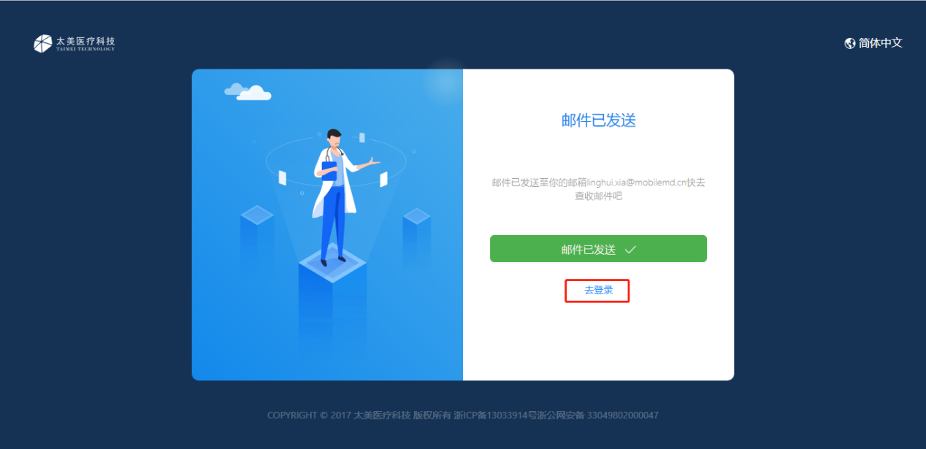
图2-2-3

3.试验申请
如图3-1所示，进入系统后，点击【试验申请进度】-【发起新的试验申请】，进行试验申请
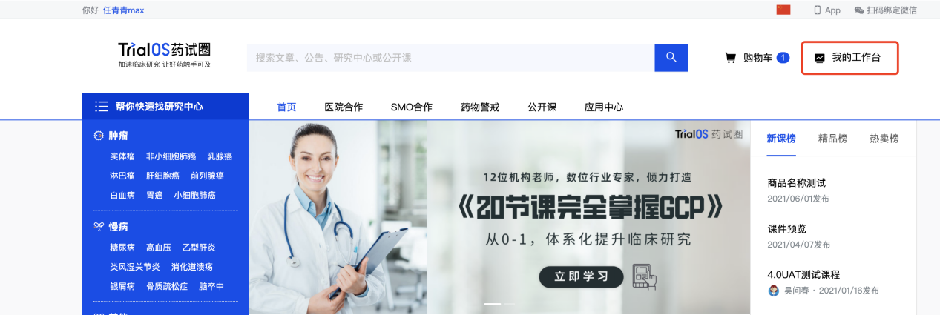
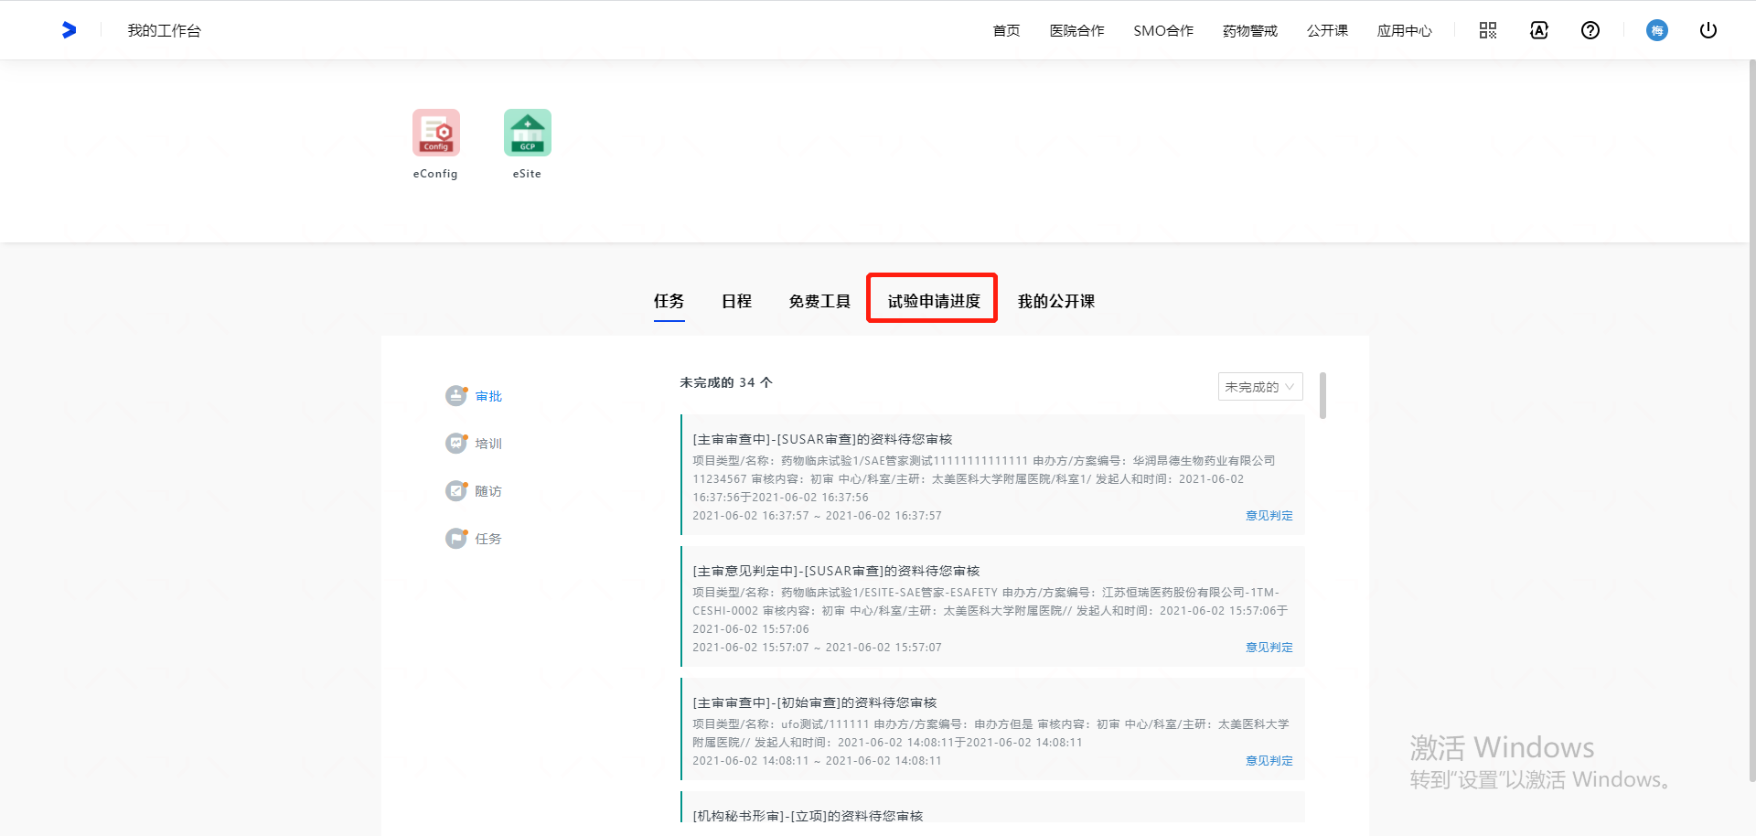
图3-1
如图3-2所示，在关键词处搜索中心名称，并点击【试验申请】
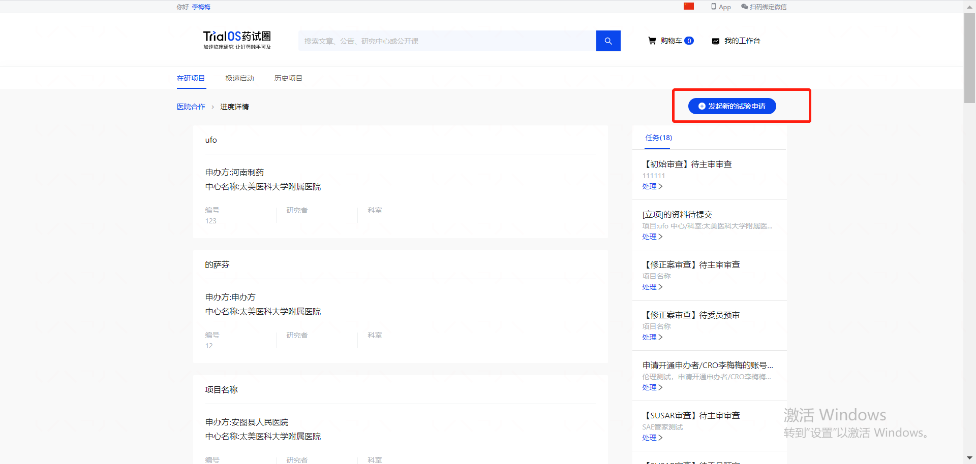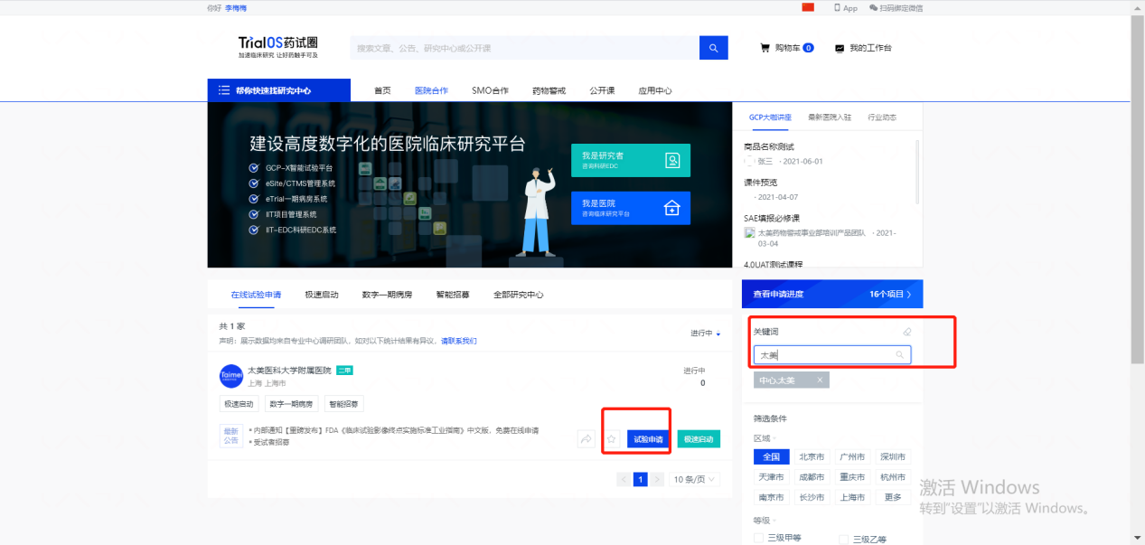
图3-2
如图3-3所示，进入试验申请填写界面，阅读安全声明，阅读结束后（下拉到最后）点击【同意，并继续操作】进入项目信息页面，选择项目类型，填写申请表。
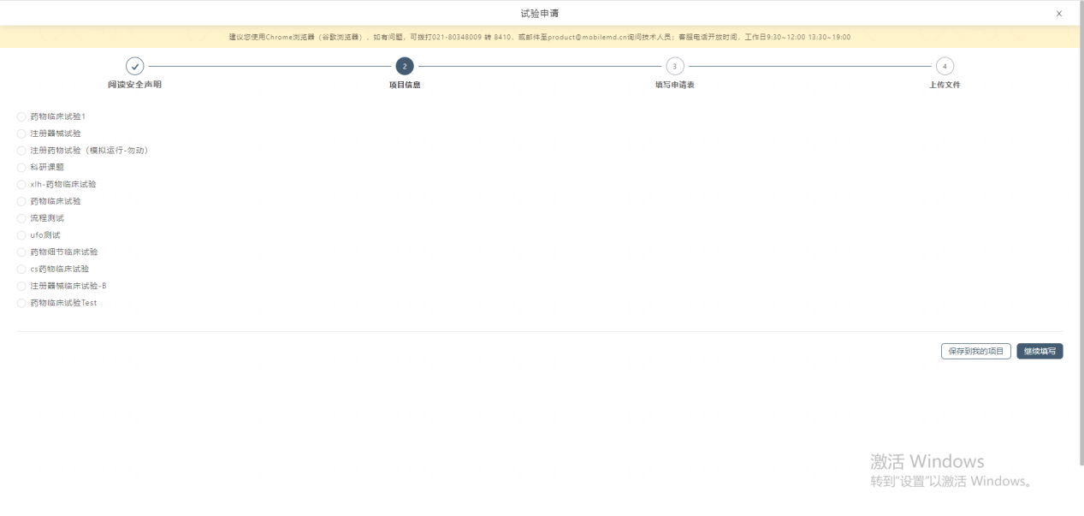
图3-3
如图3-4所示，在项目信息页面，根据选的项目类型，填写项目信息；包括申办方的试验方案编号、企业名称等信息；填写完成后点击【继续填写】进入下一步填写申请表，点击【保存到我的项目】可先暂存项目，暂存的项目可在申请进度页面查看；
- 填写试验方案编号后，才可选择申办者和CRO等信息
- 当申办者或CRO检索不到时，系统会出现提示，点击“此处”可新增一个企业信息
- 如果输入方案编号、申办方后，自动先出项目名称，则意味着该项目已在本平台其他中心登记过
- 系统自动带出的项目名称如果有误，可自行修改名称
- 如有其他填写疑问，可拨打页面上给出的客服电话，或邮件给客服邮箱
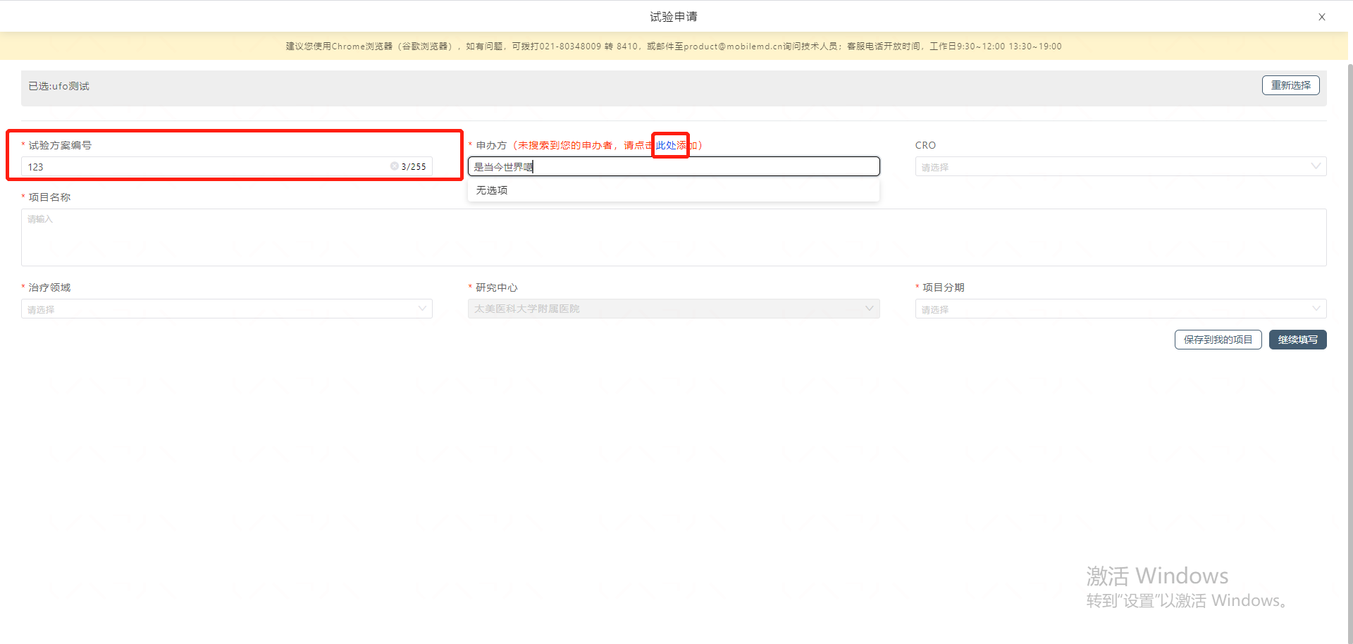
图3-4
如图3-5所示，填写机构的项目申请表，填写完成后（下拉到最后），点击【下一步】上传文件；
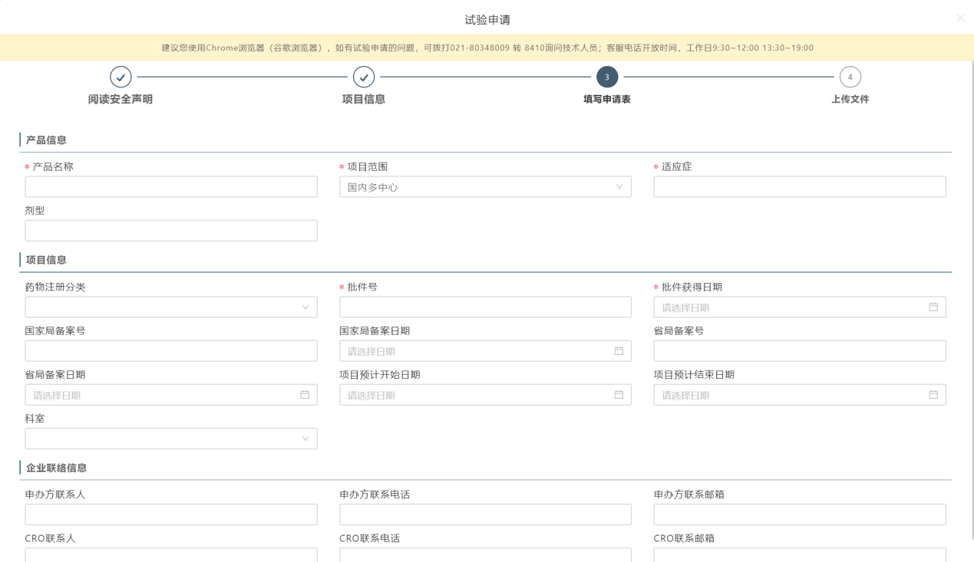
图3-5
如图3-6所示，上传立项需提供的文件
- 根据文件要求上传文件，如果机构提供文件模板，请下载文件模板，在模板中填写内容后上传；
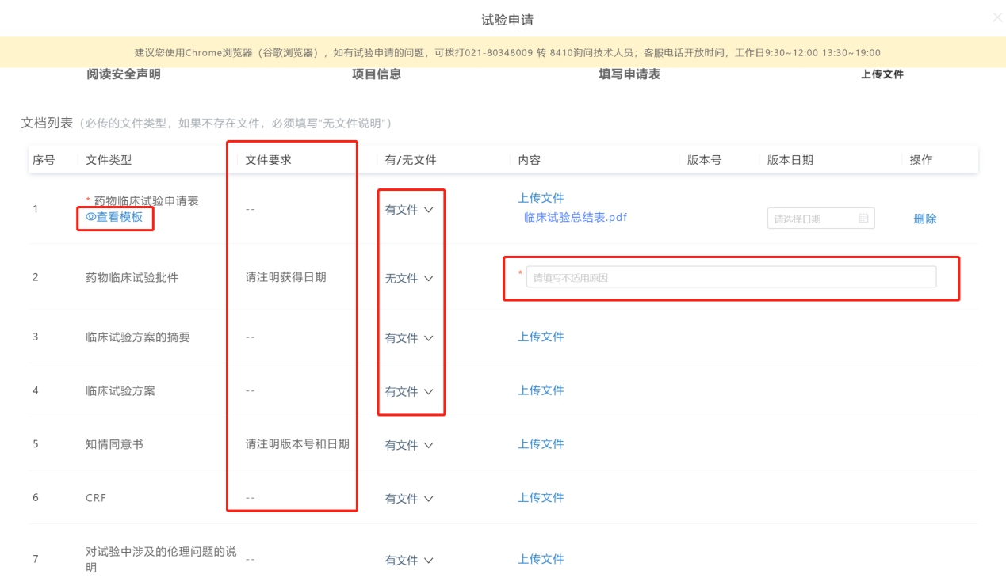图3-6
- 如果文件类型下无对应文件上传可由【有文件】切换为【无文件】并填写未上传原因，如图3-7所示；
- 提交前请查看页面最后的整体要求，根据要求完成试验申请；
- 确认完成上传后，点击页面右下方的【立即提交】验证账号密码（系统登录密码）将项目提交至机构等待审核。
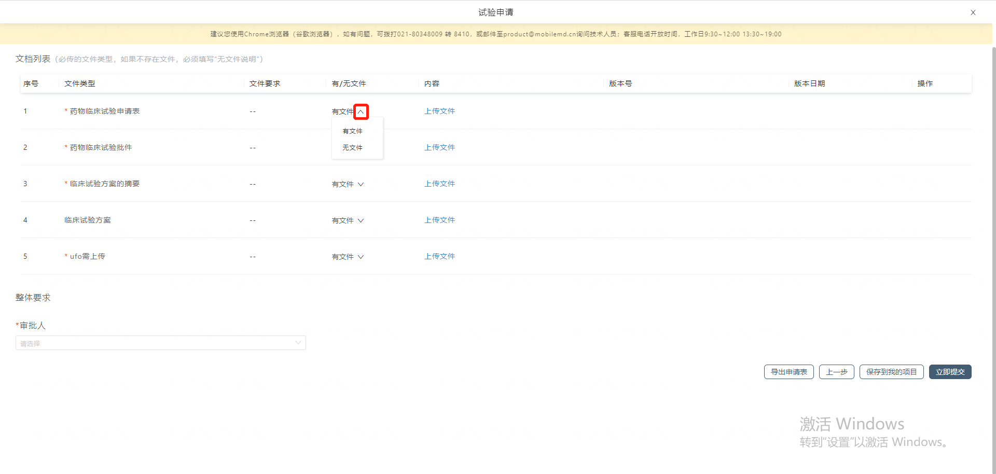图3-7

查看、修改项目基本信息
如图4-1所示，登录系统，点击试验申请进度，可查看已经申请的试验申请项目，进入进度
详情。
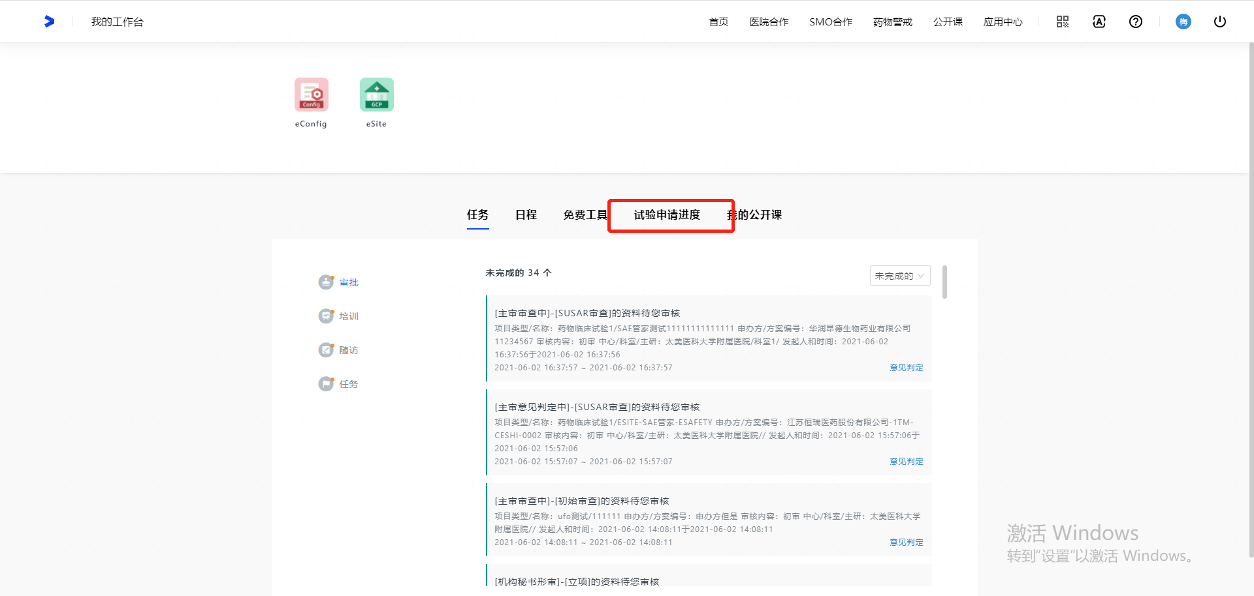
图4-1
如图4-2所示，选择需要操作的项目，点击进入项目首页。
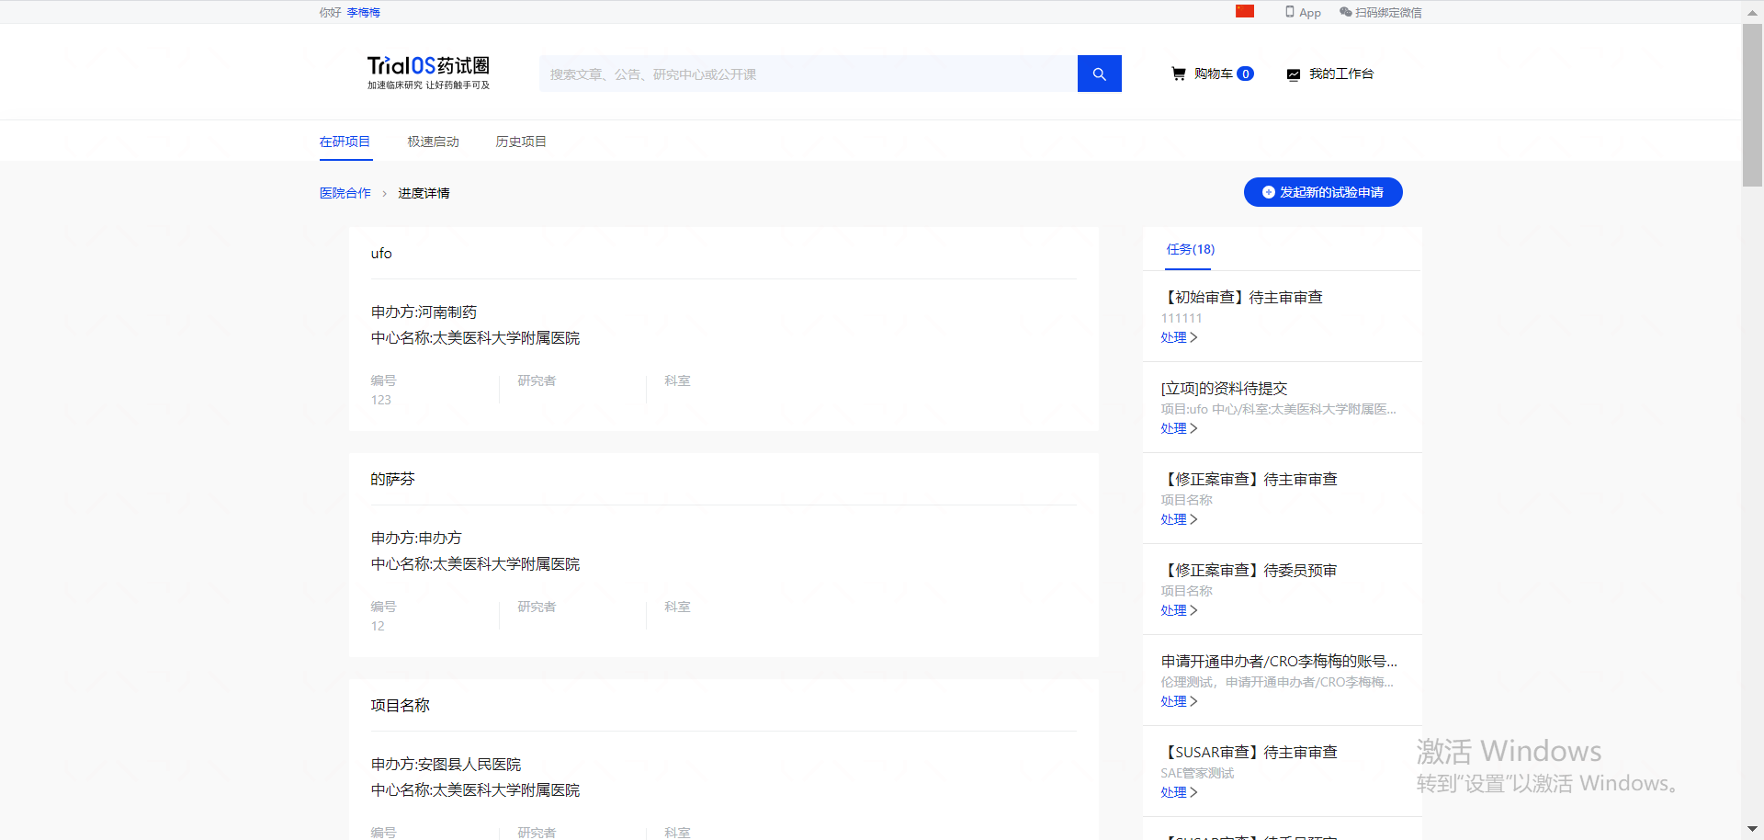
图4-2
如图4-3所示，点击已提交的项目卡片进入项目详情页，点击【更多信息】可查看项目信息；
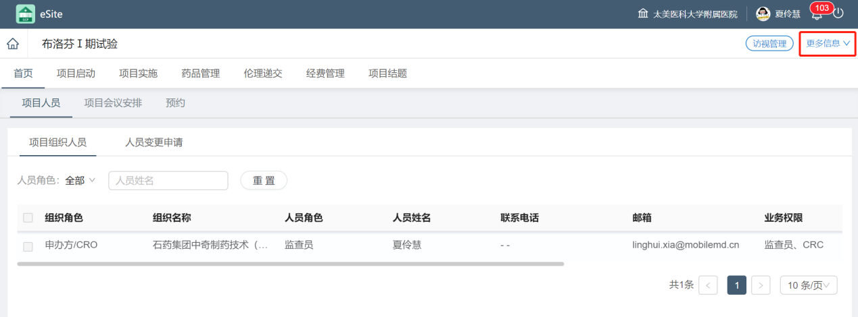
图4-3
如图4-4所示，展开项目信息后，点击【更多】可查看完整的项目信息，点击【编辑】可修改项目信息，修改后的项目信息与机构同步，点击【收起】可收起项目信息；
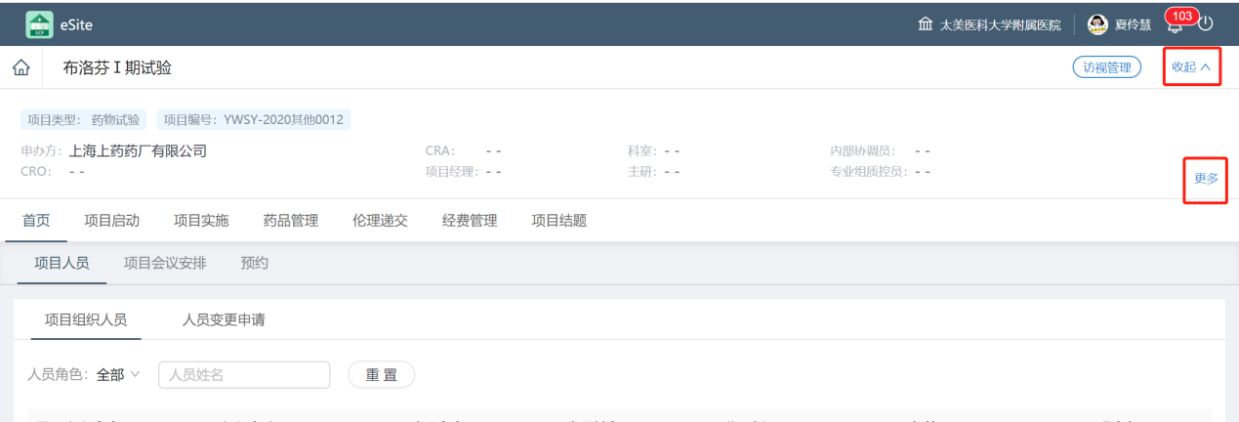
图4-4
如图4-5所示，点击右上角的小铃铛可查看项目相关的提醒、通知，如付款提醒、申请被驳回等，点击可查看详情；
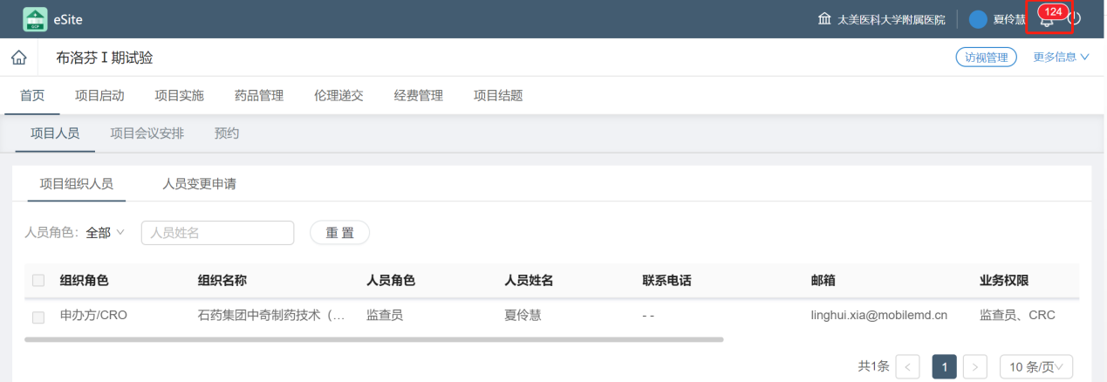
图4-5

5.项目人员

5.1项目组织人员
如图5-1-1-1所示，在项目详情页，【首页】→【项目人员】→【项目组织人员】，显示本项目下的人员列表，如果要修改人员权限，请联系机构老师；
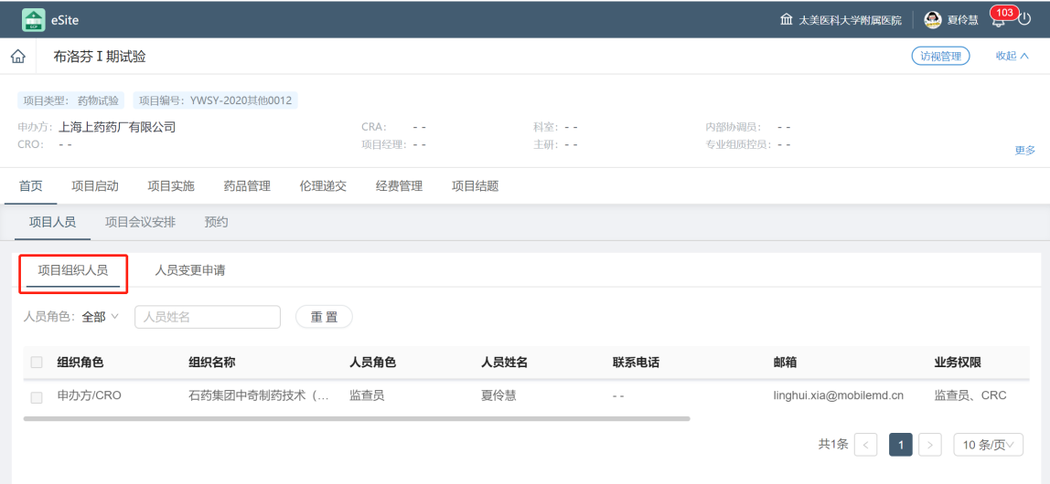
图5-1-1-1

5.2人员变更申请
如图5-1-2-1所示，【首页】→【项目人员】→【人员变更申请】，显示申办方发起的人员变更申请，如申请新的CRA/CRC权限，可在人员变更申请页，由已有项目权限的人员，点击【新增】输入人员信息，选择业务权限提交申请；
机构审核通过后，新人员使用邮箱注册的账号登录系统，在申请进度页面即可查看到新项目。
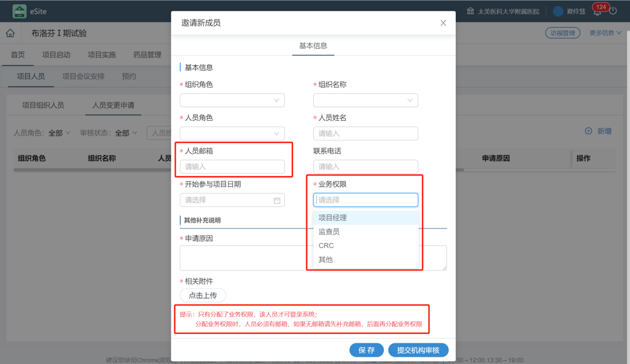
图5-1-2-1

6.预约
如图5-3-1所示，【首页】→【预约】，显示预约日历，选择某一天可查看当日的医院资源被预约情况；
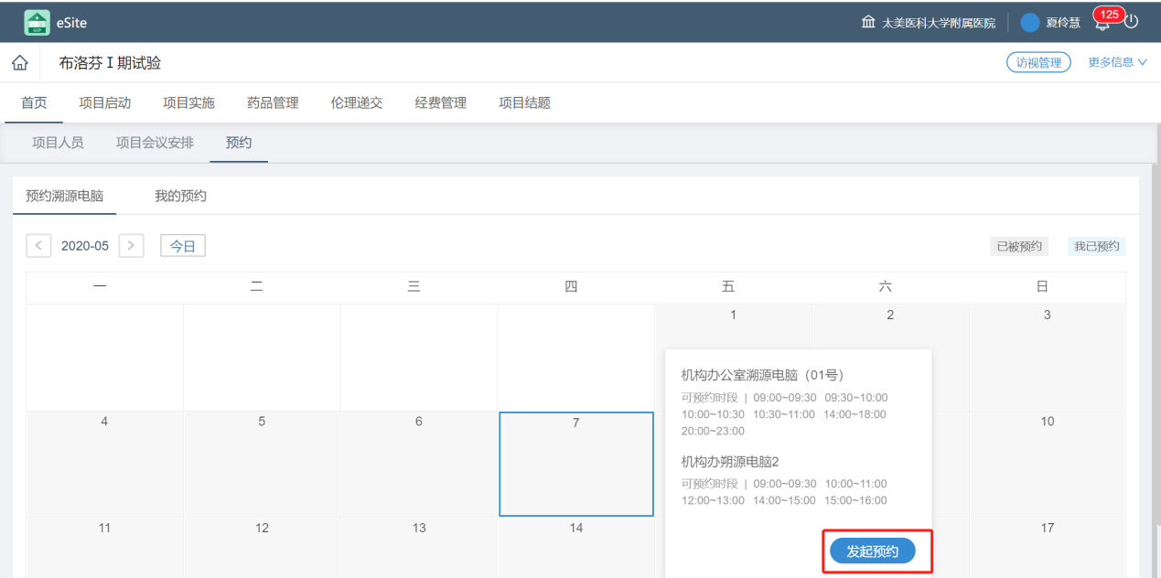
图5-3-1
点击【发起预约】，填写联系方式、选择预约的时间段，提交预约申请。
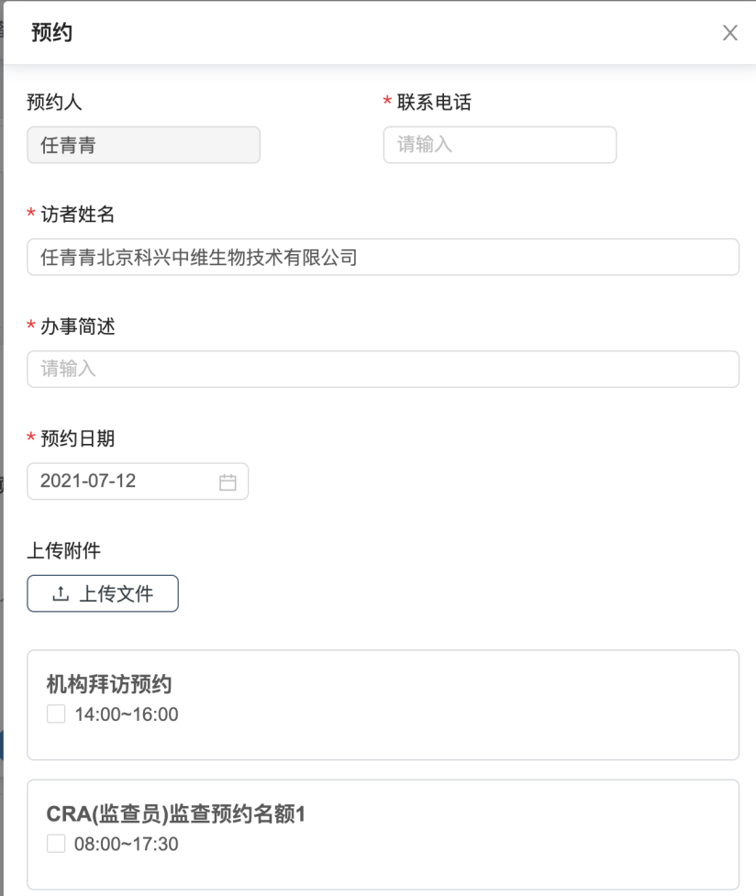
已申请的预约，可在“我的预约”中查看机构审核进度，也可取消已预约的事项。
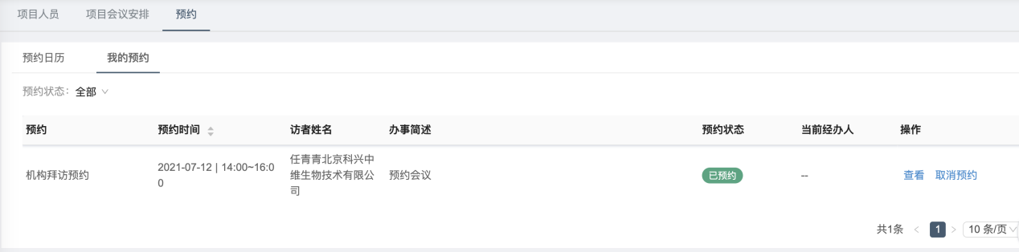

7.项目启动
如图6-1所示，显示项目启动阶段，需完成的事件列表，点击【查看】可进入详情页面，如果还未提交、还未完成的，可编辑，如果提交后机构还未审核可撤回，如果被驳回可编辑后重新提交；
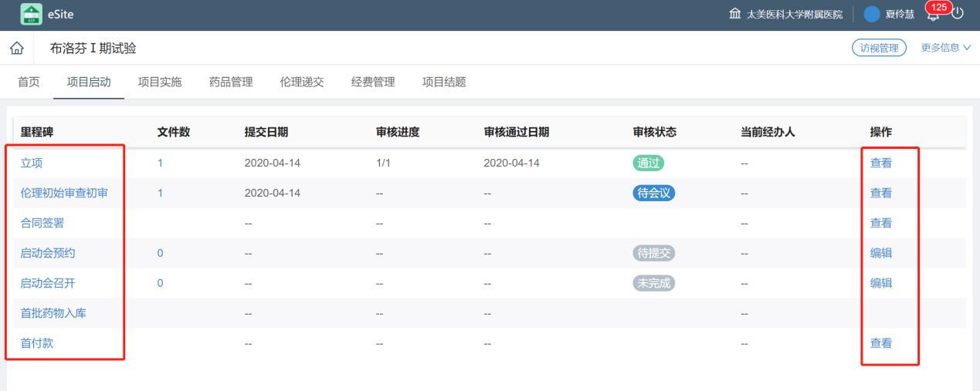
图6-1
如图6-2所示，编辑某个里程碑时，需要填写表单、上传文件，需要机构审核的则有提交按键；
- 根据文件要求上传文件，如果机构提供了文件模板，请下载文件模板，在模板中填写内容后上传；
- 如果文件类型下无对应的文件，上传时可点击【新文件】，然后选择【不适用】并填写未上传原因；
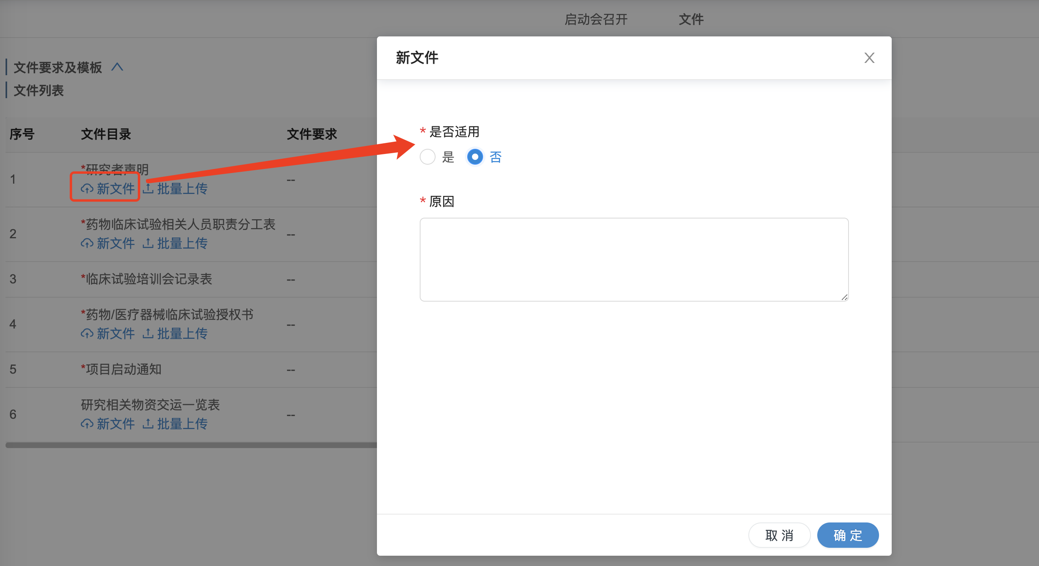
- 如果文件的版本日期不精确到具体的日期，请勾选【版本日期只有年月】
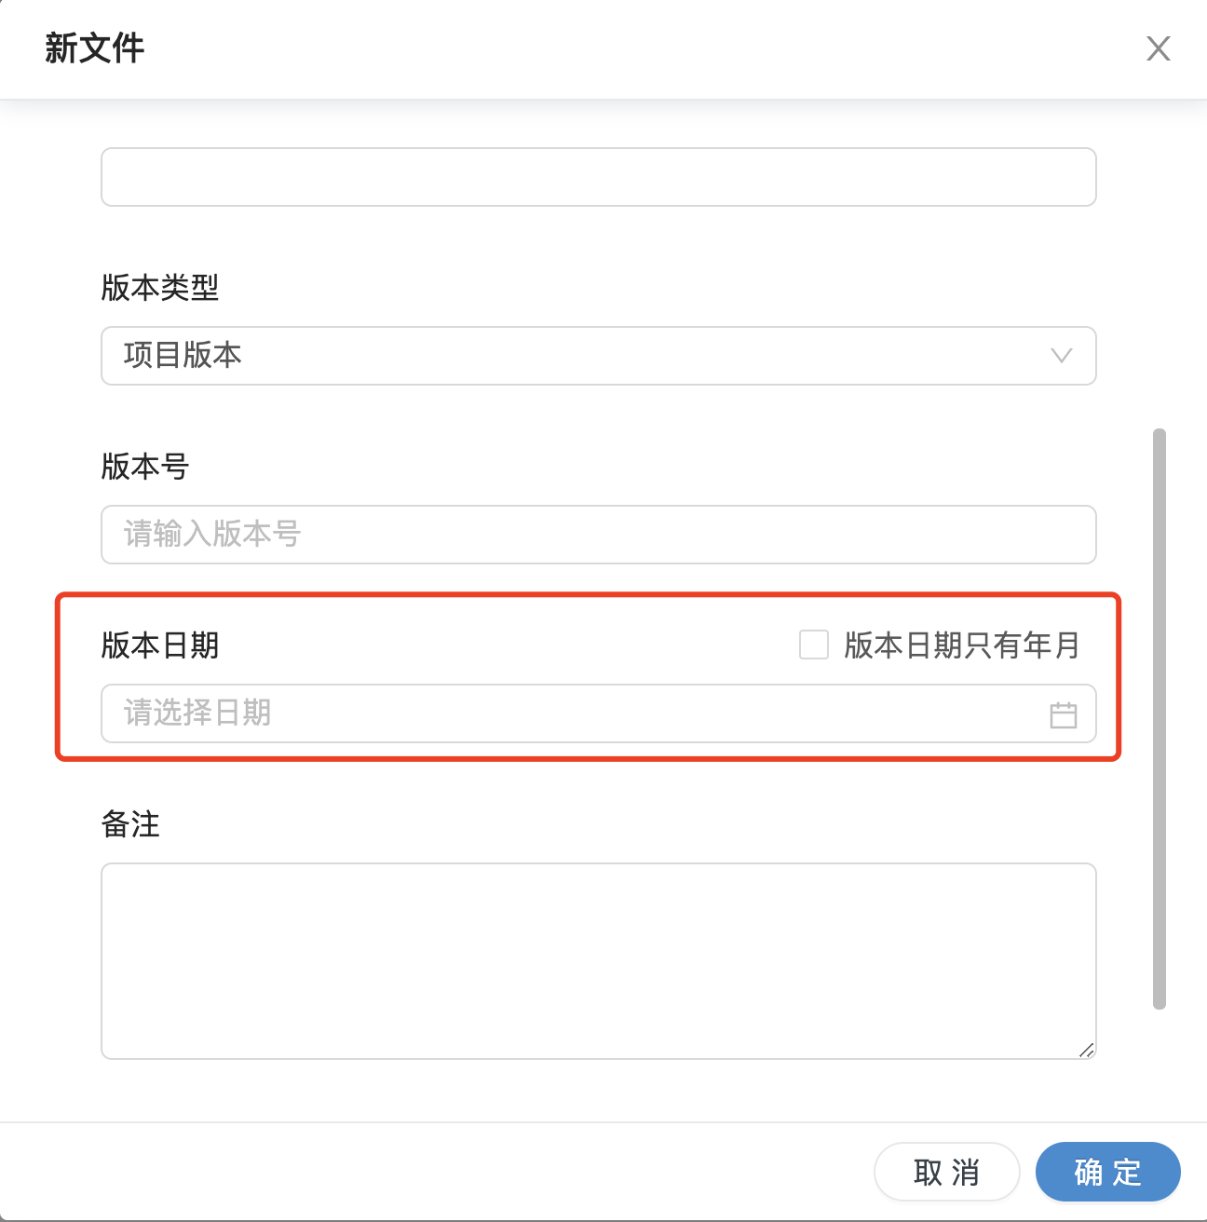
- 提交前请查看页面最后的整体要求，根据要求自查；

8.处理被驳回的项目材料
如果立项、伦理、实施过程中的申请被驳回，点击事件后的【编辑】按键，进入修改页面。
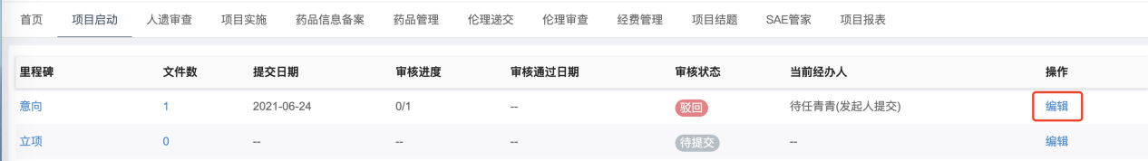
修改申请时，可查看审核人对文件的批注、给的审核意见。
- PDF、图片文件，可点击文件前的批注数量，查看批注内容；
- 如果是word文件，还可能有在线编辑痕迹；点击文件名称可查看内容以及机构在线修改的痕迹；
- 如果文件需要修改，请点击单个文件的【修改】，更换为修改后的文件；
- 误传不需要的文件，则可点击【删除】
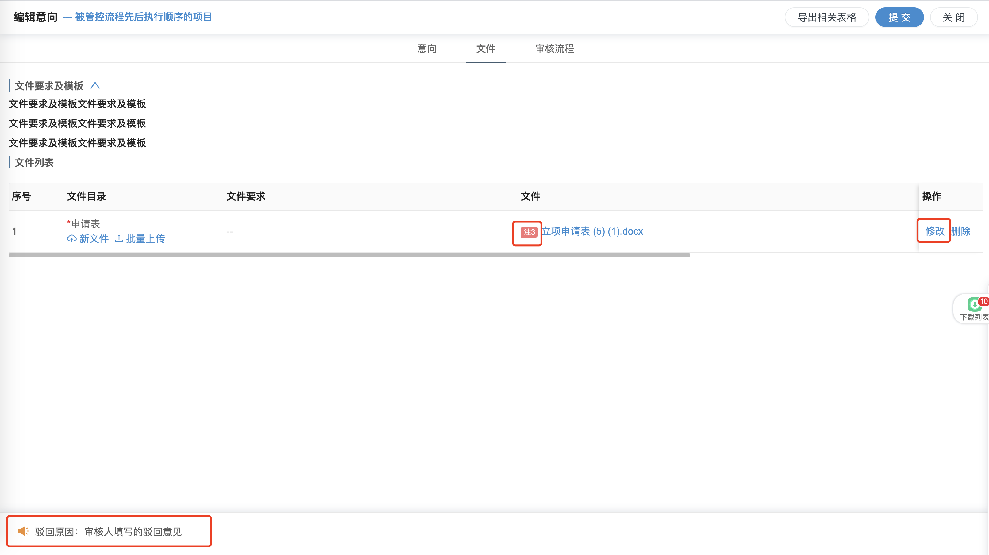
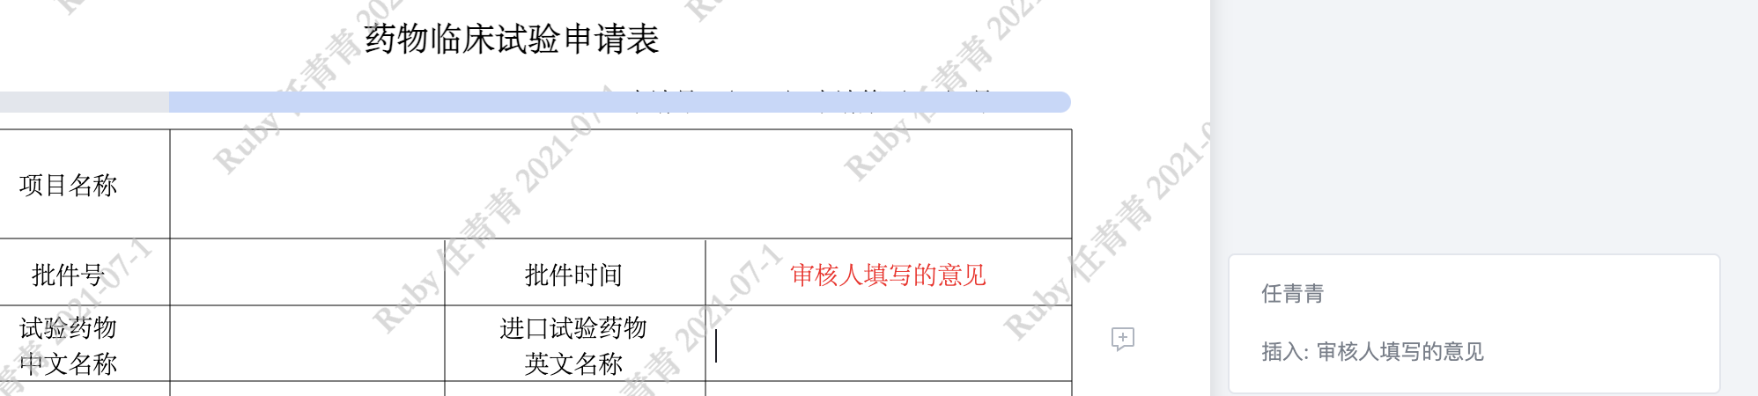

受试者

9.1受试者随访
如图7-1-1所示，在【受试者随访】下可查看受试者列表，在项目人员下拥有CRC、研究者、主研权限的人员，则可新增、修改受试者信息；
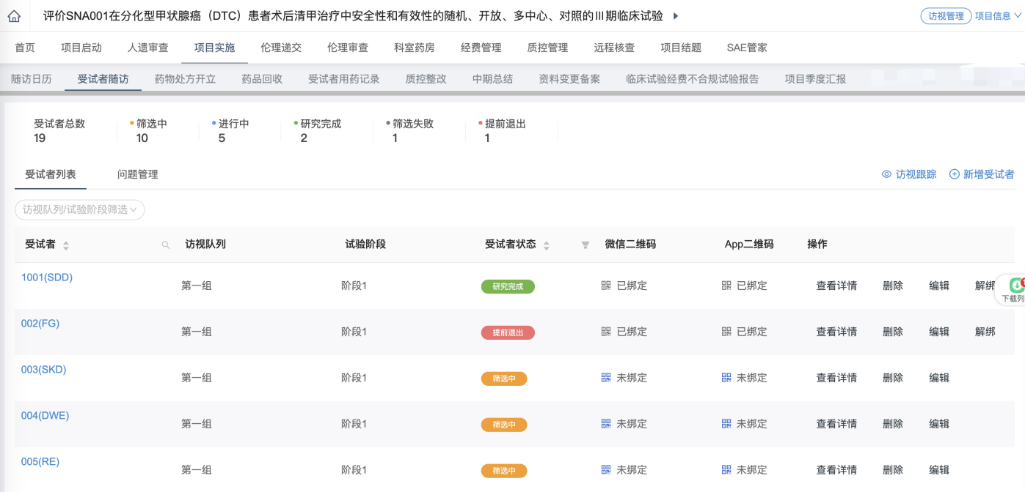
图7-1-1
新增受试者：维护受试者信息和状态
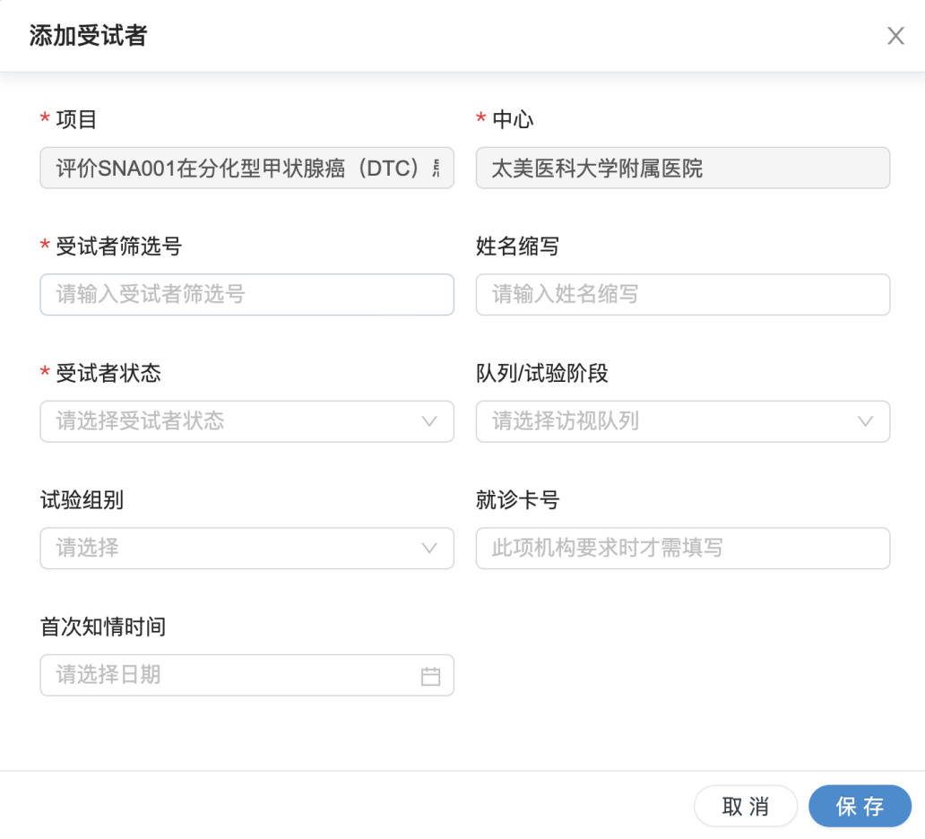

如图7-1-2所示，在受试者列表页点击访视跟踪，查看受试者的访视、录入访视情况；
CRC点击某个具体访视，可录入访视的完成进度。
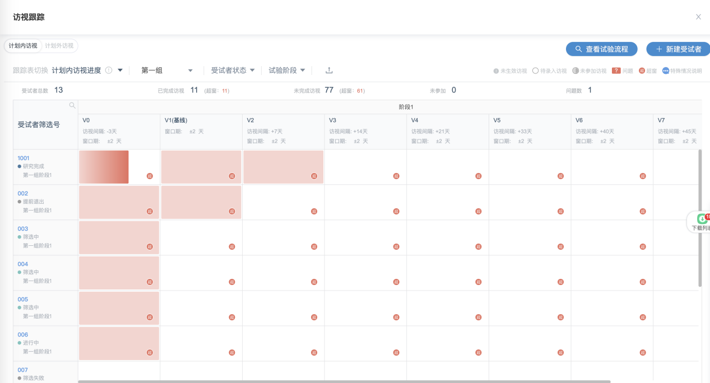
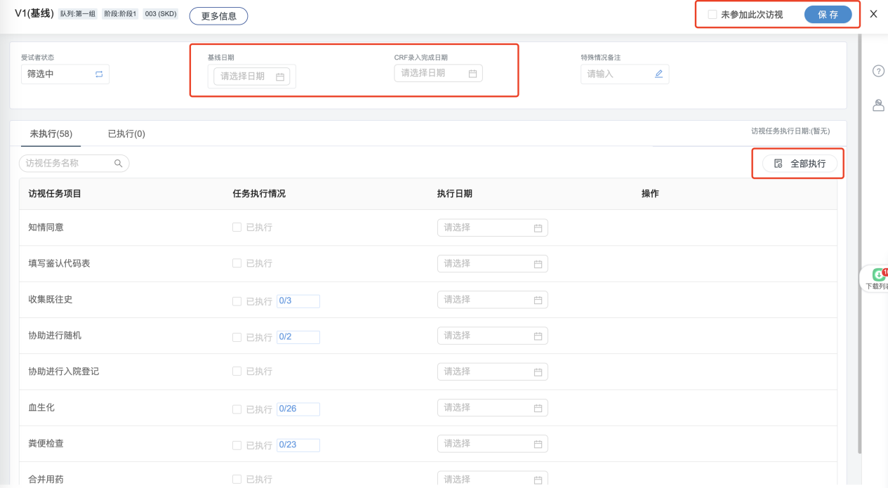
图7-1-2

9.2访视管理【CRA、PM】
如图7-2-1所示，点击【访视管理】可进行项目的访视配置（项目组织人员下拥有CRA权限的可配置、拥有项目经理权限的人员可发布生效随访方案），配置方法见专用的手册。
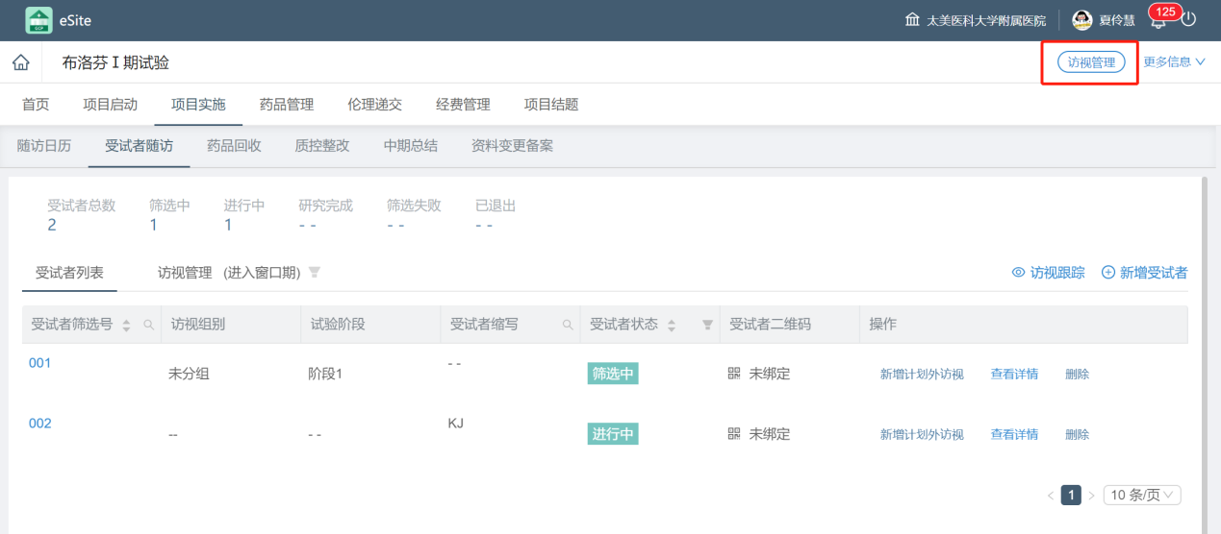
图7-2-1

9.3随访日历
如图7-3-1所示，【项目实施】→【随访日历】，根据受试者的计划访视日期，显示出每日即将来随访的受试者，CRC、PI可对即将来随访的受试者进行访视排期。
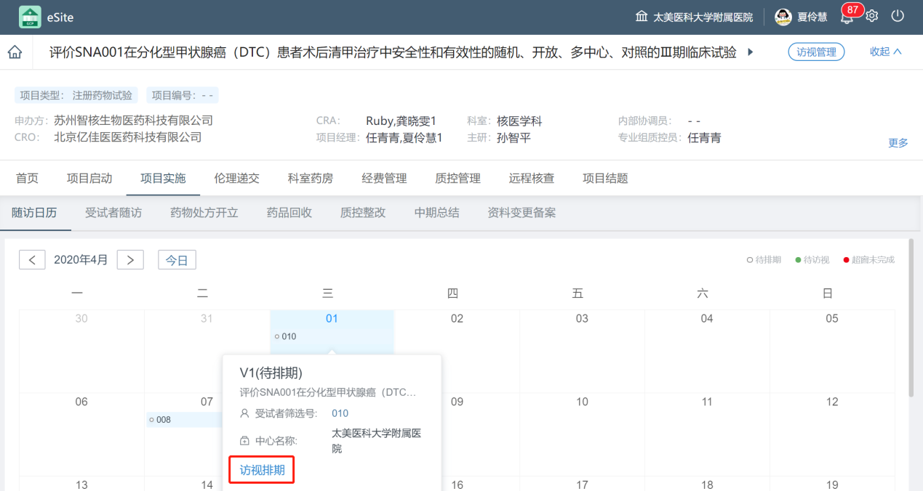
图7-3-1

药品相关

10.1药品启动管理
如图4-1-1-1所示，【药品信息备案】-【药品启动管理】，可设置项目药品的管理归属、包装规格。
点击【启动】进入设置页面，已启动的项目可【撤销】重新设置管理归属；
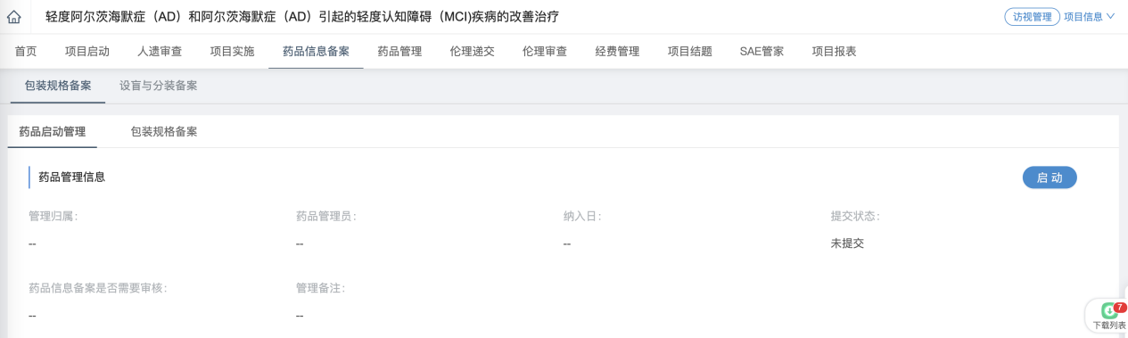
图4-1-1-1
如图4-1-1-2所示，在启动设置页面
- 管理归属：即设置该项目在哪里发放药品，可选择中心药房（由中心药房的药物管理员统一发药）、研究者管理（项目有药品管理员，由项目组在科室发药）
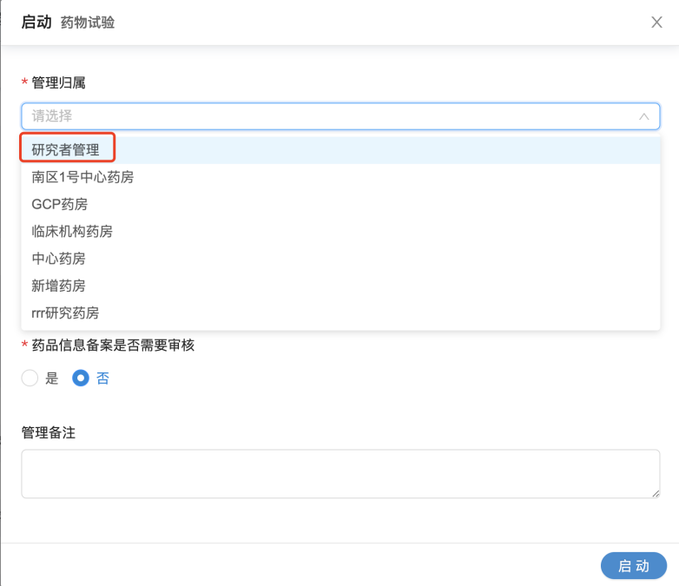

- 药品管理员：设置该项目的专属药物管理员，如果没有专属人员，设置全部人员即可；药品管理员可收到该项目的发药等任务提醒。
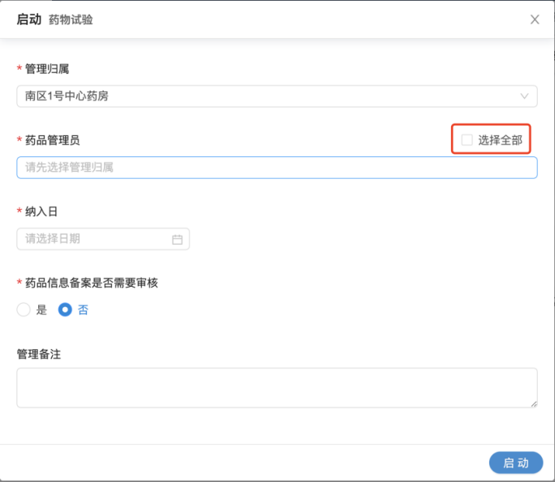
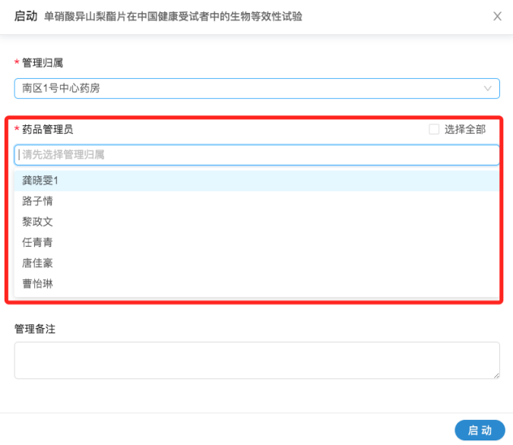
图4-1-1-2

- 纳入日：填写该项目开始进行药品管理的日期。
- 药品信息备案是否需要审核：该项目的涉及到的药品、以及药品包装规则的信息填写，如果是申办方CRA填写的，填写后是否需要药品管理员审核，如果需要审核，请选择“是”。本设置对药品管理员自己修改包装规格信息不加以限制，即无论是否需要审核，管理员修改都立马生效。

10.2包装规格备案
如图4-1-2-1所示，【药品信息备案】-【包装规格备案】，点击新增药品，先填写药品基本信息，然后填写包装规格。
- 先选择单位，如图4-1-2-2，如果医院有常用单位，可在配置中添加，省去每个项目都要单独添加；
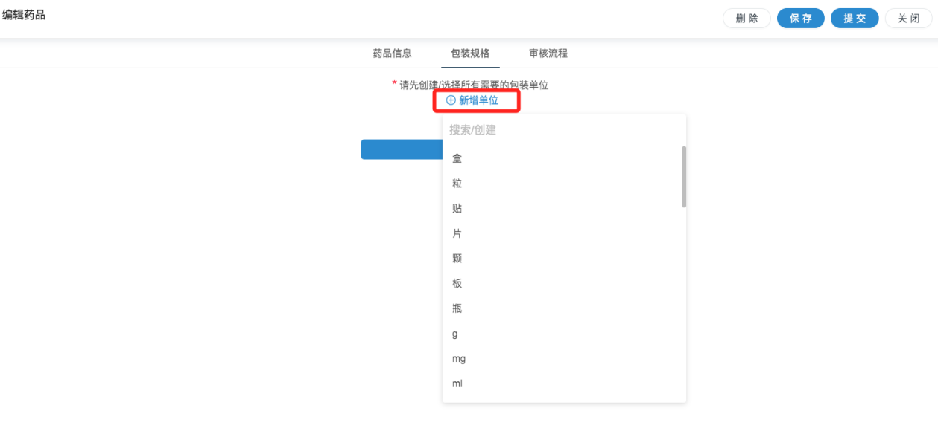
图4-1-2-2

如果输入关键字，未搜索到需要的单位，可点击【添加】新增一个，如图4-1-2-3
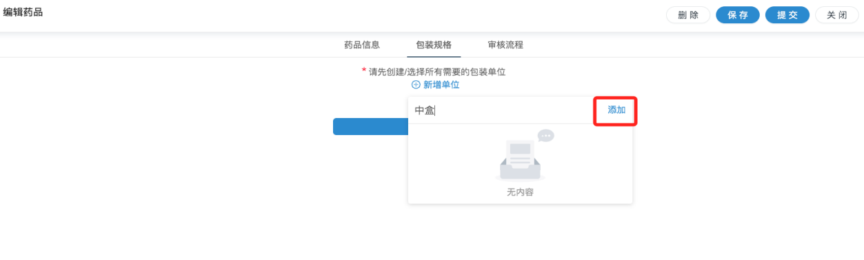
图4-1-2-3
选好全部需要的单位后，点击【下一步】，如图4-1-2-4
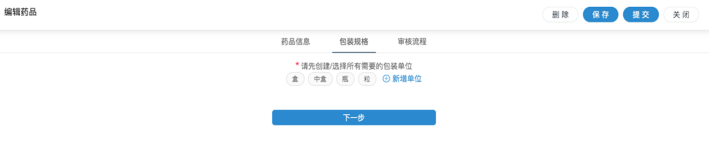
图4-1-2-4

如果药品的单位文字错误，需要修改，可鼠标移入单位名称上，选择【编辑该条】修改名称，修改名称后，仅对当前药品生效，如图4-1-2-5
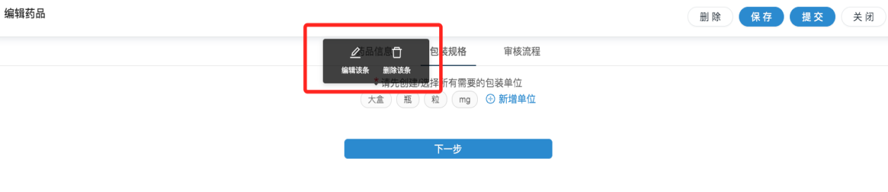
图4-1-2-5
进入下一步后，如果发现缺少单位，可点击【已选单位】重新添加，如图4-1-2-6
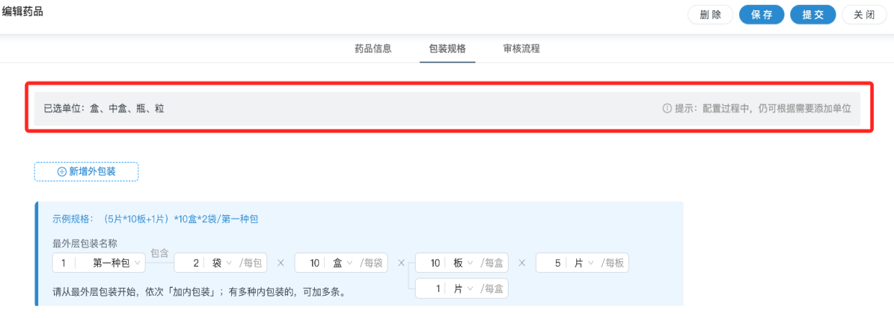
图4-1-2-6
- 点击【新增外包装】，选择最外层包装（即贴有药品编号的包装）的单位，如图4-1-2-7
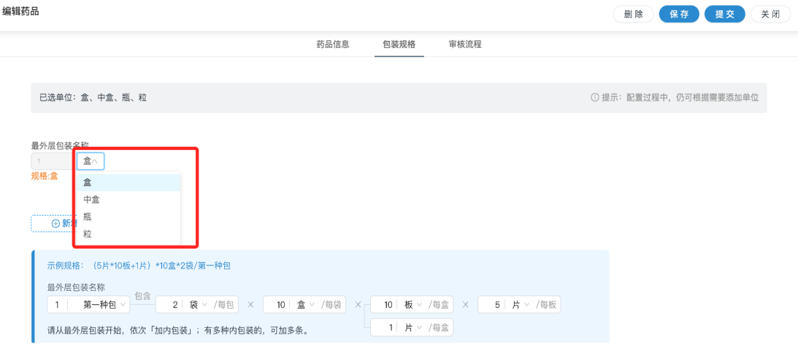
图4-1-2-7

- 鼠标移入已存在的包装上，点击【加内包装】，便可填写当前包装的内部包装及其内包装的数量，如图4-1-2-8
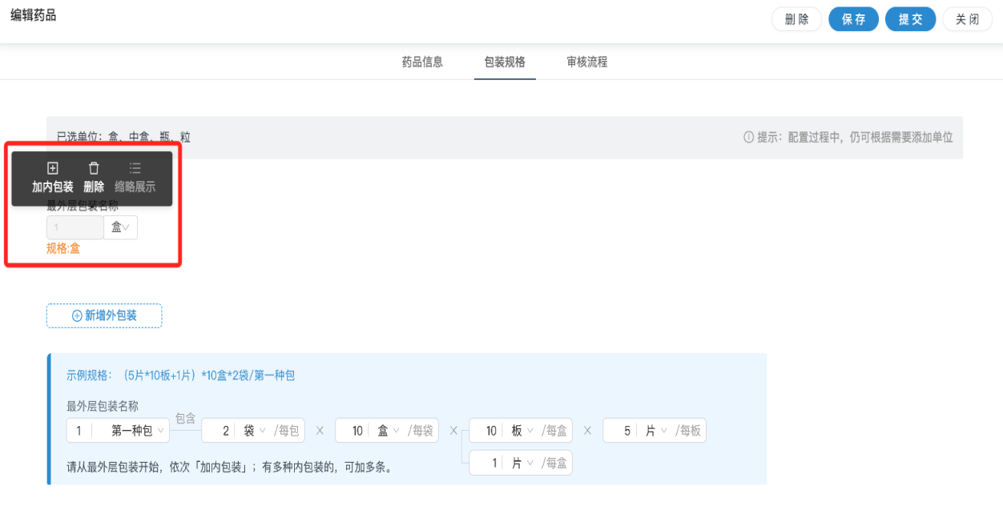
图4-1-2-8

已添加好内包装后，下方会自动显示规格的描述，请留意单位的顺序是否有误，如图4-1-2-9
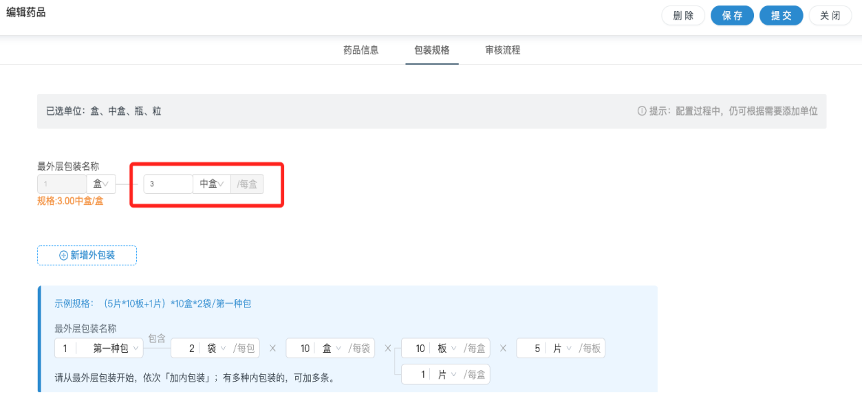
图4-1-2-9

- 如果一个外包装中，有多个规格的内包装，可鼠标移入上一层包装上，选择【加内包装】，可再增加一个内包装，如图4-1-2-10：
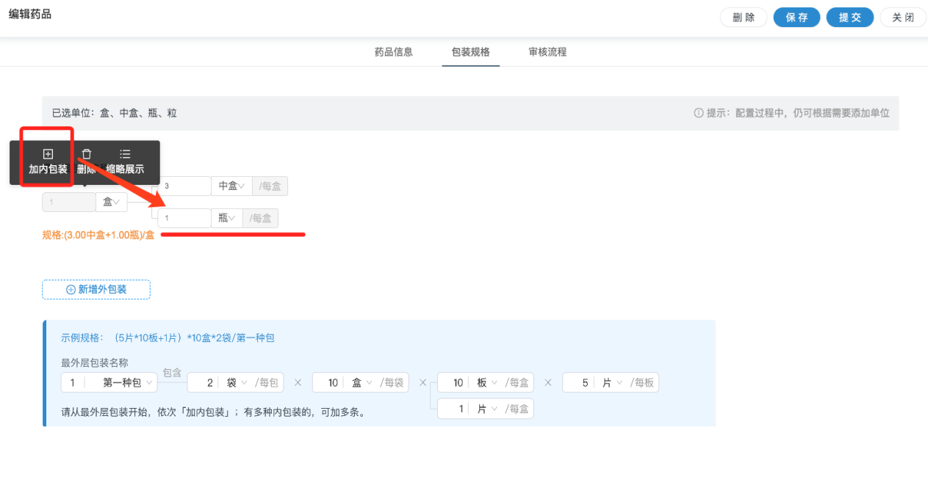
图4-1-2-10

- 删除某个单位，鼠标移入后，点【删除】，如图4-1-2-11
如果该包装有内包装，则需要选择是否删除内包装；无内包装的直接删除。
【仅删除该条】：删除后，原来的内包装不删除，直接挂靠被删除的包装的上一级
【删除该条及后续内包装】：删除当前包装及其后面的全部内包装
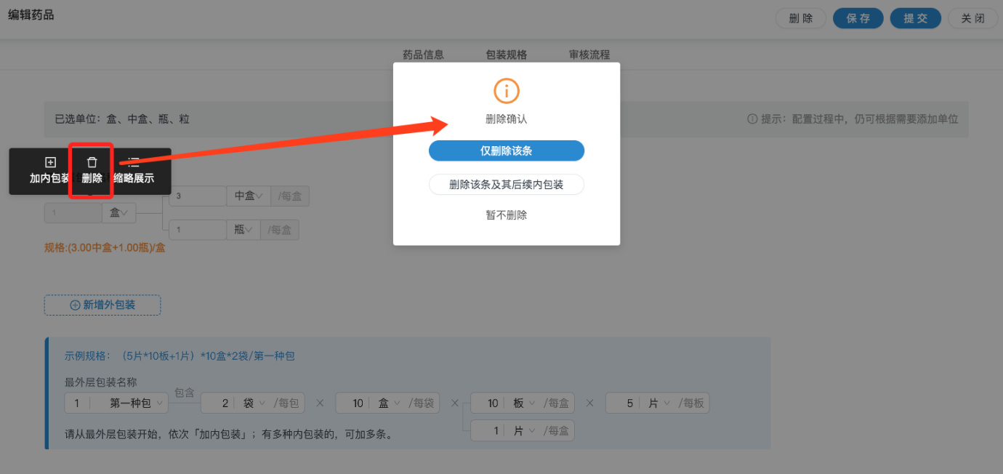
图4-1-2-11

- 如果药品某个包装规格已入库了，则不可删除和修改，如图4-1-2-12
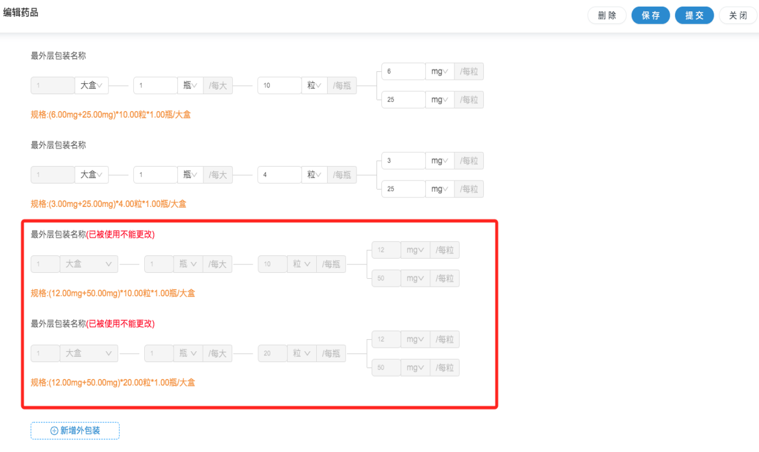
图4-1-2-12

- 如果药品有多个最外层包装，如项目的同一个药品，同时有2种包装，外包装都是盒，但是每盒里面的药品是完全不一样的，则可点【添加外包装】添加多个，如图4-1-2-13
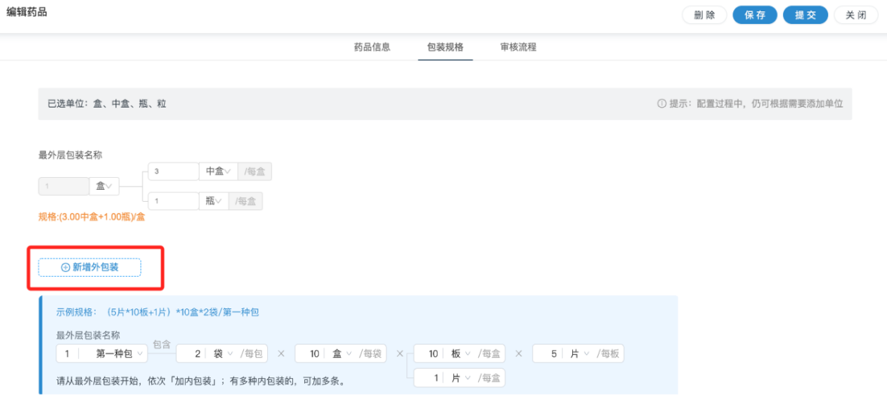
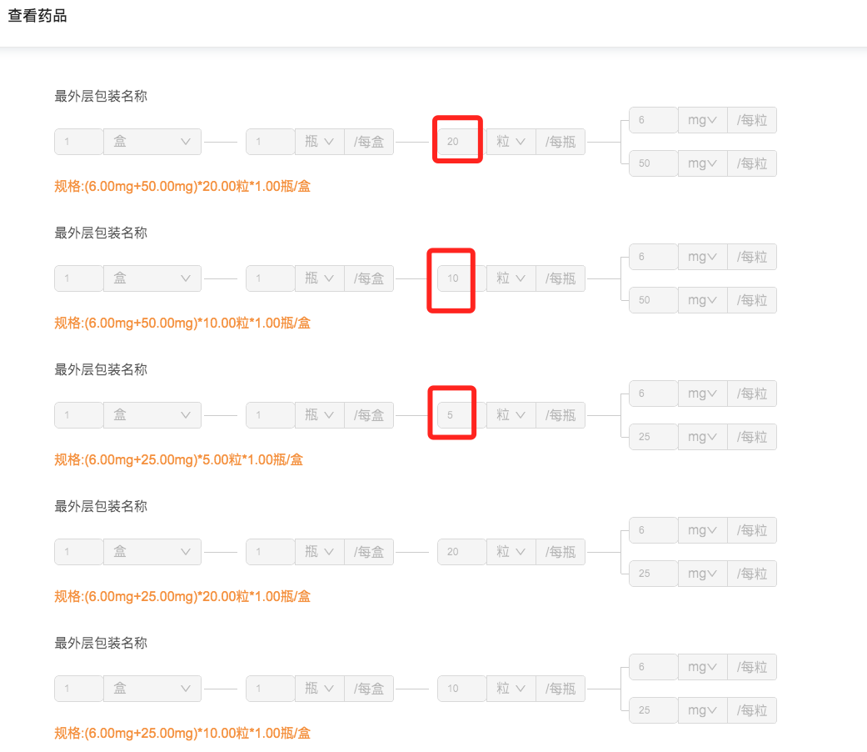
图4-1-2-13

- 提交已设置好的规格：如果药品无需审核，只有【保存】按键，保存后即为“已备案”药品，便可投入使用。如果该项目的药品是需要审核的，申办方填写好信息后，需要提交审核，即点【提交】，如图4-1-2-14：
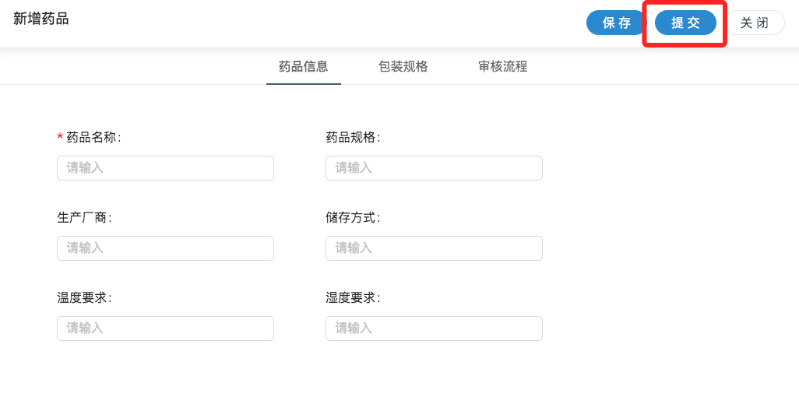
图4-1-2-14
- 已经填写，还未提交的药品，可批量选择后，一起【批量提交】
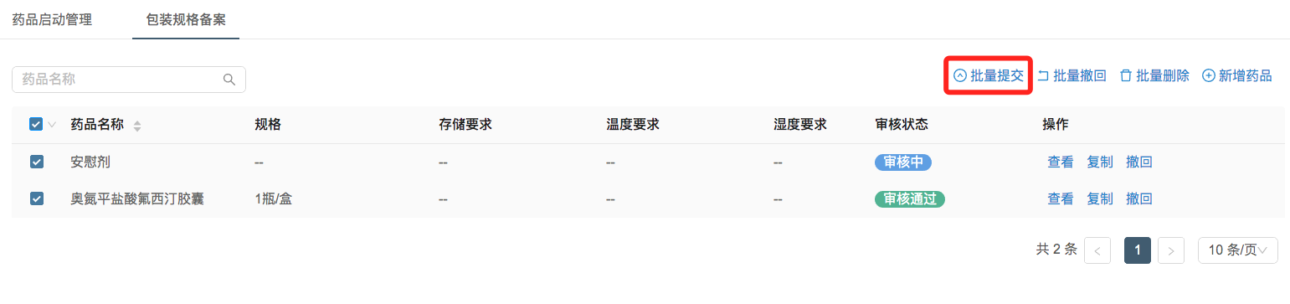
图2-2

- 撤回：已提交待审核的，如果发现错误，可撤回修改；已审核通过的，但是仍然需要修改，也可撤回修改；
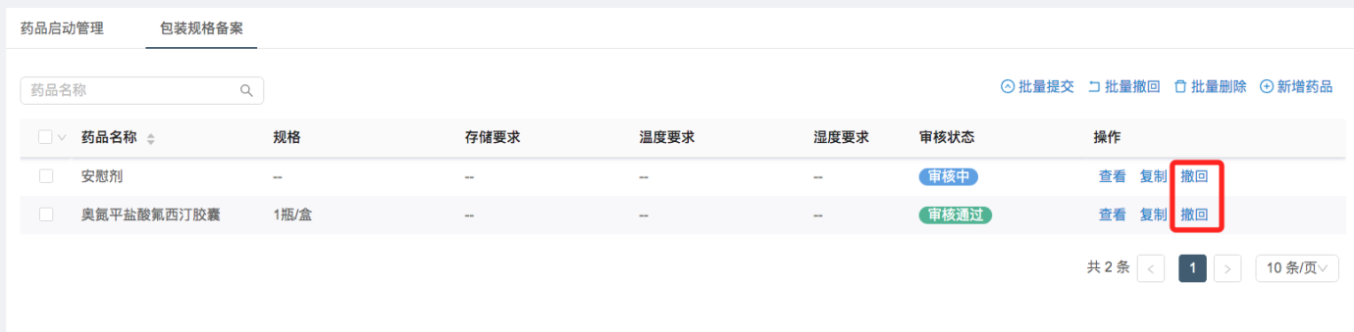
图2-3
- 批量撤回：选择多个药品，一起撤回
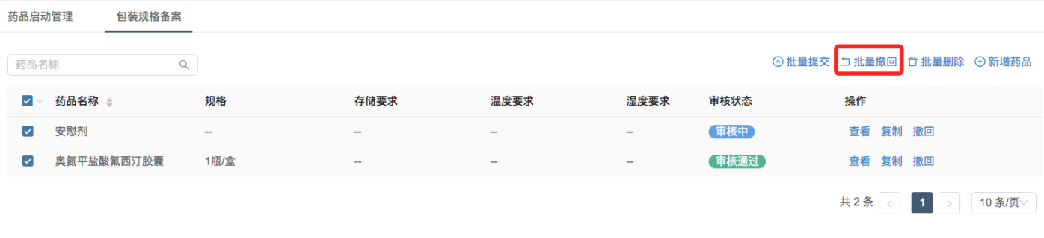

10.3设盲与分装备案
如果本项目的药品，运输过来是非盲的，在中心进行设盲包装，发放的时候是盲态的，则需要使用设盲和分装功能，故而需要先设置设盲包装。

10.3.1设盲包装备案
点击【新增包装】，可添加一种包装；
点击【复制】，则复制当前内容，可通过【编辑】修改复制后的内容；
在包装还未被使用的时候，可【删除】
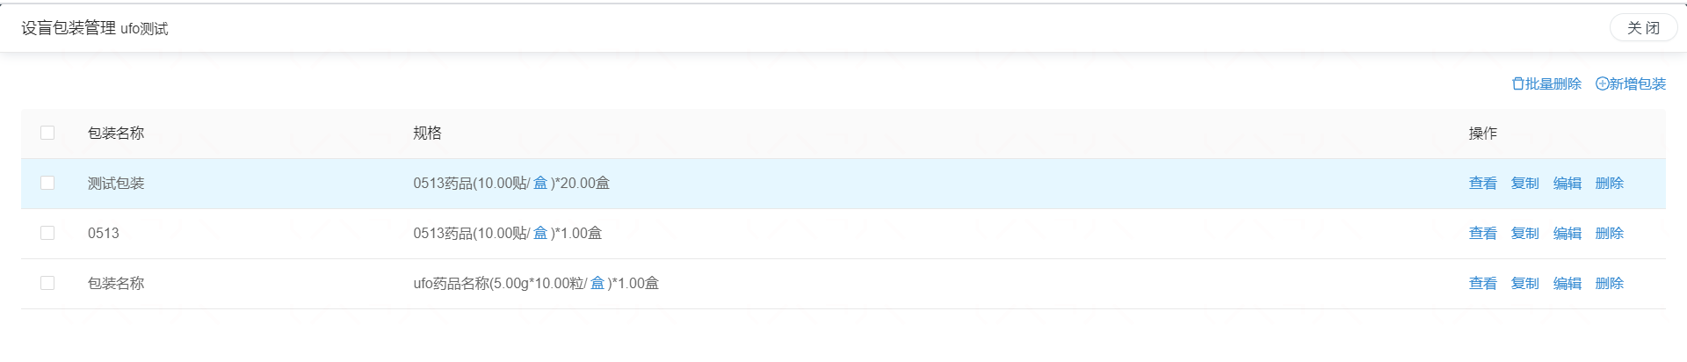
图4-1-3-1-2

新增一个包装时，输入包装名称，然后选择本盲态包装中，真实要放置哪些药品、药品的规格及其放置的数量。
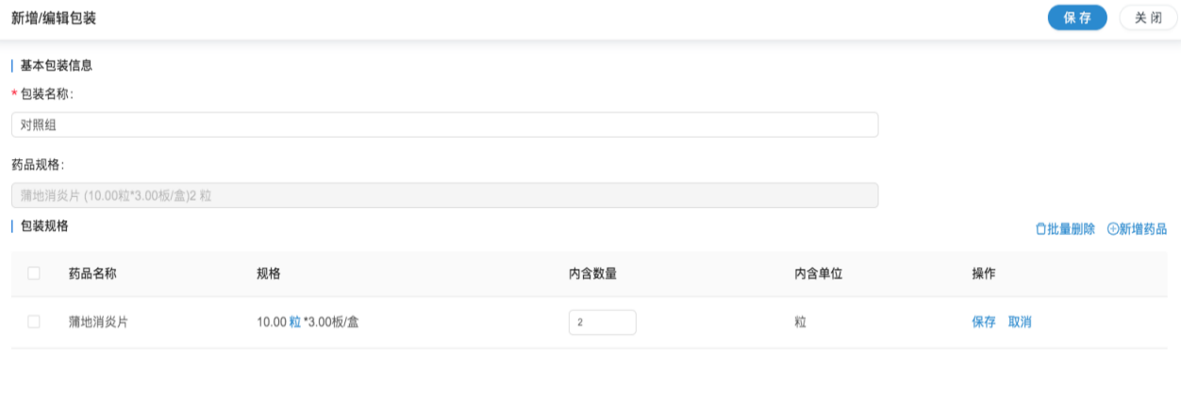
图4-1-3-1-3

如图4-1-3-1-4所示新增一个包装时，选择药品时，需要选择药品的合适单位
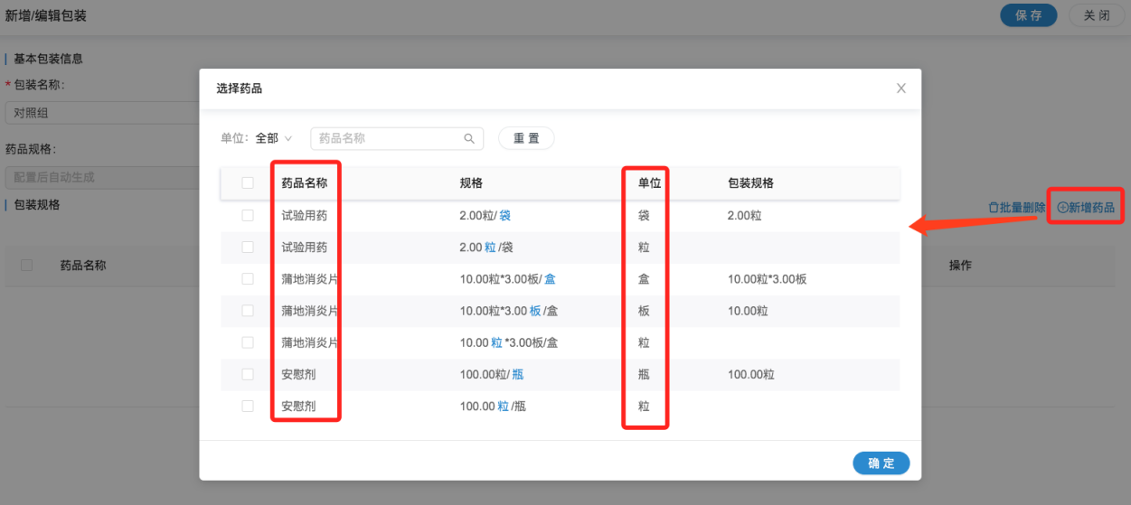
图4-1-3-1-4

10.3.2分装规则备案
定义在医院重新包装后，新的药品编号信息。
- 点击【新增规则】可添加一个分装后的药品编号；
- 也可点击【导入规则】在线编辑excel，批量新增规则；
- 点击【打印随机表】可下载列表内容；
- 点击【批量删除】可删除已选中的规则，已被使用的不可删除
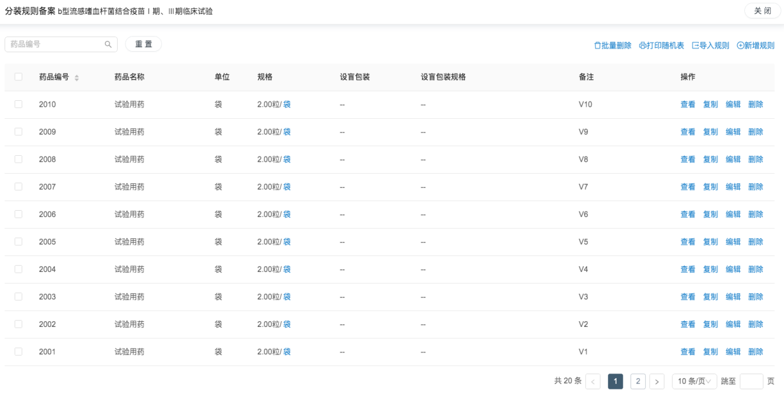

- 点击【新增规则】，填写分装后的药品编号，并选择分装后入库的药品名称、规格以及入库（发放）单位。
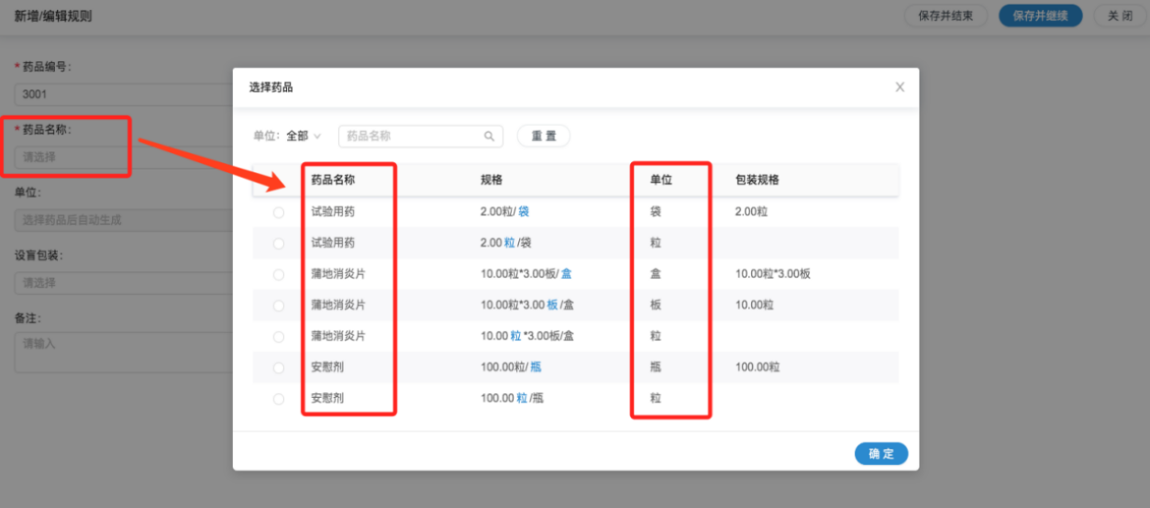

- 选择分装后药品对应的盲态包装（即设置分装后的药品中，实际放置的哪些药品、和放置了多少量）；如果一个药品运输到机构未分配药品编号，是个大包装，实际发放时需要提前包装成小包装，也可用分装规则，这种属于不设盲的，无需选择设盲包装。
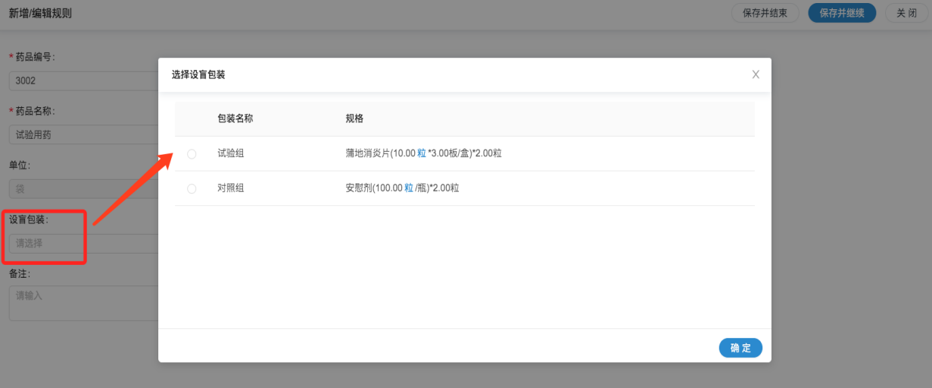

10.4药品效期预警
显示本项目在中心已过期/即将过期，且还未退回申办方的药品。
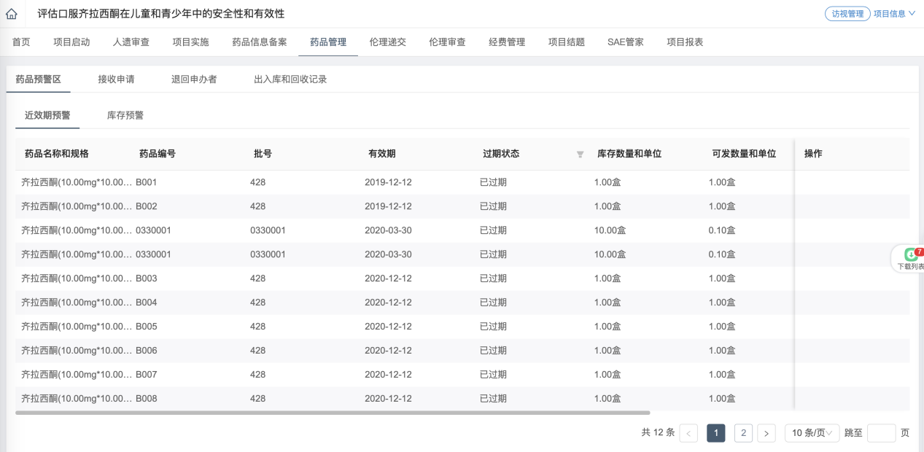

10.5药品库存预警
如果该中心，设置了项目的库存预警值，则在库存不足时，会显示出库存不足的药品。

10.6接收申请
【药品管理】-【接收申请】显示项目下的药品入库列表，点击【新增申请】可发起入库。
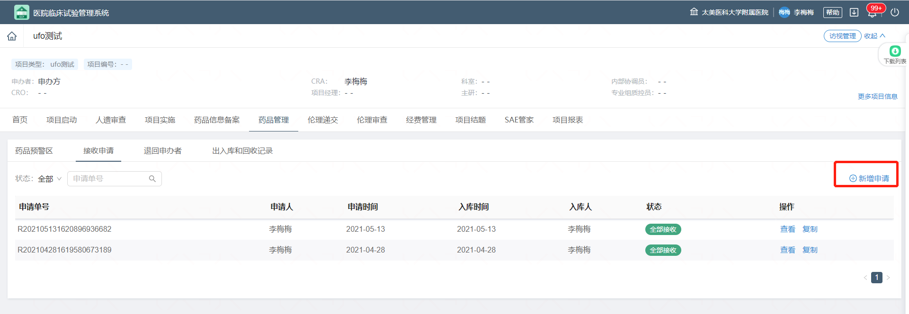
- 接收药房：选择本次全部药品先入库到哪个药房，例如有些医院规定了先入库，再转运到科室药房由研究者管理，那么此处需要选择最先接收本次药品的药房。
- 有编号/无编号：运输过来的药品，如果已贴号，则为有编号；例如试验中用到的辅助用药，无需编号，则为无编号；
- 是否待分装：如果药品在医院需要进行盲态二次包装，则选择“是”，能直接发放的包装则选择“否”；
- 可导入有编号药物，或者添加无编号药物，导入前需下载模板，并在模板内填写药物信息，上传时需将系统字段对应excel列，如图所示；

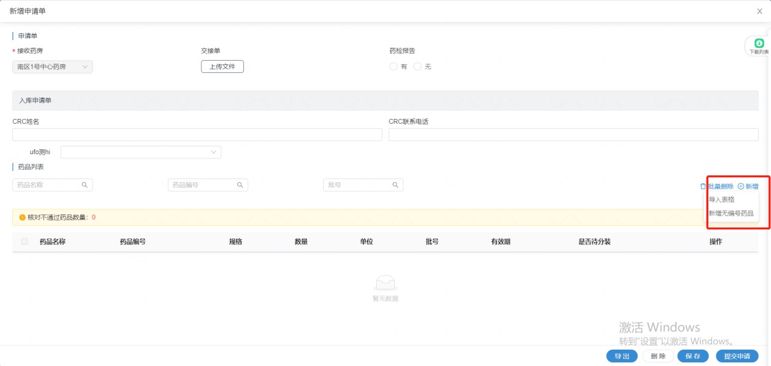
- 映射字段：
选择表格中每一列，对应的药品信息【如果excel是系统下载的，且没修改过表头，一般是无需修改，直接下一步】
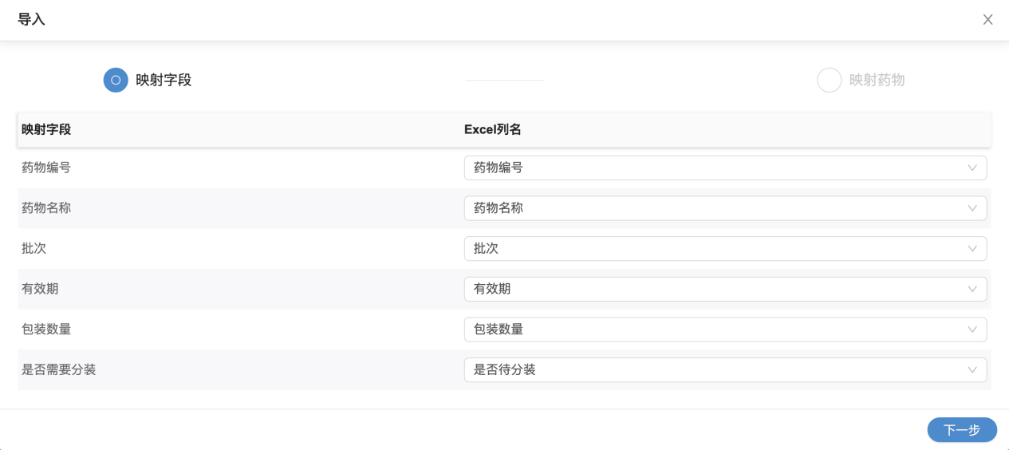
- 映射药物：
选择表格中输入的药物名称，对应系统中已备案的药品、以及本次的入库单位【入库单位即为后续的发放单位，请谨慎选择，一般是最小包装】
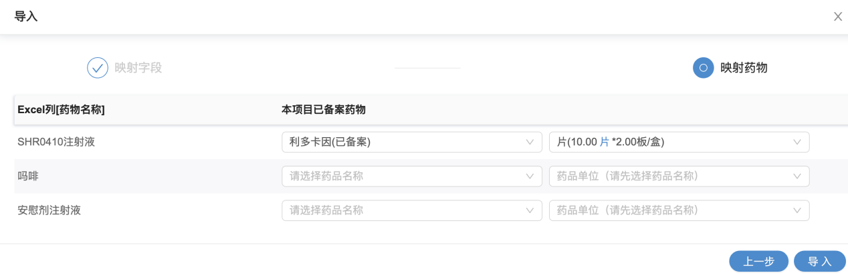
- 提交申请：确认无误后提交药品管理员进行核对。
- 处理核对不通过的：点击【复制】快速重新提交申请
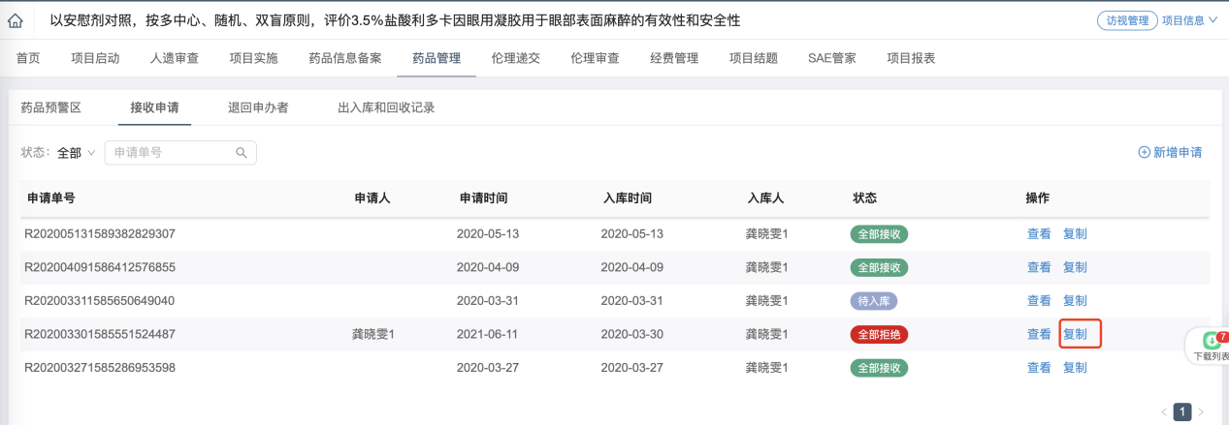

10.7退回申办者
【药品管理】-【退回申办者】，填写中心需要退回给申办方的药品、空包装。
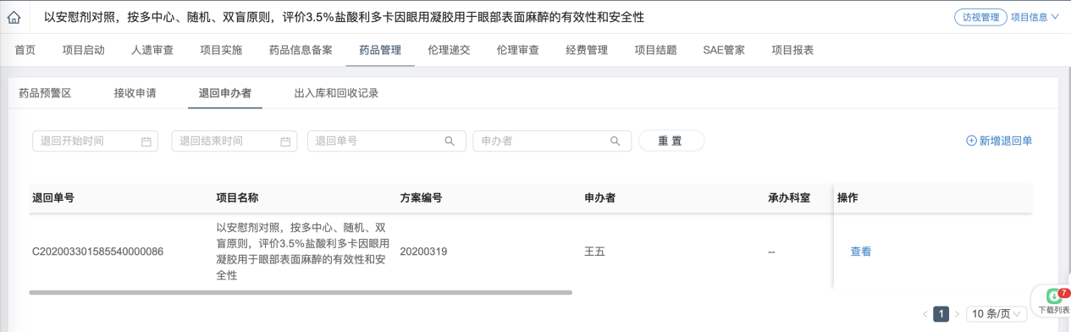
点击【新增退回单】，选择退回药品的库房。
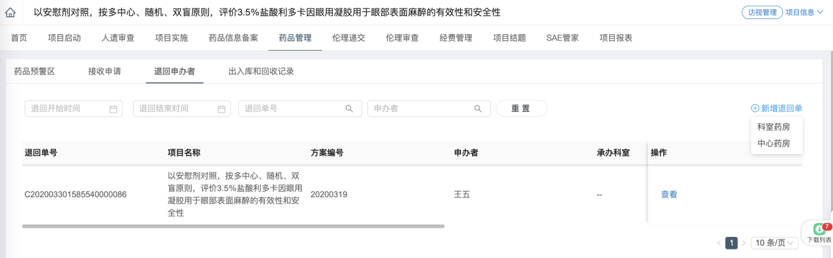
选择需要退回的药品、空包装，确认无误后，点击【提交】，等待中心药品管理员审核。
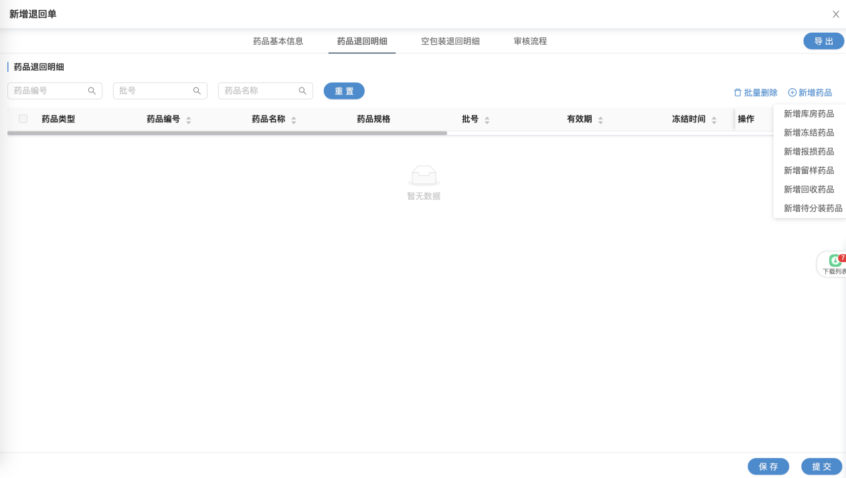

10.8出入库和回收记录
可查看出入库和回收过的药品信息，并可导出相关表格。
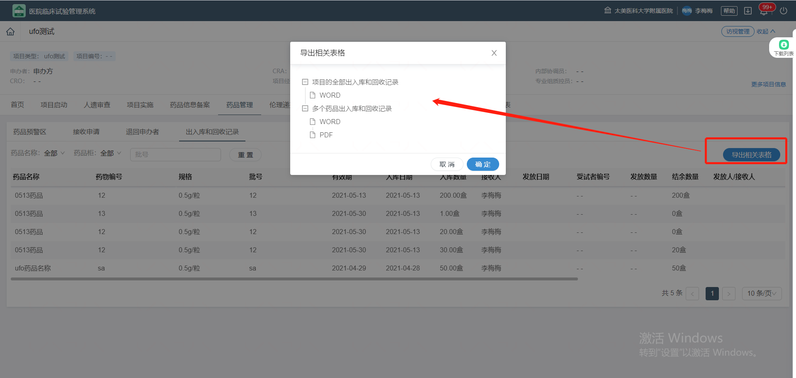

10.9药品回收（非盲角色）
已发放的药品，则可在此处填写药品回收的详情。
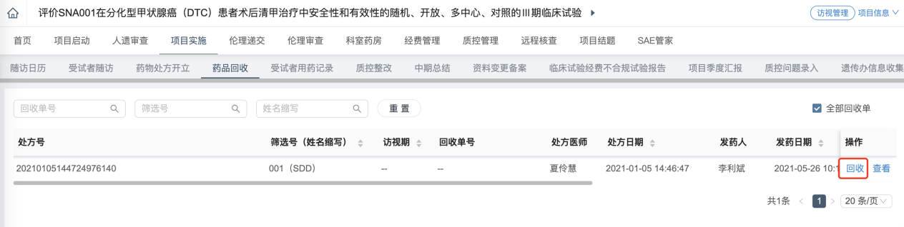
选中【全部回收单】，则可查看已回收+待回收的，默认只显示待回收的。
点击【回收】填写回收人等信息、药品的回收信息、空包装的回收信息，如果回收的药品可回收后再次利用、再次下发，则【是否能用于下次发放】选择【是】；如有回收时的补充说明，请填写在【回收备注】中。
点击【提交】便将回收信息提交给库房的药品管理员核实，故而请在提交后，尽快将实际回收的药品和空包装运往库房。
注意 ：一旦提交后，正常情况下不可再次填写回收，故而如果受试者未能一次性将回收物交回，请在收集全部回收物后提交，每次回收的日期和详情可在【回收备注】中描述。
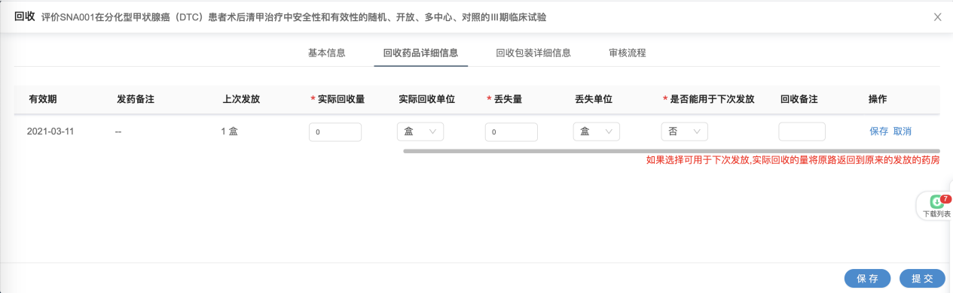

11.质控整改
如图7-4-1所示，【项目实施】→【质控整改】，显示本项目质控过程中，下发给申办方的质控问题；
- 当前用户为质控处理人，则可以处理质控问题，然后提交给问题负责人签字；
- 当前用户为质控负责人，则可分配其他人处理问题，也可直接签字处理；
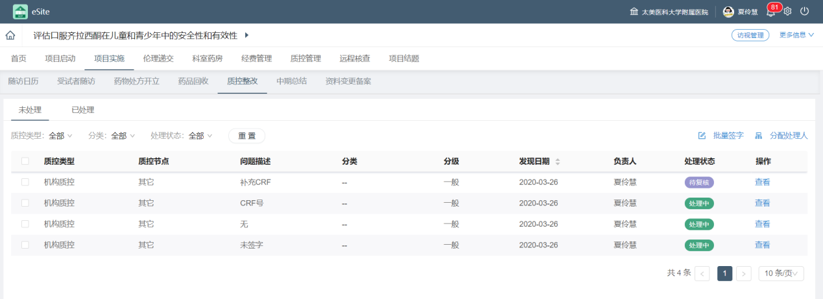
图7-4-1

12.资料变更备案
如图7-5-1所示，【项目实施】→【资料变更备案】，显示项目下补充/更新的文件列表，点击【新增变更记录】可发起文件的补充/更新，机构如果已设置审核流程，则提交后，需等待机构审核，机构还未审核前可撤回修改后再提交；
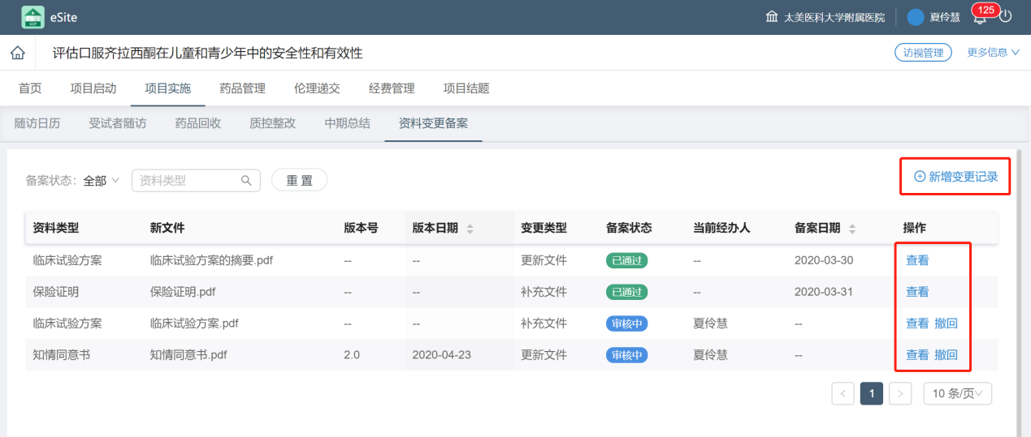
图7-5-1
选择本次需要变更的事项，以及已经审核通过的文件，或需要补充的文件所属大类，然后上传新的文件，提交审核。
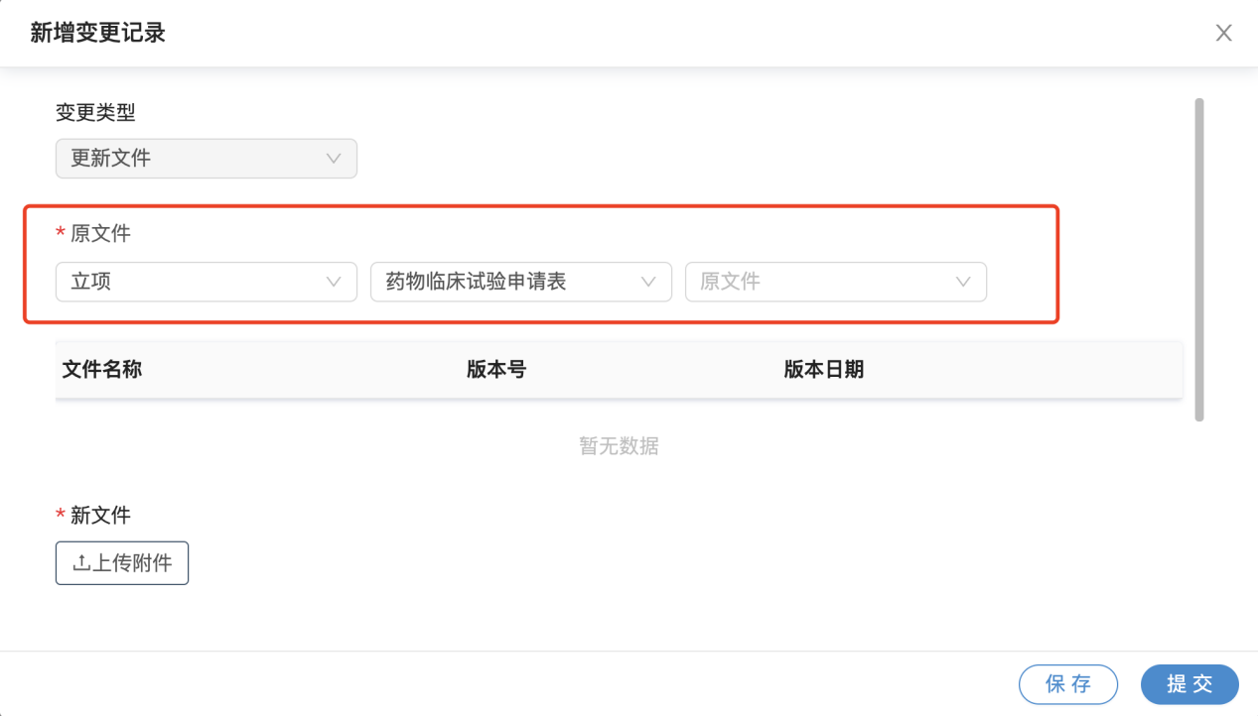
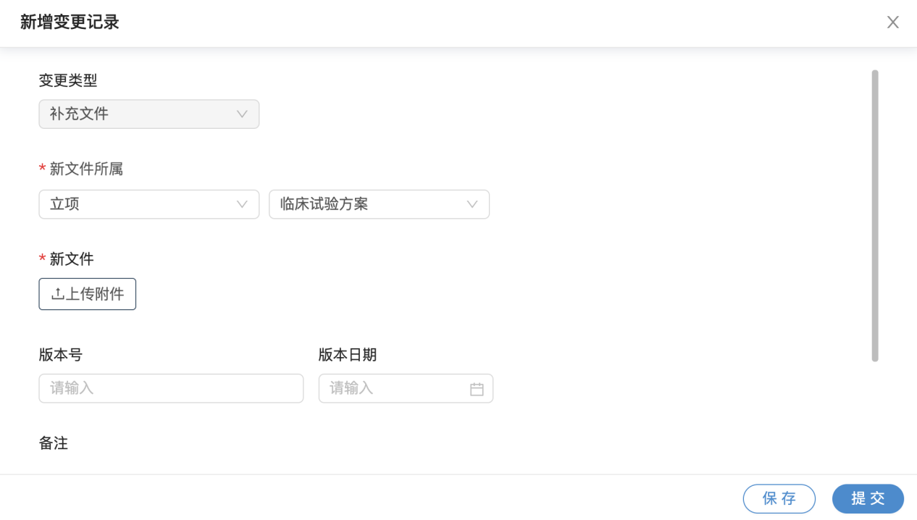

伦理递交

13.1 递交新伦理
如图9-1所示，显示项目下不同审查类型的伦理递交列表，点击【新增】可新增伦理递交，其中，伦理初始审查递交与项目启动下的伦理初始审查递交同步；
- 如果已经递交初始审查，初始审查未通过的情况下，无法新增跟踪审查
- 如果未递交初始审查或初始审查已通过，则可随时新增跟踪审查；
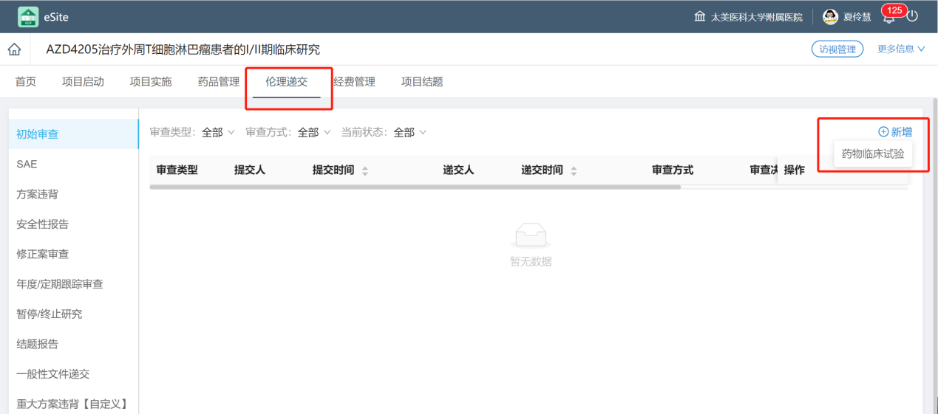
图9-1
根据需要填写表单、上传文件；
- 根据文件要求上传文件，如果提供了文件模板，请下载文件模板，在模板中填写内容后上传；
- 如果文件类型下无对应的文件，上传时可点击【新文件】，然后选择【不适用】并填写未上传原因；
- 如果文件的版本日期不精确到具体的日期，请勾选【版本日期只有年月】
- 提交前请查看页面最后的整体要求，根据要求自查；

13.2 处理被驳回的项目材料
如果伦理审查过程中被驳回，点击原递交后的【编辑】按键，进入修改页面。
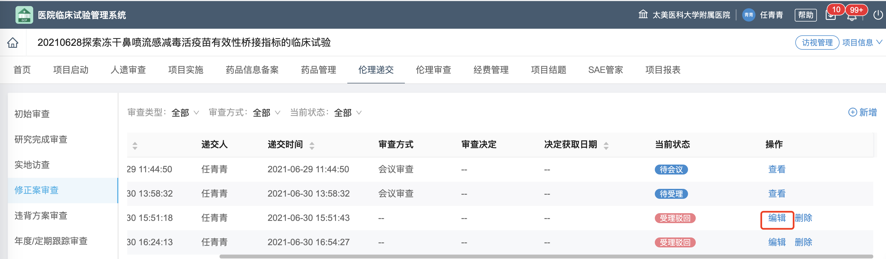
修改申请时，可查看审核人对文件的批注、给的审核意见。
- PDF、图片文件，可点击文件前的批注数量，查看批注内容；
- 如果是word文件，还可能有在线编辑痕迹；点击文件名称可查看内容以及机构在线修改的痕迹；
- 如果文件需要修改，请点击单个文件的【修改】，更换为修改后的文件；
- 误传不需要的文件，则可点击【删除】

13.3 发起复审
如果伦理最终未获得通过，按伦理委员会要求需要重新递交，则在原递交后点击【发起复审】。
- 复审发起后，发起人需要负责完成复审资料提交，中途换人无法自行操作，如需换人，请拨打客服电话或发送邮件申请换人
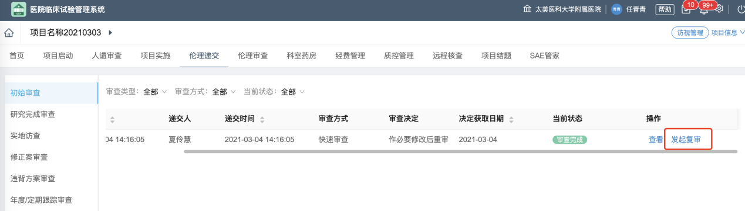
- 发起复审时，先检查是否有初审的材料要更新， 需要更新的，请在下方的初审文件中，选择【更新】；若无初审文件需要更新的，则上传复审要求的文件【每个医院复审材料有所不同，请按照医院要求完成材料递交】。
- 表单、文件均完成的，便可提交复审。
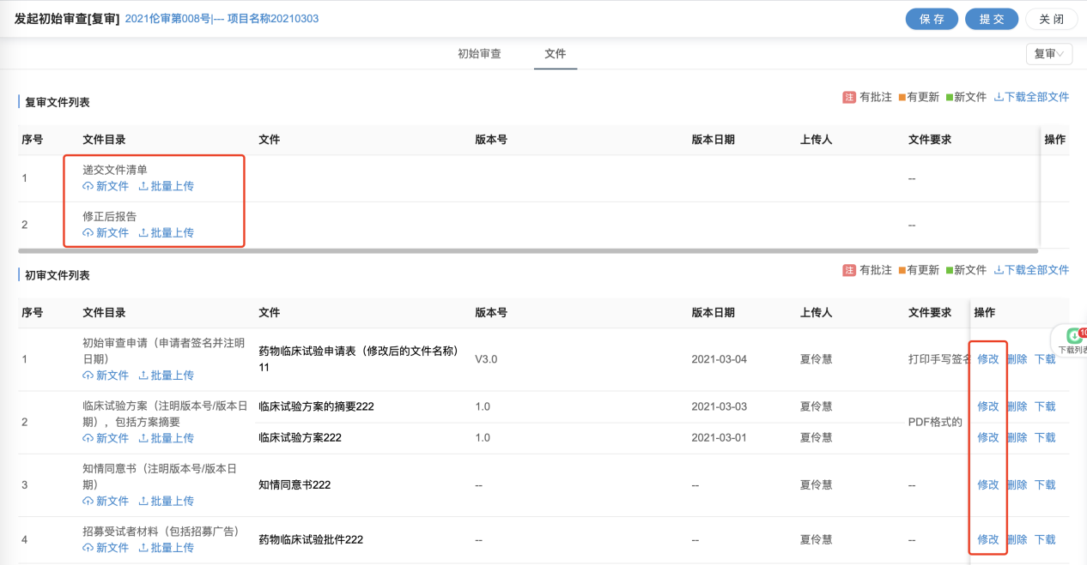

人遗审查

14.1申请承诺书
如图所示，根据医院设定的人遗流程，申办方端可以出现人遗审查的功能，以下为案例说明模板；
- 点击【新增】，可发起一次新的申请，申请时需要填写的表、上传的文件，根据医院SOP配置
- 是否需要审核，审核人为哪些人员，根据医院SOP配置
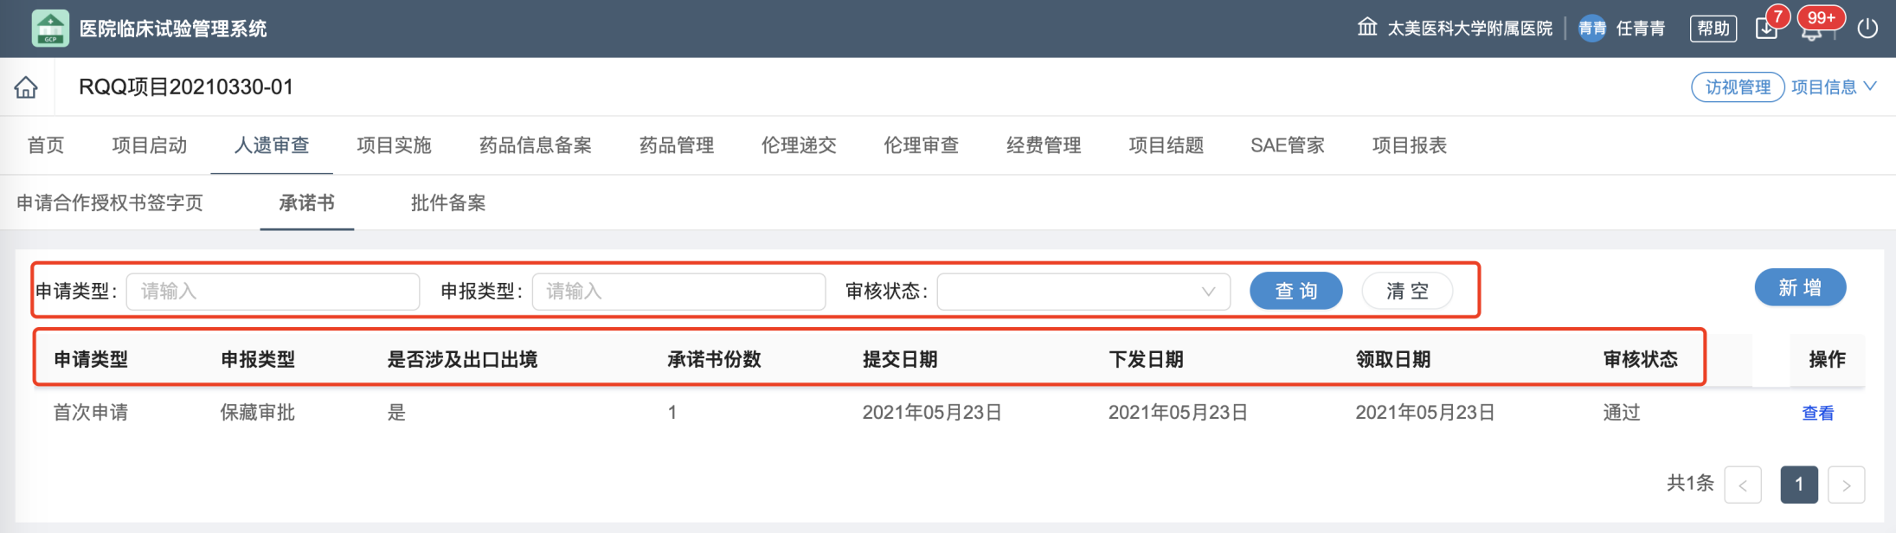
如图所示，在申请提交后，申办方可查看到承诺书的下发和领取情况。
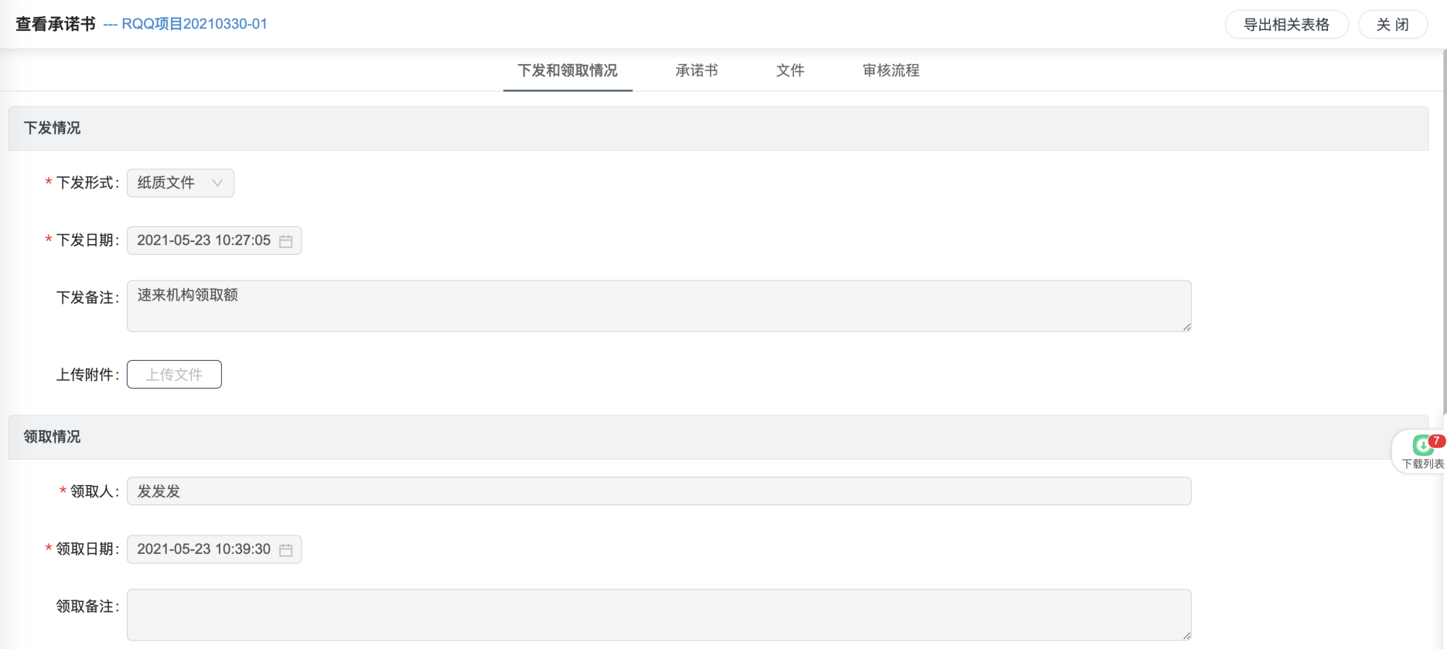

14.2人遗审查结果备案
如图所示，承诺书审核通过后，自动出现一个待填写的备案记录【自动出现，需要配置中提前设置好，否则只能自己新增】
- 如果医院无申请承诺书流程，或已申请过承诺书只需要补充登记批件情况，可点【新增】填写批件获得情况
- 自动从其他地方，同步过来的待登记批件情况，是不可被删除的，如下图，只可编辑
- 是否需要审核，审核人为哪些人员，根据医院SOP配置
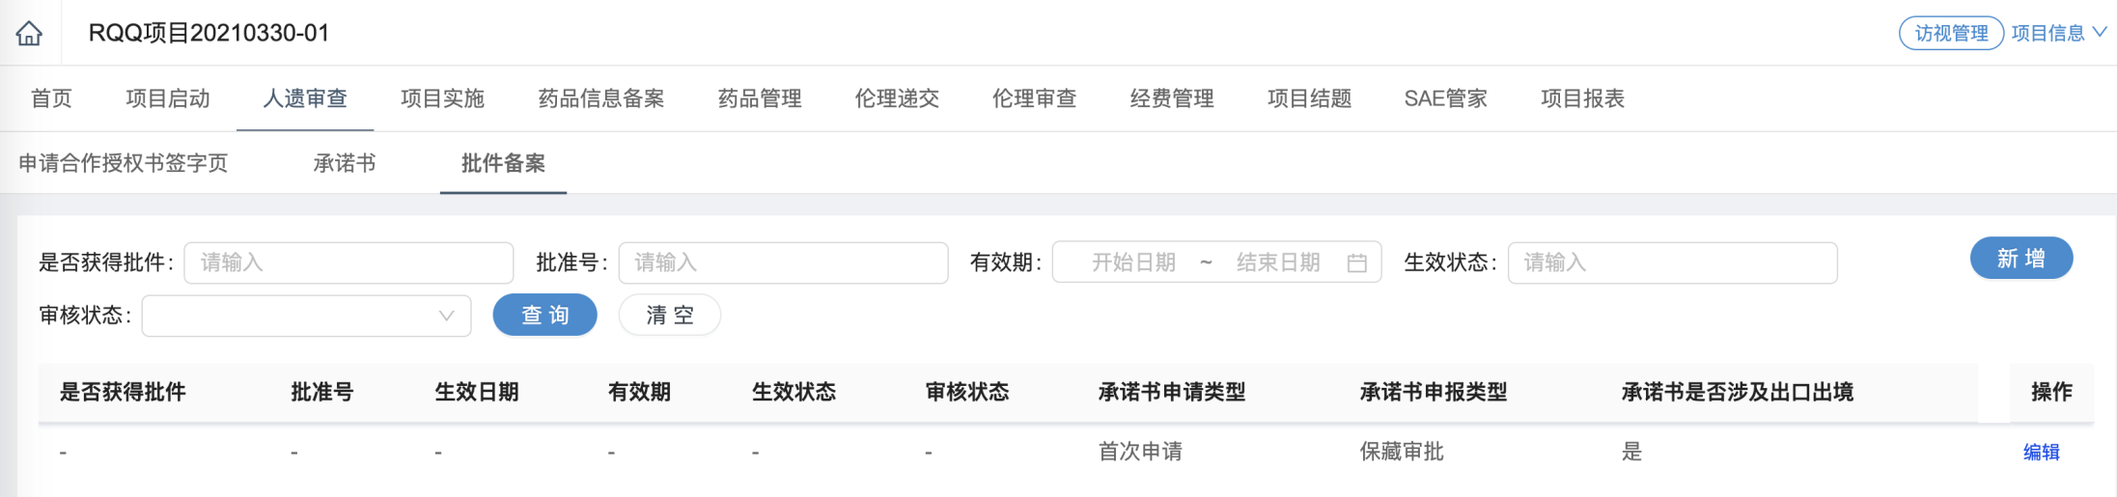

15.经费管理

15.1上传合同草案
如图10-1-1所示，【经费管理】→【中心合同】，显示项目下的合同草案、合同正本列表，已提交未开始审核的合同可撤回，点击【新增草案】【新增正本】进，选择合同类型后，填写合同信息
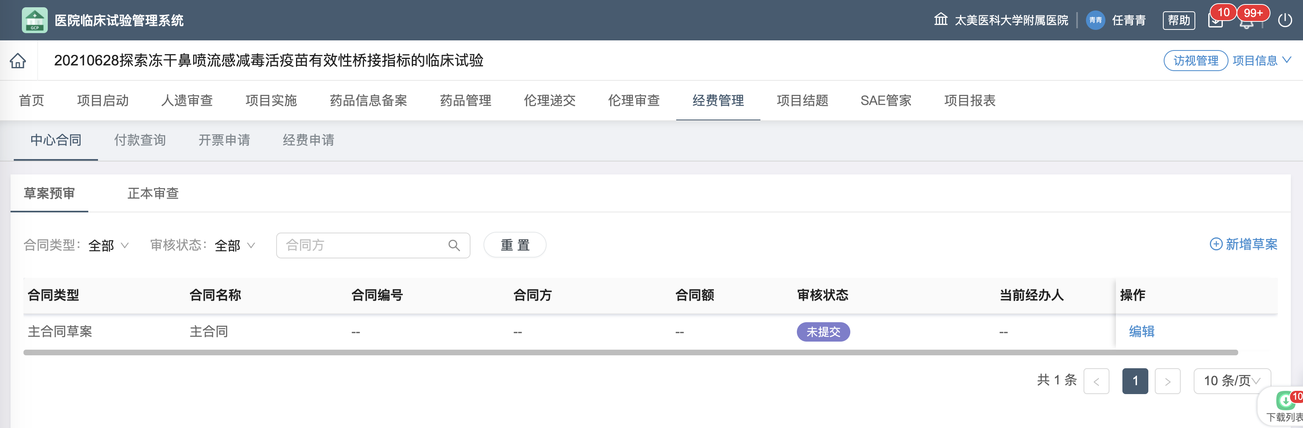
图10-1-1

如图10-1-2所示，在合同新增页面，填写合同基本信息、预算金额、合同预计生效日期（合同生效后才可有费用可申请使用），上传合同附件，并填写合同中提及的预算【即合同附件中的费用表，支持从word中粘贴复制到系统excel中】，设置合同付款给中心的计划；
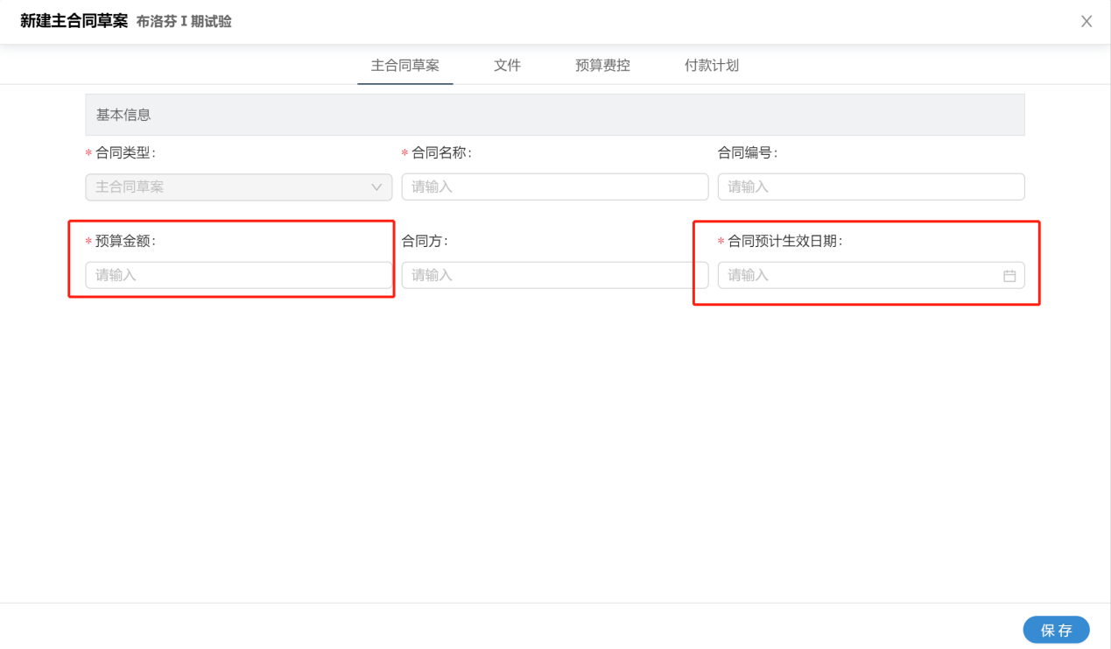
图10-1-2

15.2设置合同中的预算表
如图10-1-3所示，填写预算费控时，点击税费比例设置【税率】，并在线编辑各类费用的预算金额，设置预算费控后，使用费用时，如果超出预算系统会自动提醒申请人；
- 基于和医院商量的结果，如果需要记录每个受试者完成的访视，则研究者劳务费、受试者补助费、检验检查费，可设置具体的访视和检查检验项，如下图
- 基于和医院商量的结果，如果不需要管控单个访视、单个检验检查项，则只需要填写【总预算费控】中的费用总金额，且系统内置的“研究者劳务费、受试者补助费、检验检查费”不可删除，请自行重新定义此3类费用的名称，例如可新增3个“研究者费、受试者费、免费检验检查费”【具体名称可与医院协商好，或听从医院的通知】
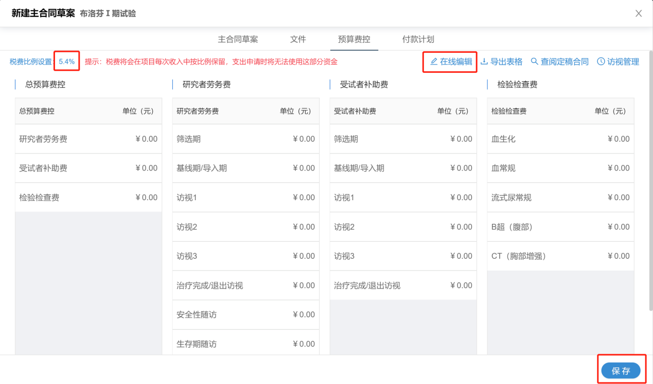
图10-1-3

15.3设置合同中的付款计划
如图10-1-4所示，编辑合同时，可设置付款给中心的计划，有以下3种设置方式，且可同时启用3种；
1、导入付款计划，根据项目进度完成时间推算付款时间、付款金额；
2、单笔付款，设定固定付款日期及金额
3、定期据实付款，设定付款周期，如三个月根据实际发生的费用付款一次；
注意：
- 根据项目进度计算出应付款后，系统会自动提醒申办方人员、项目的研究者、以及机构秘书等人员。
- 付款计划在合同审核通过后，可随时补充。
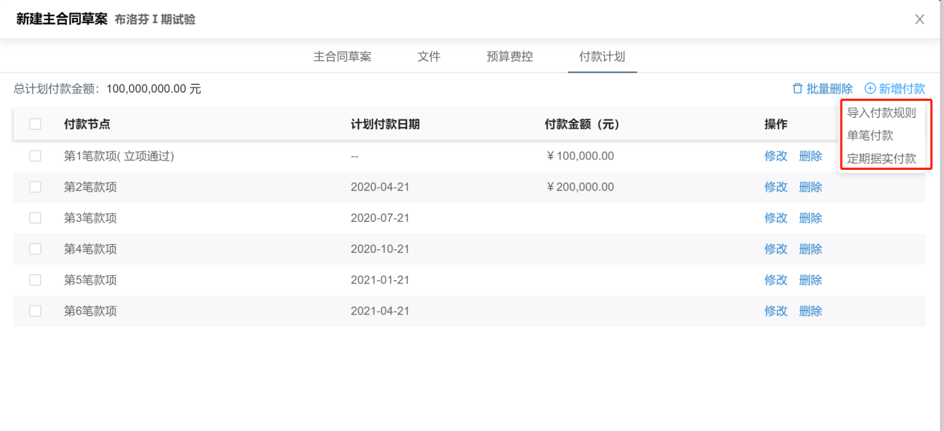
图10-1-4

15.4修改被驳回的合同
如果合同被驳回，点击【编辑】按键，进入修改页面。
修改时，可查看审核人上传的被修订后的文件，也注意查看审核人对文件的批注、给的审核意见。
- PDF、图片文件，可点击文件前的批注数量，查看批注内容；
- 如果是word文件，还可能有在线编辑痕迹；点击文件名称可查看内容以及机构在线修改的痕迹；
- 如果文件需要修改，请点击单个文件的【修改】，更换为修改后的文件；
- 误传不需要的文件，则可点击【删除】
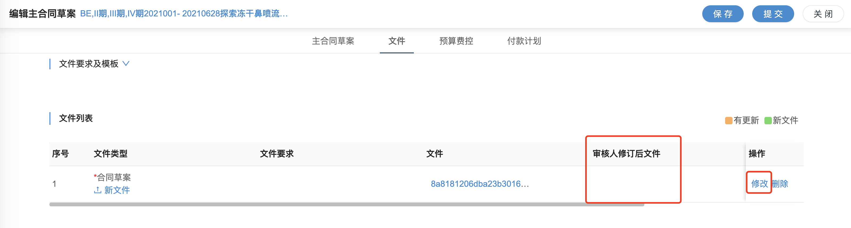

15.4草案审核通过后，上传正本
如果医院需要先提交草案，草案审核通过后才可提交正本，则在草案审核通过后，点击【上传正本】按键，通过此渠道创建的正本，预算、付款计划等信息自动同步草案的，只需要核实下是否需要修改，如果无需修改，则可更新文件后提交正本。
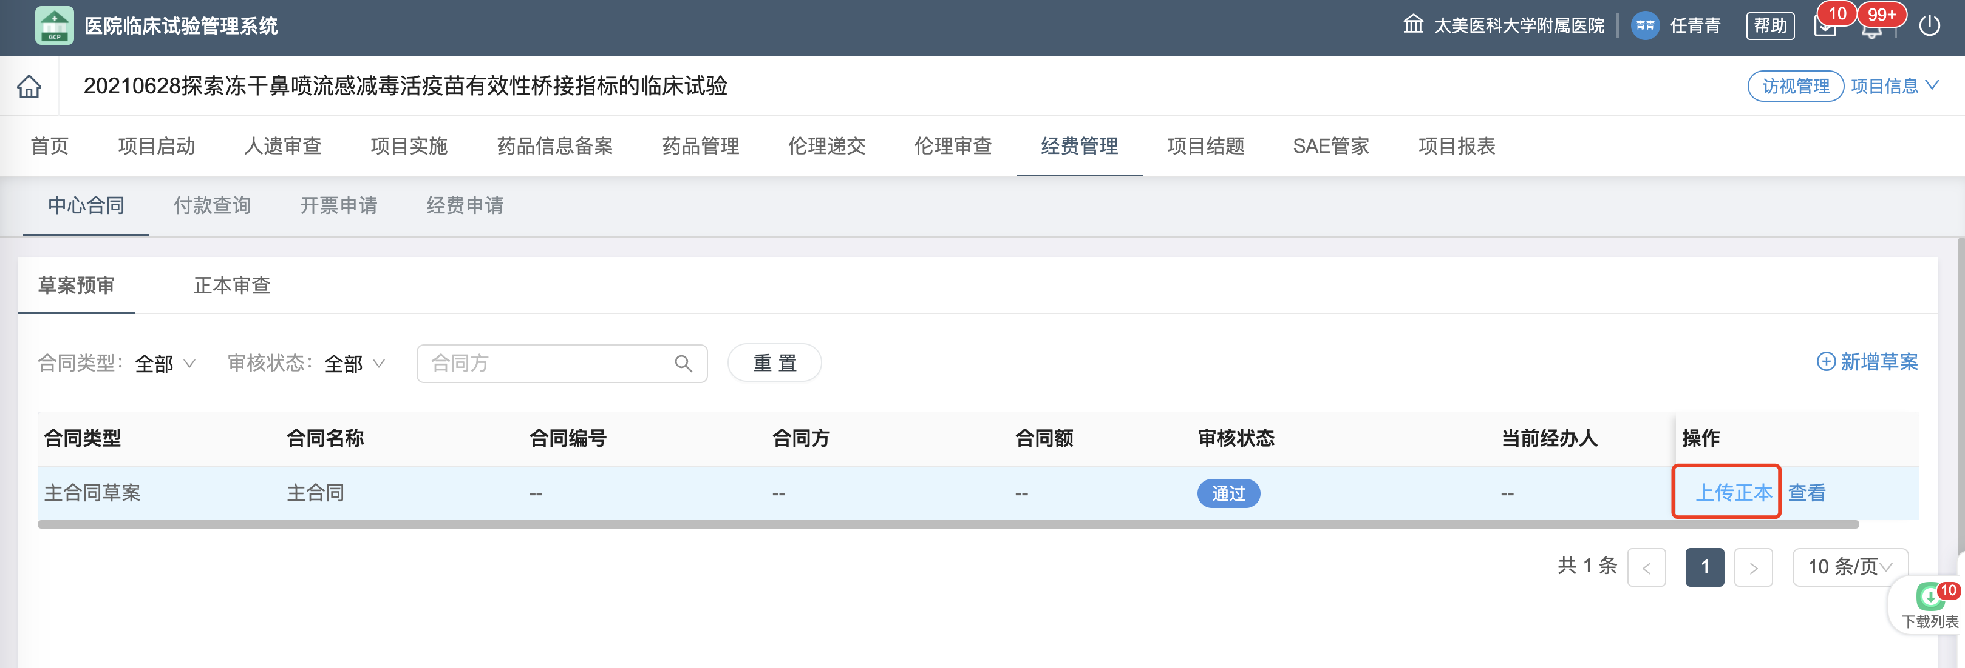

15.5上传合同正本
【经费管理】→【中心合同】→【正本审查】，显示本项目下的合同正本列表，点击【新增正本】可新建合同正本，操作同上传合同草案，合同数据与项目启动环节的合同数据同步。

16.付款查询
如图10-2-1所示，【经费管理】→【付款查询】，显示项目下的付款记录列表，点击【新增】可新增付款记录，提交后等待机构确认入账，【确认入账】状态的即为机构已确认的付款记录。
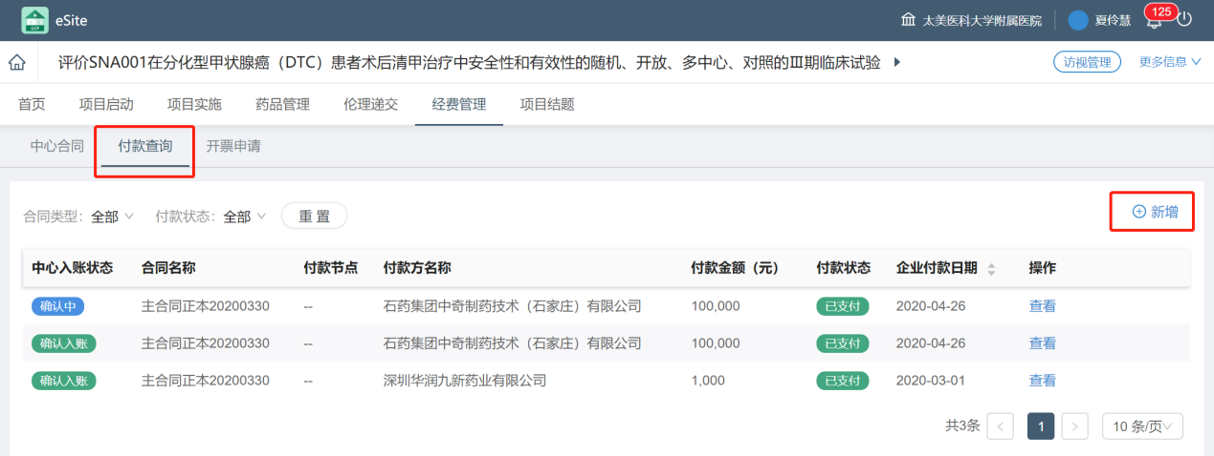
图10-2-1
- 已提交，还未被机构确认的付款记录，可撤回重新修改；撤回时，如果已提交开票信息，也会一并被撤回。
- 被驳回的付款记录，可修改后重新提交；
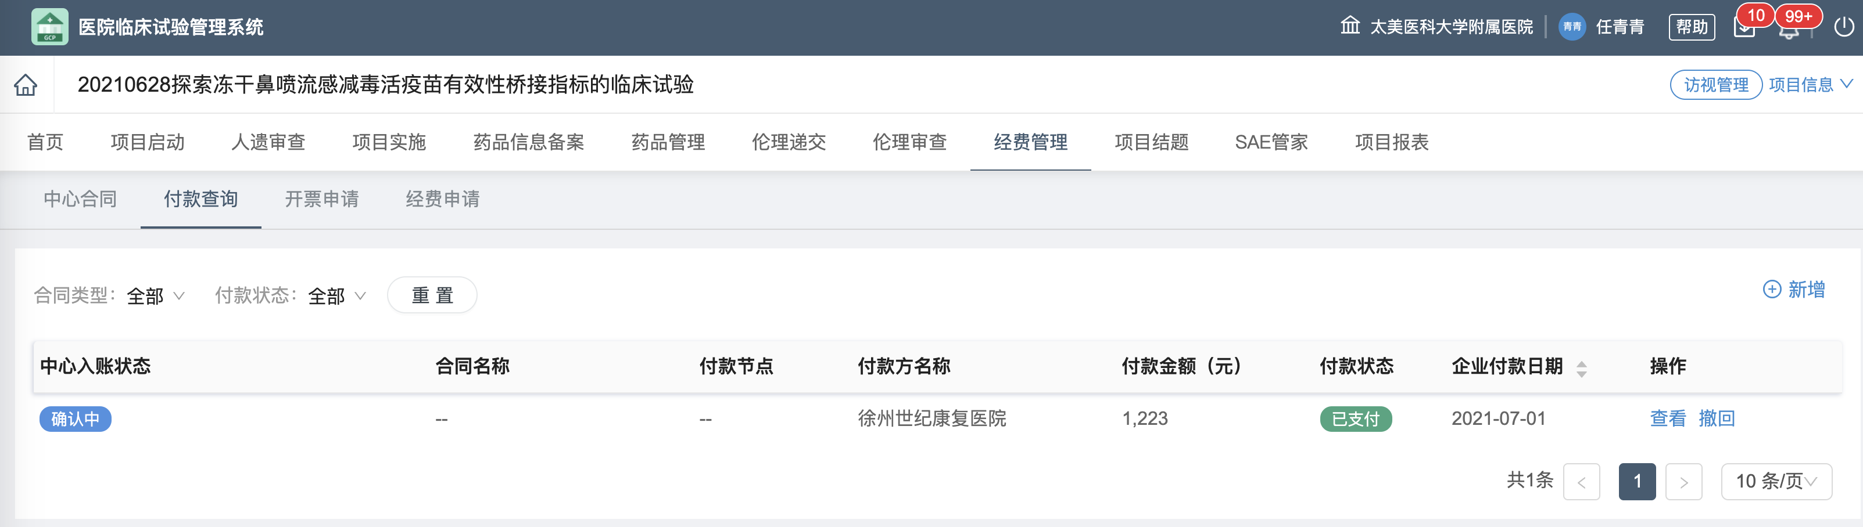
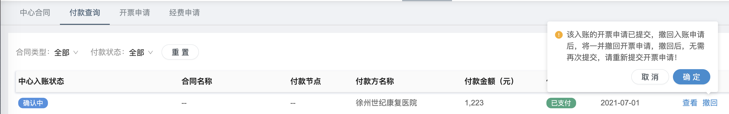
- 填写付款信息时，可选择本次付款关联的“审核通过”的合同正本、以及相应的付款节点
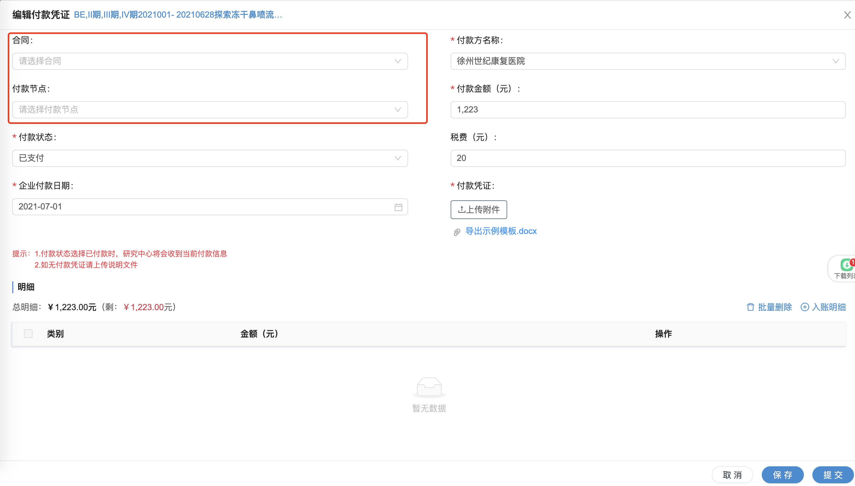
- 如果能明确本次付款费用的用途，可在明细中，点击【导入明细】，选择本次费用的用途，并填写各项的入账金额，系统会自动根据合同中设置的税率，计算税费。
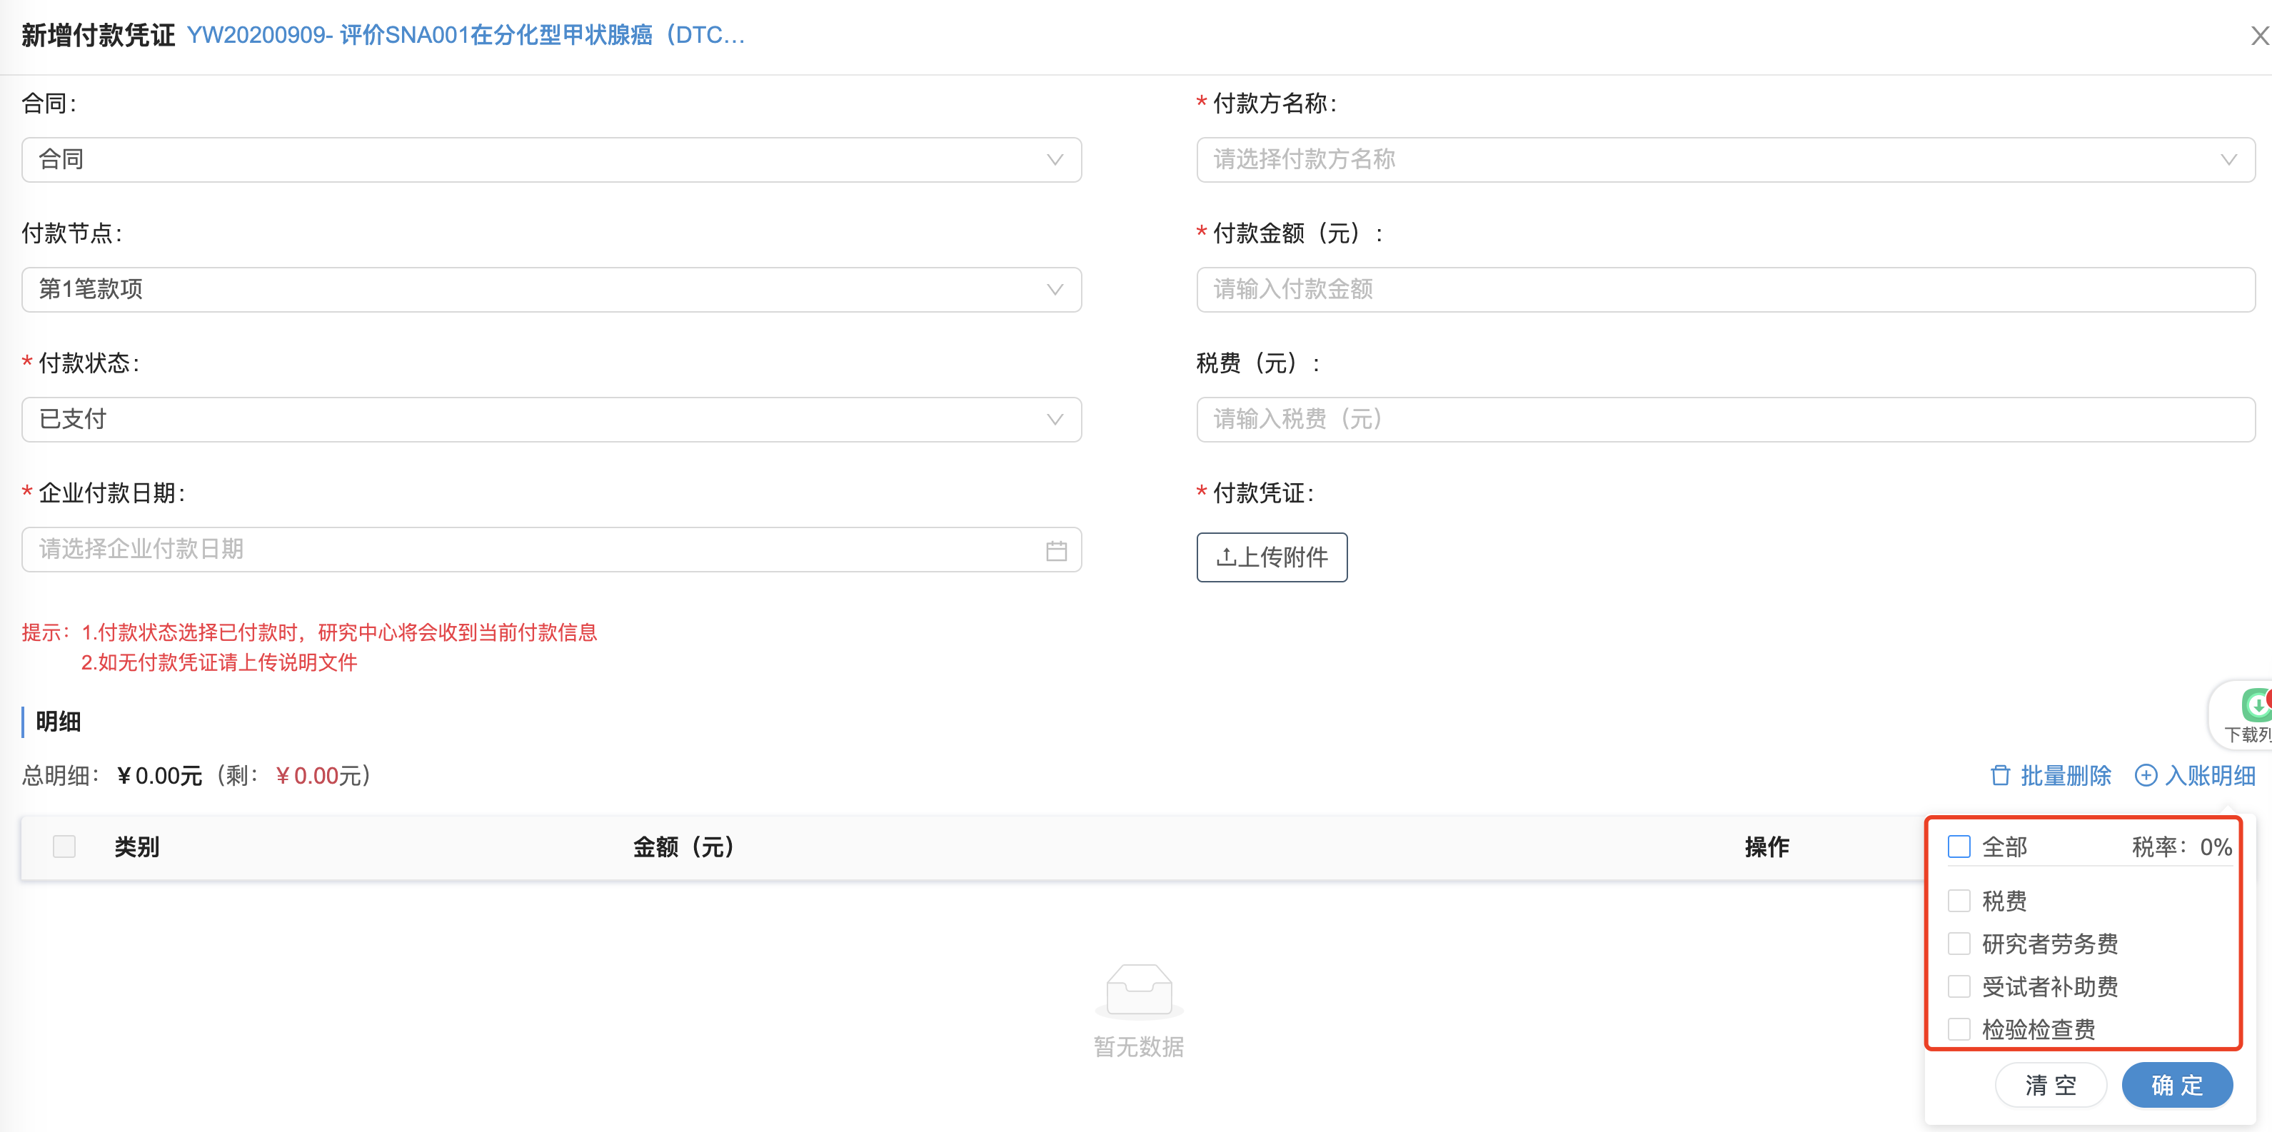

17.开票申请
如图10-3-1所示，【经费管理】→【开票申请】，在付款查询页面新增一条付款记录，此页面生成一条待开票的申请记录，点击【编辑申请】可发起开发票申请；
也可在已付款的记录处，点击【申请开票】，填写发票拓抬头等信息。
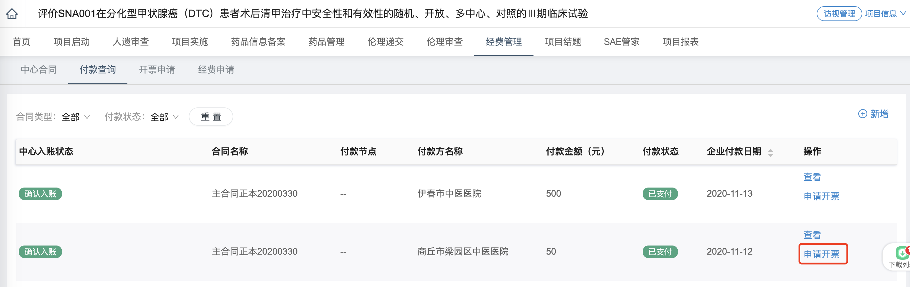
机构收到申请后，在机构还未开票时，可撤回申请，重新提交；
提交的开票申请如果被机构驳回，可重新编辑后再次提交；
可选择纸质/电子发票，电子发票机构上传后，可在此页面查看附件；
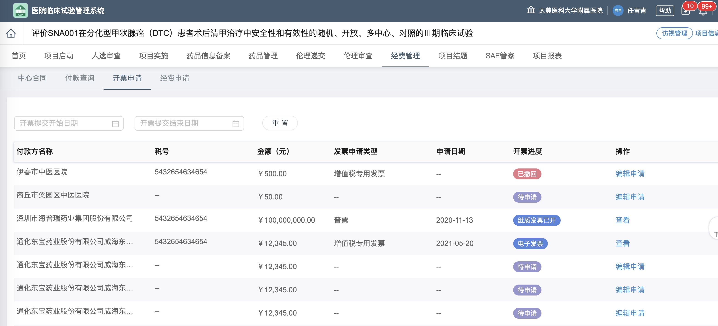
图10-3-1

18.经费申请
如图10-4-1所示，【经费管理】-【经费申请】，点击【新增申请】可新增经费，选择申请的单据类型后，填写费用明细；
因每个医院的申请单内容有差异，本次说明的是模拟单据，如果想使用相同的方法，可与机构的实施工程师联络沟通。

18.1登记过随访信息，按访视计算劳务费
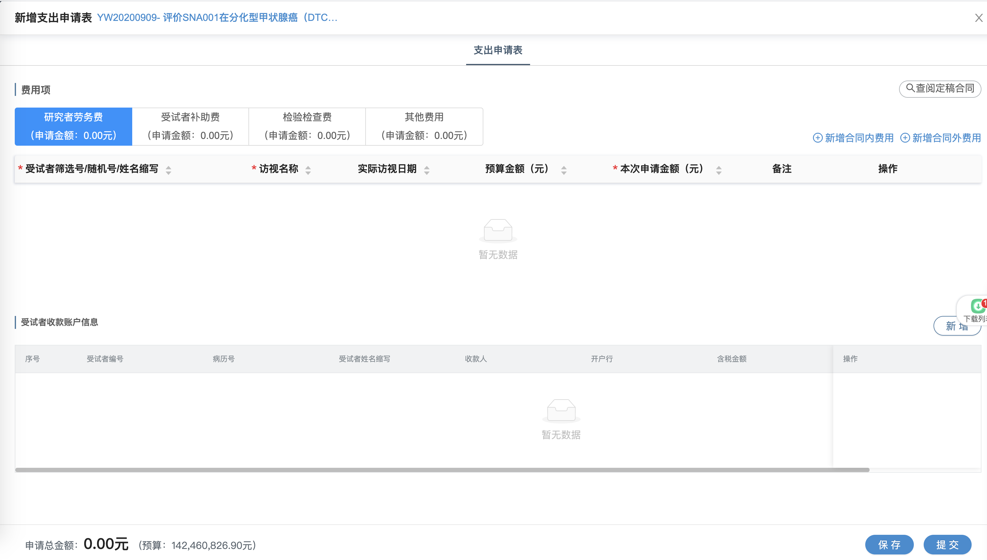
- 申请合同中提及过的劳务费，则点击【新增合同内费用】，选择已完成的访视导入到本次申请单据中
  - 部分医院，基于机构管理流程，项目的研究者劳务费的最多可申请合同的n%，故可申请金额可能小于预算金额
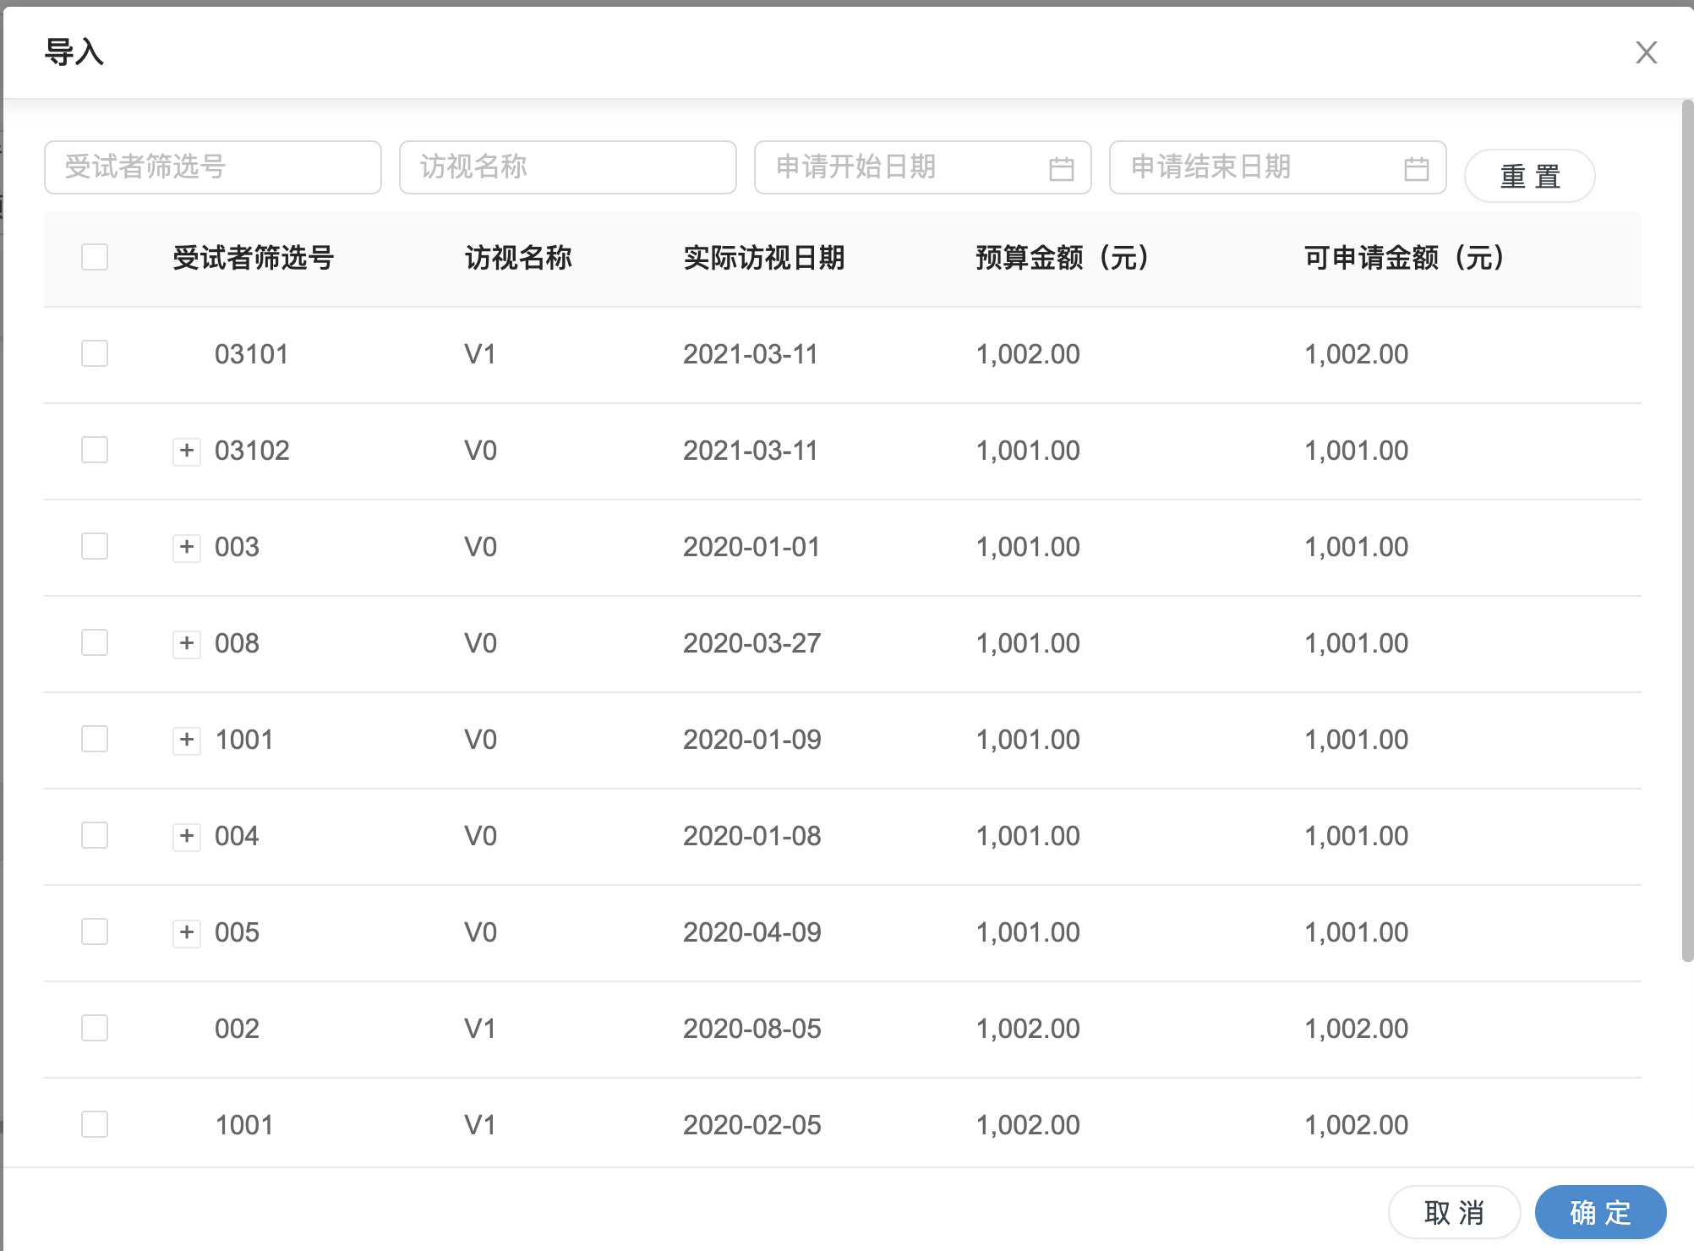
- 申请合同中没有提及过的劳务费，则点击【新增合同外费用】，选择受试者、已完成的访视，以及本次要申请的金额
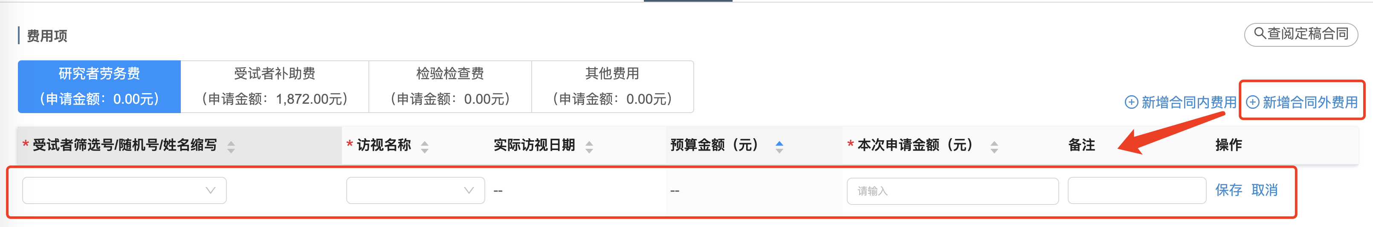

18.2登记过随访信息，按访视计算受试者补助
- 申请合同中提及过的受试者补助费，则点击【新增合同内费用】，选择已完成的访视导入到本次申请单据中
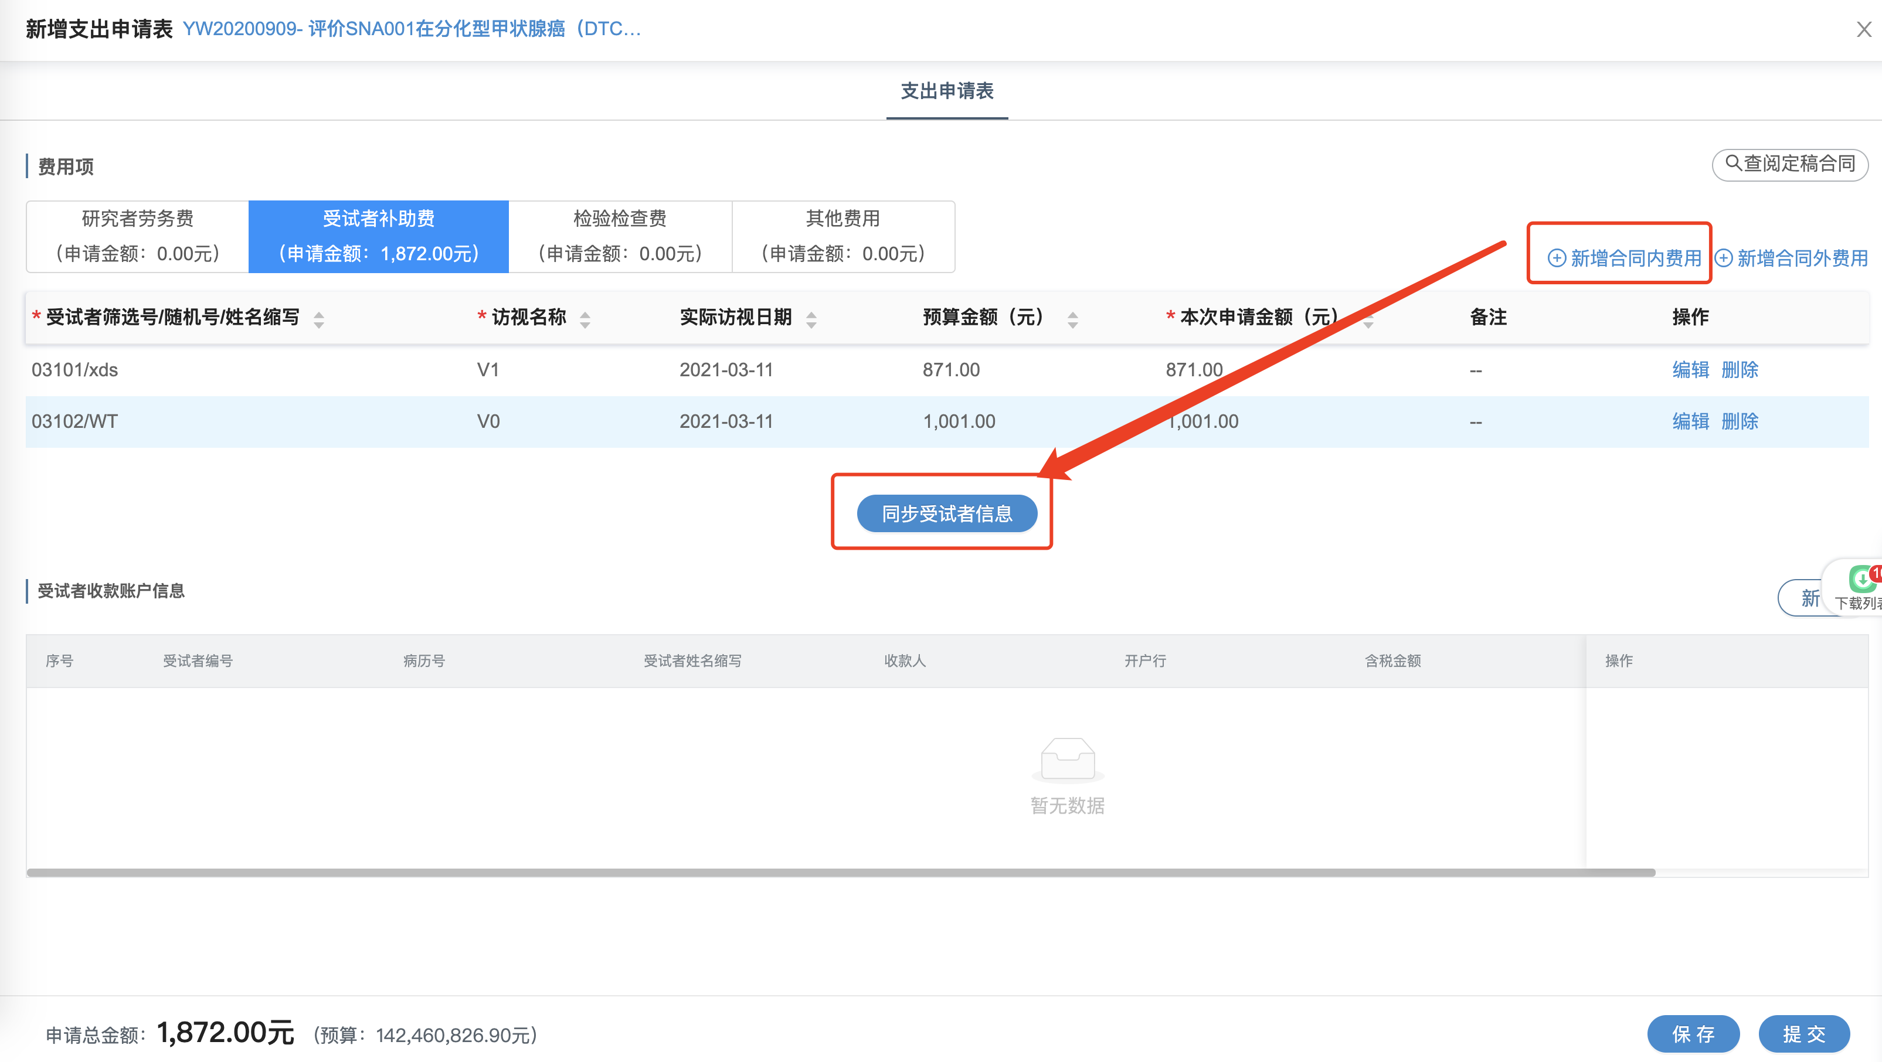
- 申请合同中没有提及过的受试者费，则点击【新增合同外费用】，选择受试者、已完成的访视，以及本次要申请的金额
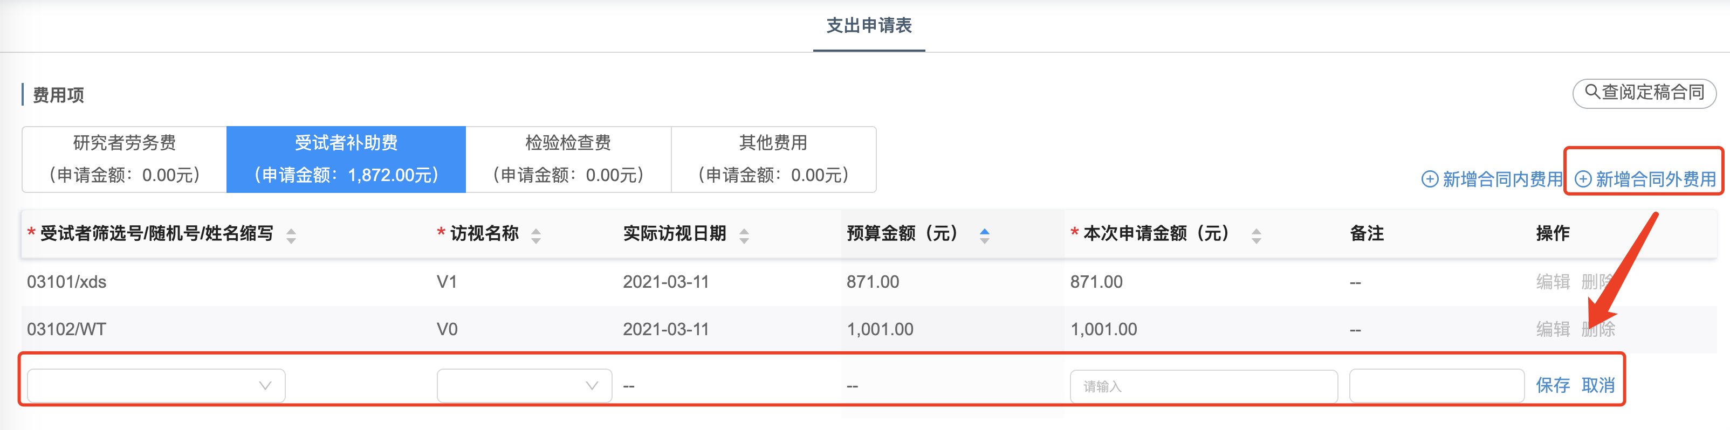
- 如果需要填写领取补助的受试者银行卡等信息，请点击【同步受试者信息】，自动获取上方提及的受试者、访视信息，同步至下方的受试者列表中
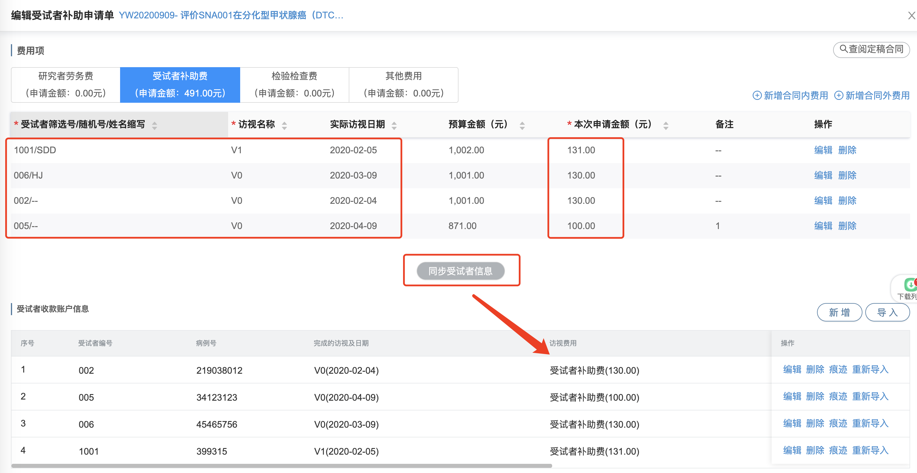
- 如果需要填写受试者的银行卡信息，为了避免每次申请都重复填写，可维护一次每个受试者的银行卡信息，点击【受试者收款账户信息】-【导入】按键，填写受试者的银行卡信息
  - 点击【新增】维护一个受试者新的银行卡信息，一个受试者可有多个银行卡
  - 如果已登记过银行卡信息，则选中，并点击右下角的【添加到列表】即可导入表格中，自动按受试者筛选号填充银行卡信息
  - 如果一个受试者有多张银行卡，导入有误，则可点击【重新导入】选择新的银行卡
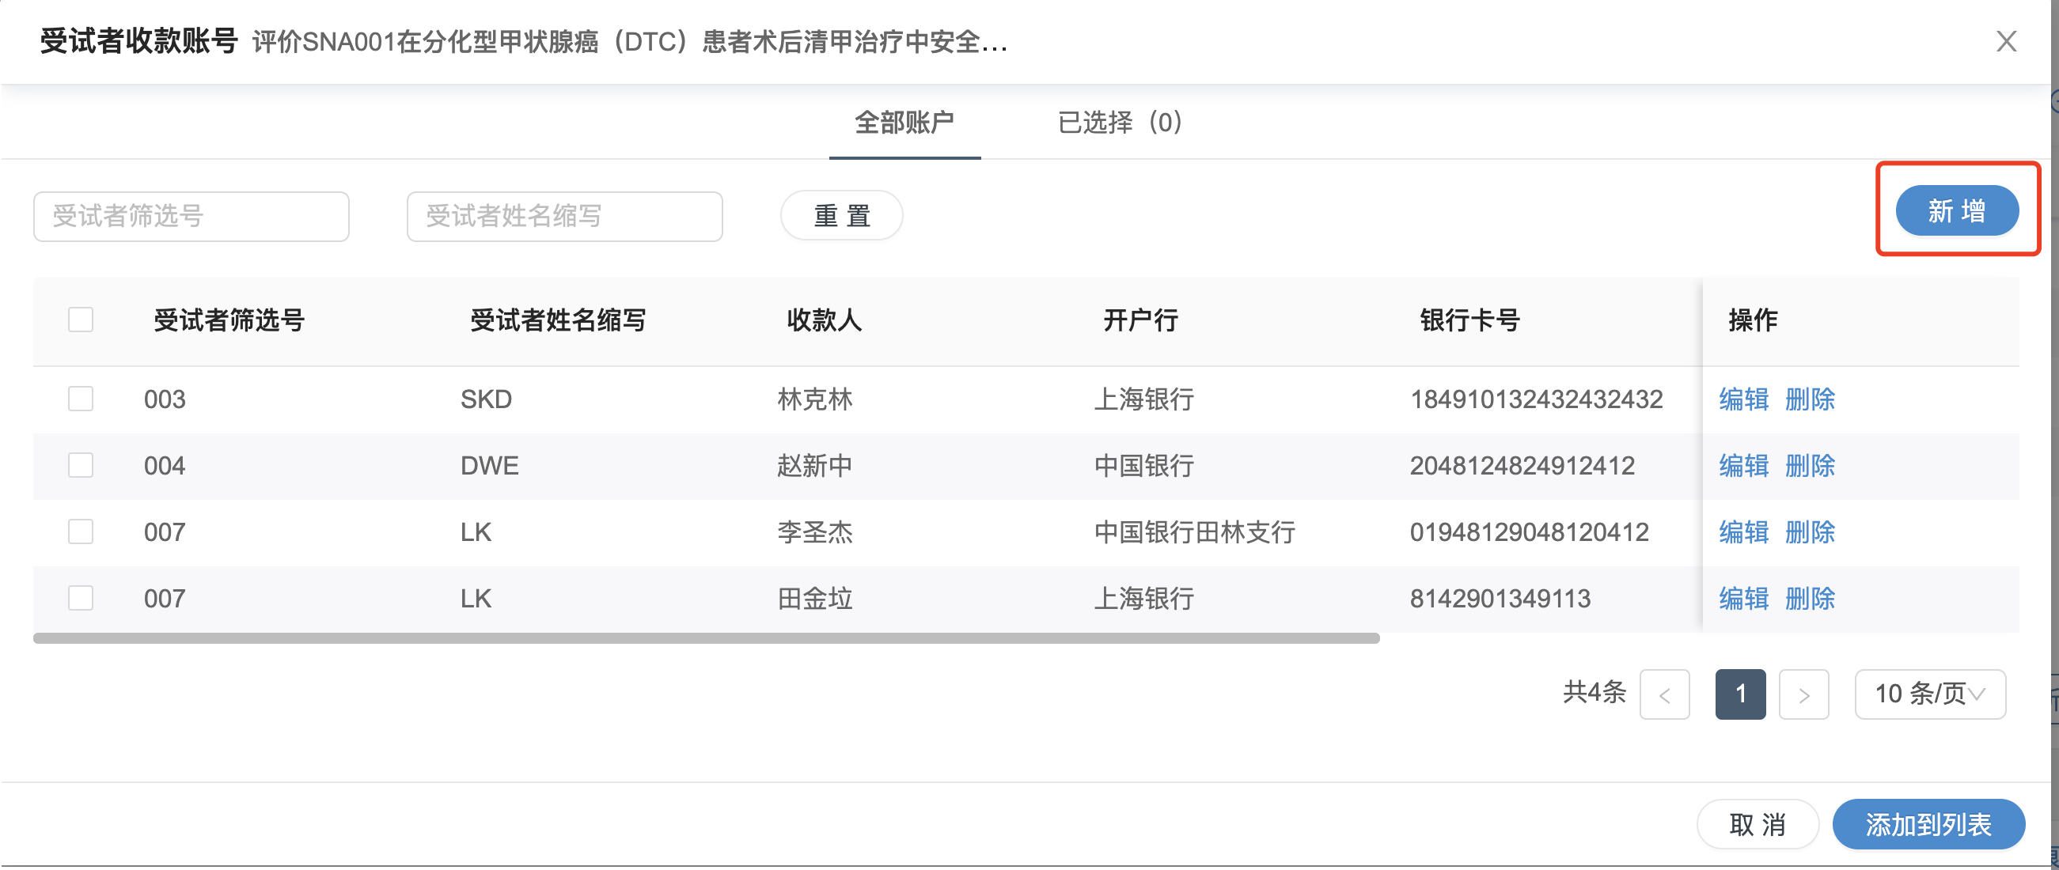
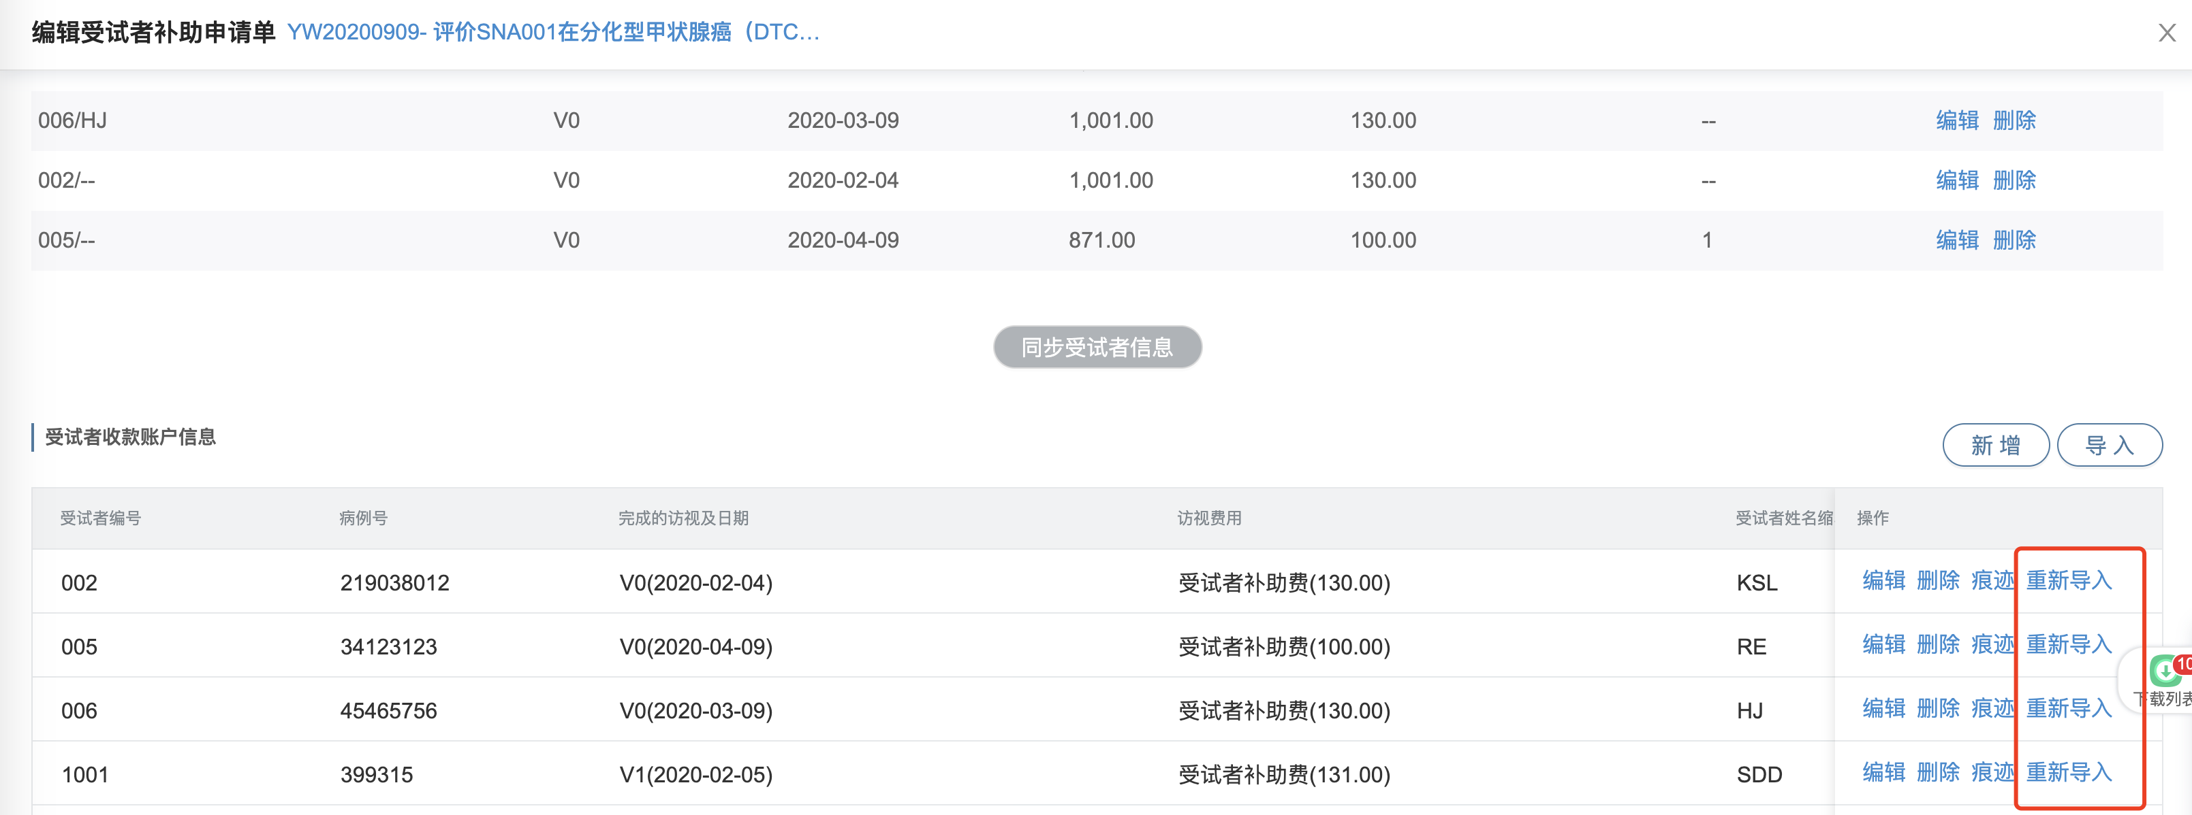

18.3登记过随访信息，按访视计算检验检查费
- 申请合同中提及过的免费检验检查费，则点击【新增合同内费用】，选择已完成访视中提及的免费检验检查项，导入到本次申请单据中
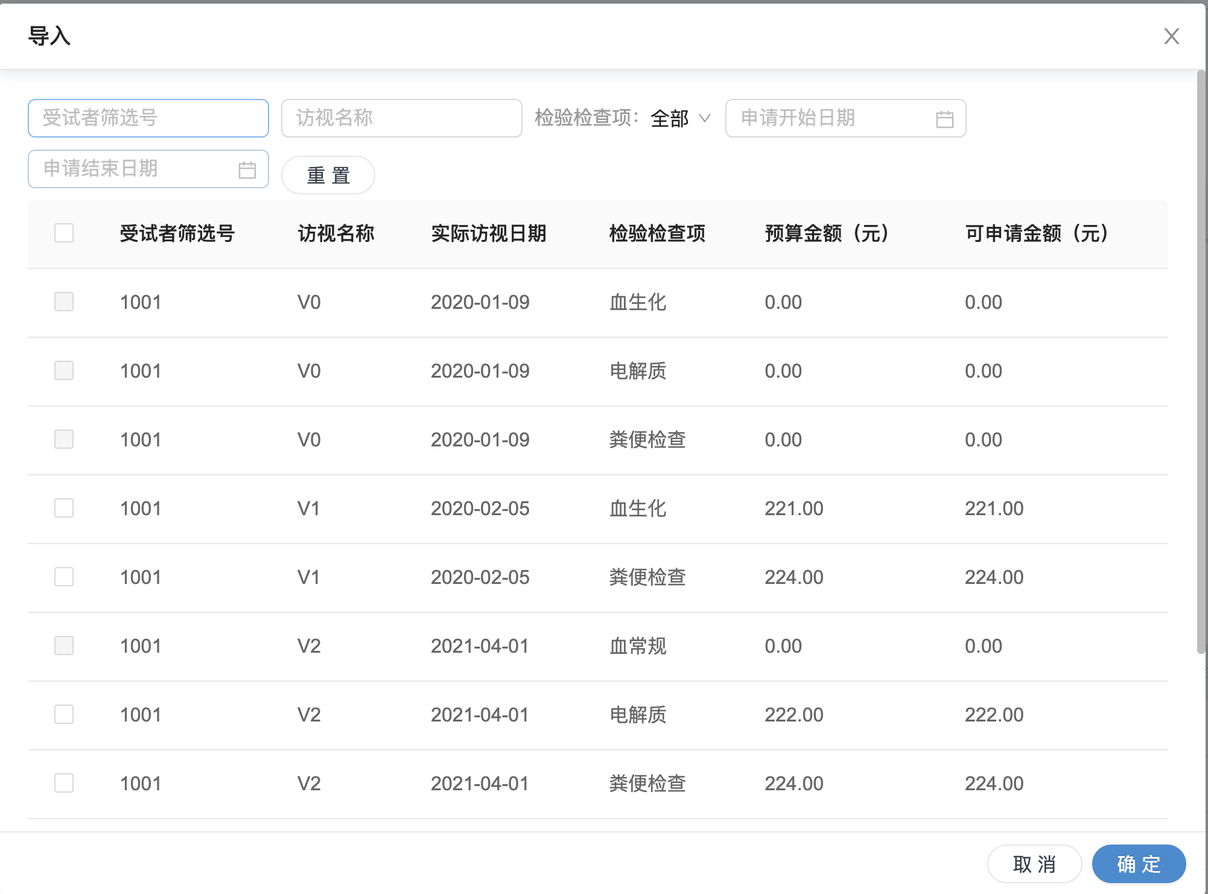
- 申请额外执行的免费检验检查费，则点击【新增合同外费用】，选择已完成访视、免费检验检查项，导入到本次申请单据中
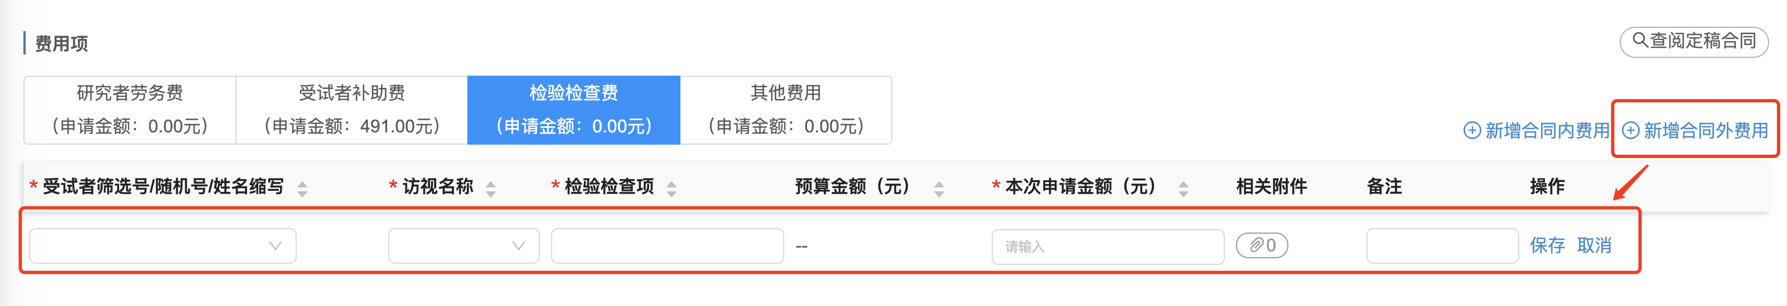

18.4未登记受试者、随访信息，或申请质控等费用
- 申请合同中提及过的费用，则点击【新增合同内费用】，选择具体的费用项
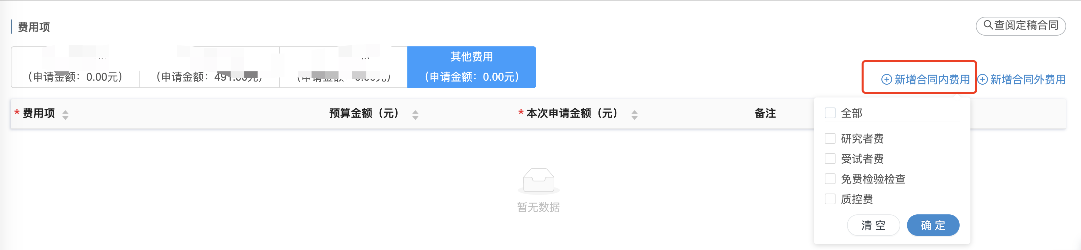
- 申请合同中未提及过的费用，则点击【新增合同外费用】，填写费用项名称、金额等信息
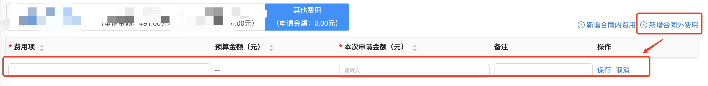

19.项目结题
如图11-1所示，显示项目结题阶段需完成的事件列表，点击【编辑】可上传结题资料、文件，提交之后等待机构审核，机构还未审核时可撤回，机构驳回后可修改后重新提交。
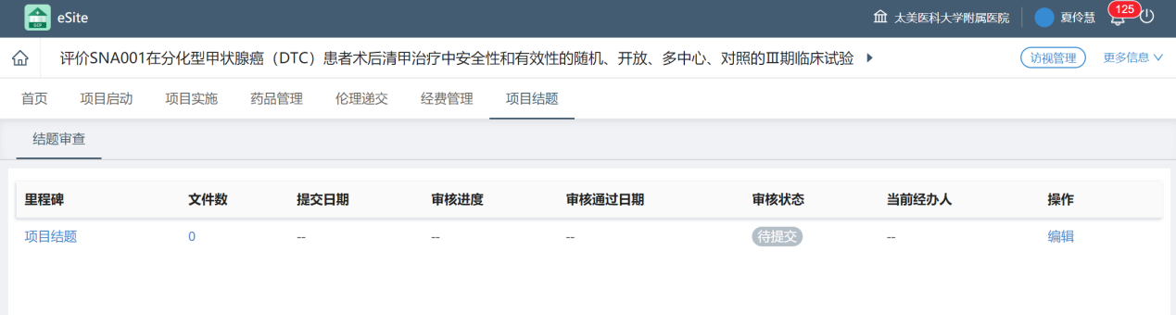
图11-1

SAE管家
见单独的操作手册

